Khánh Hòa - 2021

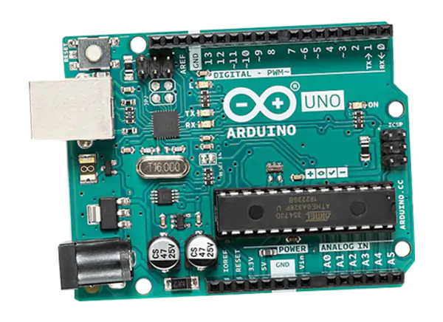

BÁO CÁO HỆ THỐNG LẬP TRÌNH NHÚNG

Sinh viên thực hiện: Võ Tấn Khuê Mã số sinh viên: 61133814

# Chương 1. TỔNG QUAN CÁC LINH KIỆN

## Mạch Arduino Uno R3

Arduino là một nền tảng mã nguồn mở được sử dụng để xây dựng các dự án điện tử. Arduino bao gồm cả bảng mạch lập trình (thường được gọi là vi điều khiển) và một phần mềm hoặc IDE (Môi trường phát triển tích hợp) chạy trên máy tính, được sử dụng để viết và tải mã máy tính lên bo mạch.

Arduino Uno R3 là dòng cơ bản, linh hoạt, thường được sử dụng cho người mới bắt đầu. Bạn có thể sử dụng các dòng Arduino khác như: Arduino Mega, Arduino Nano, Arduino Micro… Nhưng với những ứng dụng cơ bản thì mạch Arduino Uno là lựa chọn phù hợp nhất.

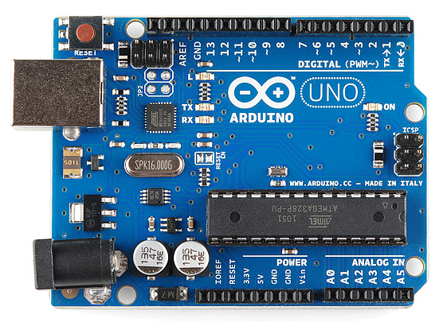

Hình 1. Arduino Uno R3 thực tế

Arduino UNO R3 có thể được cấp nguồn 5V thông qua cổng USB hoặc cấp nguồn ngoài với điện áp khuyên dùng là 7-12V DC hoặc điện áp giới hạn là 6-20V. Thường thì cấp nguồn bằng pin vuông 9V là hợp lí nhất nếu bạn không có sẵn nguồn từ cổng USB. Nếu cấp nguồn vượt quá ngưỡng giới hạn trên, bạn sẽ làm hỏng Arduino UNO.

* **`Thông số cơ bản của mạch Arduino UNO R3**

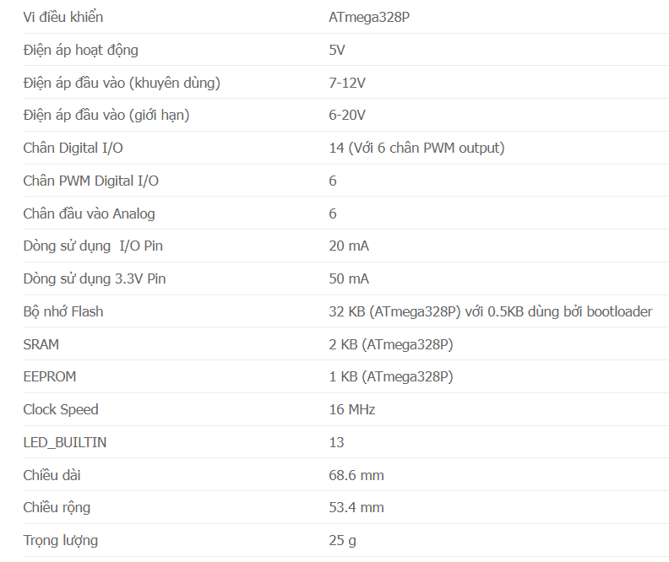

Hình 2. Thông số mạch Arduino UNO R3

* **Các chân năng lượng**
* GND (Ground): cực âm của nguồn điện cấp cho Arduino UNO. Khi bạn dùng các thiết bị sử dụng những nguồn điện riêng biệt thì những chân này phải được nối với nhau.
* 5V: cấp điện áp 5V đầu ra. Dòng tối đa cho phép ở chân này là 500mA.
* 3.3V: cấp điện áp 3.3V đầu ra. Dòng tối đa cho phép ở chân này là 50mA.
* Vin (Voltage Input): để cấp nguồn ngoài cho Arduino UNO, bạn nối cực dương của nguồn với chân này và cực âm của nguồn với chân GND.
* IOREF: điện áp hoạt động của vi điều khiển trên Arduino UNO có thể được đo ở chân này. Và dĩ nhiên nó luôn là 5V. Mặc dù vậy bạn không được lấy nguồn 5V từ chân này để sử dụng bởi chức năng của nó không phải là cấp nguồn.
* RESET: việc nhấn nút Reset trên board để reset vi điều khiển tương đương với việc chân RESET được nối với GND qua 1 điện trở 10KΩ
* **Các cổng vào/ra trên Arduino Board**

Mạch Arduino UNO có 14 chân digital dùng để đọc hoặc xuất tín hiệu. Chúng chỉ có 2 mức điện áp là 0V và 5V với dòng vào/ra tối đa trên mỗi chân là 40mA.

Một số chân digital có các chức năng đặc biệt như sau:

* 2 chân Serial: 0 (RX) và 1 (TX): dùng để gửi và nhận dữ liệu TTL Serial. Arduino Uno có thể giao tiếp với thiết bị khác thông qua 2 chân này.
* Chân PWM (~): 3, 5, 6, 9, 10, và 11: cho phép bạn xuất ra xung PWM với độ phân giải 8bit (giá trị từ 0 → 28-1 tương ứng với 0V → 5V). Nói cách khác có thể điều chỉnh được điện áp ra ở chân này từ mức 0V đến 5V thay vì chỉ cố định ở mức 0V và 5V như những chân khác.
* Chân giao tiếp SPI: 10 (SS), 11 (MOSI), 12 (MISO), 13 (SCK). Ngoài các chức năng thông thường, 4 chân này còn dùng để truyền phát dữ liệu bằng giao thức SPI với các thiết bị khác.
* LED 13: trên Arduino UNO có 1 đèn led màu cam (kí hiệu chữ L). Khi bấm nút Reset, bạn sẽ thấy đèn này nhấp nháy để báo hiệu. Nó được nối với chân số 13. Khi chân này được người dùng sử dụng, LED sẽ sáng.
* 6 chân analog (A0 → A5) cung cấp độ phân giải tín hiệu 10bit (0 → 1023) để đọc giá trị điện áp trong khoảng 0V → 5V (mặc định) tương ứng với 1024 giá trị

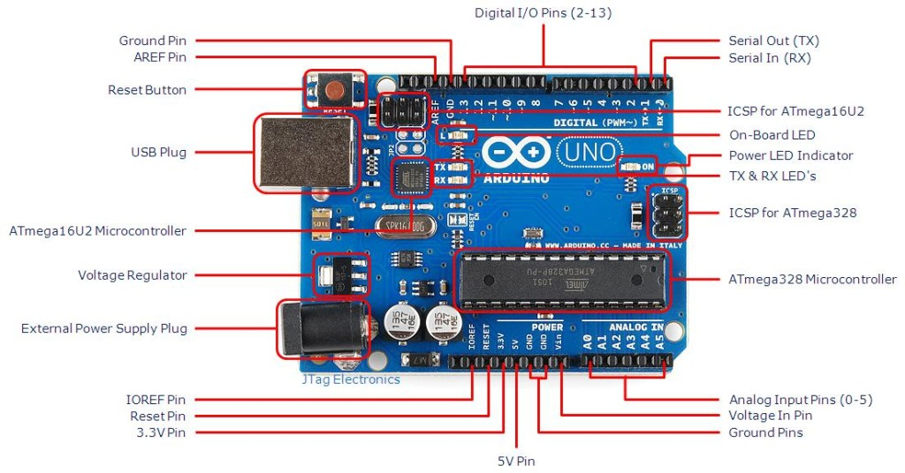

Hình 3. Sơ đồ cấu trúc Arduino Uno R3

## Đèn Led

Đèn Led gồm hai chân, một chân nối vào cổng Digital của Arduino, chân còn lại nối vào cổng GND (cực âm của nguồn điện cấp cho Arduino UNO thường gọi là “Tiếp đất” nghĩa là bằng 0V)**.** Đảm bảo rằng dòng điện qua đèn Led không bao giờ lớn hơn 20mA.

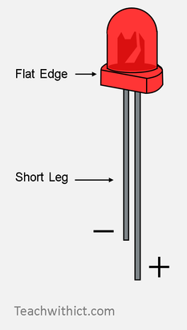

Hình 4. Sơ đồ đèn LED

## Nút nhấn (Push Button)

Nút bấmlà thiết bị đầu vào đơn giản nhất có thể được kết nối với bất kỳ bộ vi điều khiển hoặc bộ xử lý như Arduino. Một nút nhấn đơn giản nhất bao gồm bốn chân. Trong đó, các chân A và B, chân C và D được kết nối với nhau. Vì vậy, mặc dù nút nhấn có bốn chân nhưng về mặt kỹ thuật, nhưng chúng ta chỉ sử dụng hai chân.

* Điện áp hoạt động: 3.3 / 5V
* Tuổi thọ : 200.000 lần nhấn
* Nhiệt độ hoạt động: -25 ℃ đến + 70 ℃

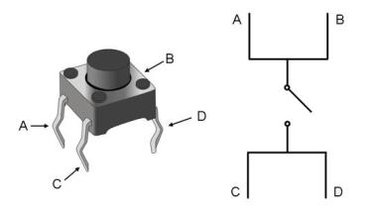

Hình 5. Cấu tạo nút bấm

## Đèn RGB (Red, Green, Blue)

Đèn RGB trông giống như đèn LED thông thường, tuy nhiên, bên trong đèn thực sự có ba đèn LED, một màu đỏ, một màu xanh lá cây, một màu xanh lam. Bằng cách kiểm soát cường độ của từng đèn LED riêng lẻ, bạn có thể kết hợp khá nhiều màu sắc mà bạn muốn. Tổng số màu đèn RGB có thể sáng là 2563 màu.

Đèn gồm có phần bóng đèn và 4 chân tiếp xúc, trong đó bao gồm 1 chân dương (anode) chung và 3 chân âm (cathode) tương đương với 3 màu đỏ, xanh lá và xanh dương. Màu sắc của đèn LED thay đổi phụ thuộc vào chân của đèn LED được điều khiển nhờ xung PWM.

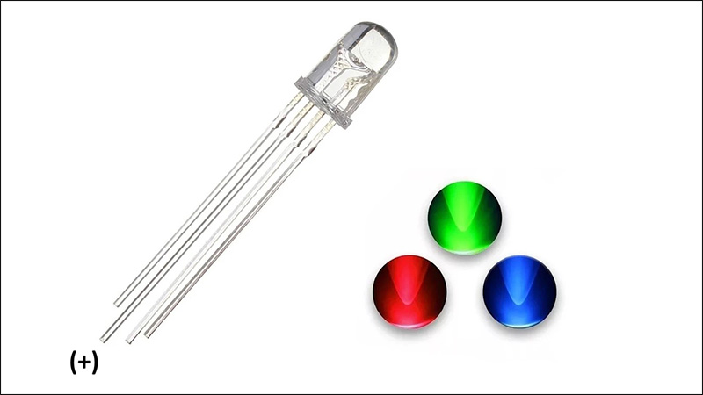

Hình 6. Cấu tạo nút bấm

## TMP36 (Temperature Sensor)

Tmp36 là một cảm biến nhiệt độ độ chính xác, điện áp thấp do Analog Devices sản xuất. Nó là một con chip cung cấp đầu ra điện áp tỷ lệ tuyến tính với nhiệt độ tính bằng °C (từ -40oC đến 125oC). Do đó rất dễ sử dụng với Arduino.

* **Sơ đồ cấu tạo gồm 3 chân:**
* Chân số 1 là chân cấp nguồn 5V (chân này có thể cắm vào nguồn 5V của Arduino).
* Chân thứ 2 là chân xuất tín hiệu tương tự (tín hiệu dạng xung).
* Chân thứ 3 là chân nối mát hay chân GND (khi sử dụng với Arduino các bạn có thể lấy từ chân GND từ Arduino.

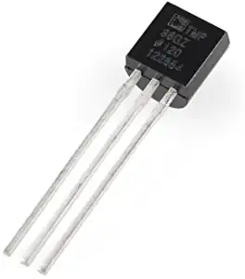

Hình 7. TMP36 trong thực tế

Bởi vì nó xuất một tín hiệu tương tự nên khi làm việc với Arduino chúng ta sử dụng hàm **analogRead**(). Khi Arduino làm việc nó sẽ trả tín hiệu tương tự này về giá trị từ 0-1023 tùy thuộc vào điện áp từ 0-5V (5000mV). Điện áp thực tế sẽ là điện áp mà Arduino đọc được sau đó nhân với (5000/1024). Sau đó chúng ta phải trừ đi điện áp bù 400 và chia cho 10 sẽ ra kết quả là độ C.

## Chiết Áp (Potentiometer)

Chiết áp là sự kết hợp với một biến trở tuyến tính có điện trở tối đa là 10KΩ. Khi bạn di chuyển thanh trượt từ bên này sang bên kia, điện áp đầu ra của nó sẽ nằm trong khoảng từ 0 V đến Vcc mà bạn áp dụng. Cấu tạo gồm ba chân OUT, GND, VCC như trong hình bên dưới.

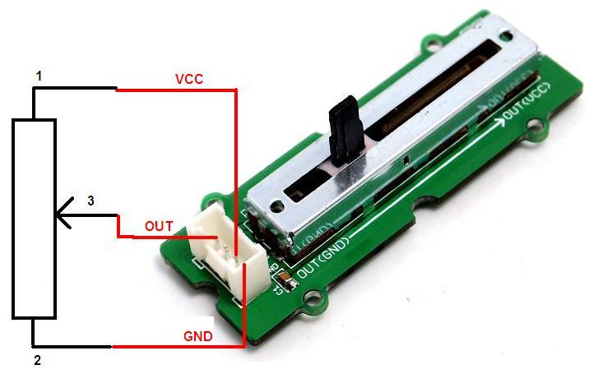

Hình 8. Cấu tạo Potentiometer

## Led 7 Đoạn

Led 7 đoạn thật chất chỉ là bảy đèn Led được kết nối song song. Mỗi đèn trong số bảy đèn Led được gọi là một đoạn vì khi được chiếu sáng, đoạn đó tạo thành một phần của chữ số (cả Thập phân và Hệ lục phân) sẽ được hiển thị. Đèn Led thứ 8 bổ sung bên cạnh vì đôi khi được sử dụng để chỉ báo dấu chấm thập phân. Mỗi đoạn led được đánh dấu từ a tới g. Đèn Led có bộ sung đèn thứ tám gọi là “chấm thập phân” (Decimal Point) ký hiệu DP được sử dụng khi hiển thị số không phải là số nguyên.

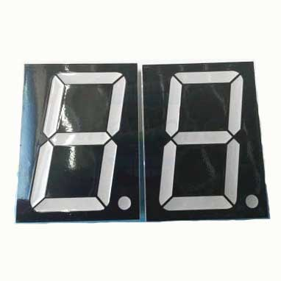

Hình 9. Led 7 đoạn trong thực tế

* **Dựa vào các cực được nối, có thể phân loại LED 7 đoạn như sau:**
* Loại dương (Common Anode): nếu cực dương (anode) của tất cả 8 LED được nối với nhau và các cực âm (cathode) đứng riêng lẻ.
* Loại âm (Common Cathode): nếu cực âm (cathode) của tất cả 8 LED được nối với nhau và các cực dương (anode) đứng riêng lẻ.

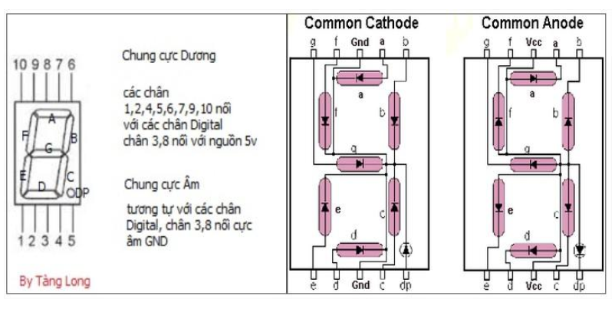

Hình 10. Cấu tạo Led 7 đoạn

* **Nguyên lý hoạt động:**

Led nào sáng thì Led đó phải được phân cực thuận. Do đó muốn tạo ra chữ số nào ta chỉ cần cho Led ở các vị trí tương ứng sáng lên. Bảng mô tả cách tạo ra các chữ số để hiển thị lên LED 7 đoạn:

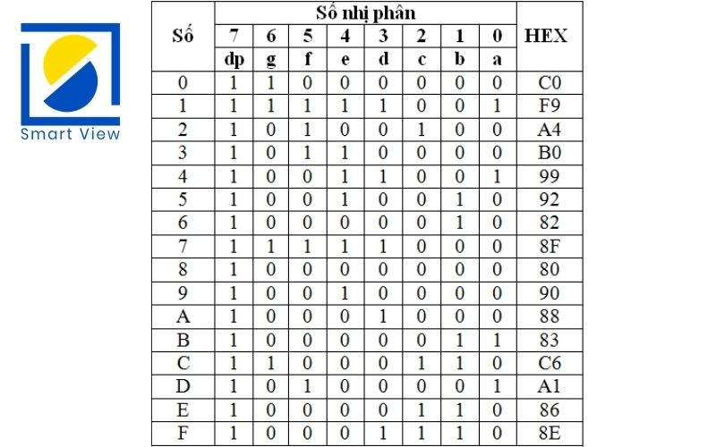

Hình 11. Common Anode

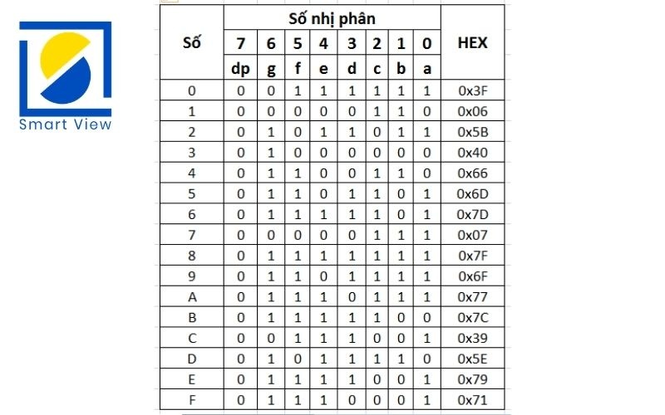

Hình 12. Common Cathode

## IC 4511

IC 4511 là loại giải mã cho Led 7 đoạn loại Cathode chung nghĩa là chỉ được sử dụng với những Led 7 đoạn có cực âm chung.

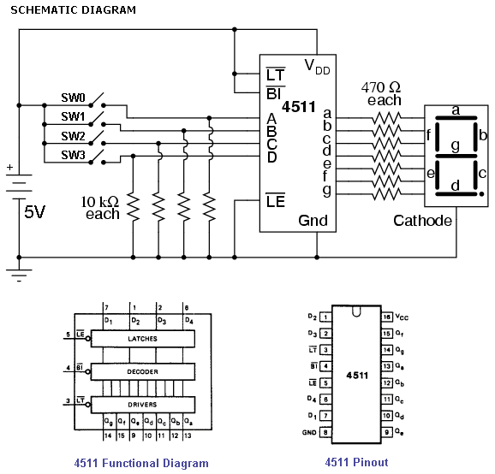

Hình 13. Cấu trúc và sơ đồ test - thử IC 4511

* **Cụ thể:**

Chân 16 cấp nguồn VCC (Không được quá 5V), chân 8 là chân nối GND (mass). Các chân 1,2,6,7 là các chân tín hiệu vào ứng với B,C,D,A. Các chân 15,14,13,12,11,10,9 là các chân ra, các chân này sẽ được nối với Led 7 đoạn. Chân thứ 3 LT (Lamp test) như tên gọi của nó chân 3 này là chân kiểm tra led 7 đoạn, nếu ta cắm chân này xuống mass thì bộ giải mã sẽ sáng cùng lúc với 7 đoạn. Chân này chỉ phục vụ để kiểm tra xem có Led nào bị hỏng hay không và trong thực tế không sử dụng nó. Chân 4 BI/RB0 luôn luôn được kết nối với mức cao, nếu kết nối với mức thấp thì toàn bộ led sẽ không sáng bất chấp trạng thái ngõ vào là gì. Chân 5 RBI kết nối với mức cao.

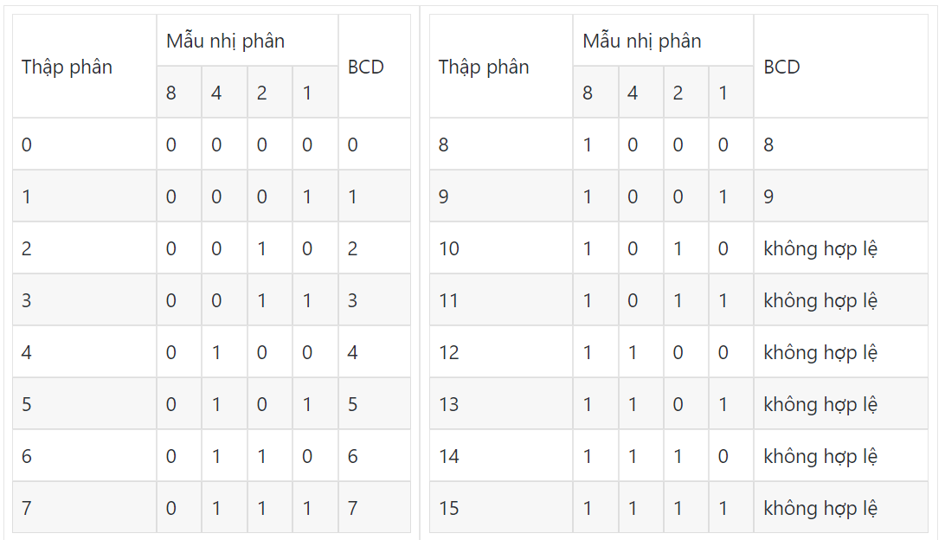

Hình 14. Bảng chuyển đổi BCD ra số thập phân

## IC 74HC595

IC 74HC595 là IC ghi dịch (shift register) 8 bit kết hợp chốt dữ liệu, đầu vào nối tiếp, đầu ra song song. IC này thường dùng trong các mạch quét Led 7, Led ma trận… Để tiết kiệm số chân cho các vi điều khiển. Có thể mở rộng số chân vi điều khiển bao nhiêu tùy thích mà không IC nào có thể làm được bằng cách mắc nối tiếp ngõ vào dữ liệu các IC với nhau.

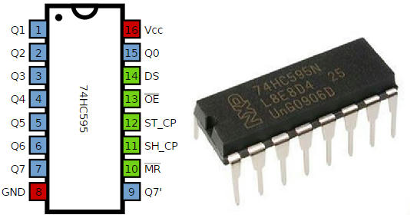

Hình 15. Sơ đồ chân IC 74HC595

* Sơ đồ chân 74HC595

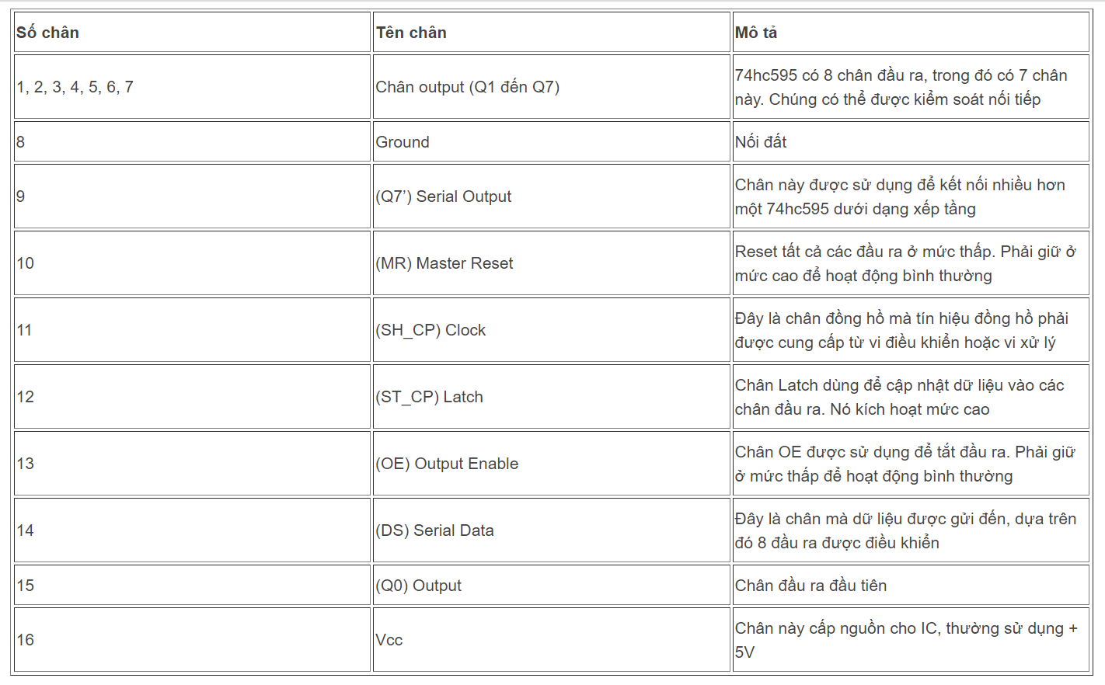

Hình 16. Sơ đồ và công dụng của các chân

* Các chân 11, 14 và 12 được kết nối với các chân GPIO của vi điều khiển. Trong đó chân 11 là Clock phát xung nhịp không đổi để giữ thời gian. Chân 14 là Data gửi dữ liệu về chân đầu ra nào phải ở mức thấp và chân nào sẽ ở mức cao. Chân 12 là Latch cập nhật dữ liệu nhận được vào các chân đầu ra khi đặt ở mức cao, chân này cũng có thể được giữ ở mức cao vĩnh viễn. Hình ảnh dưới đây sẽ giúp bạn hiểu rõ hơn.

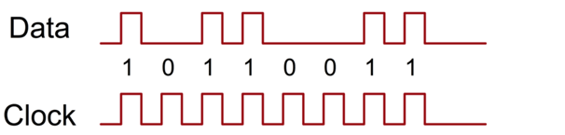

Hình 17. Hình ảnh minh họa

* Như bạn có thể thấy clock là dòng xung liên tục và dữ liệu chỉ tăng cao ở nơi tương ứng nơi đầu ra phải đạt mức cao. Ví dụ ở đây, giá trị nhị phân 0b10110011 được chuyển đến bộ vi điều khiển. Chân Master reset (MR) được sử dụng để reset các đầu ra, khi không sử dụng nó được giữ ở mức cao về vcc, tương tự như vậy, chân phải được giữ ở mức thấp khi không sử dụng.

## 10. Led Matrix 8x8 Red

Led matrix 8x8 dùng để tạo hiệu ứng hình ảnh trên Matrix, Vd: tạo chữ, số, tạo hiệu ứng chuyển động để làm biển chỉ dẫn, làm bảng quảng cáo,…

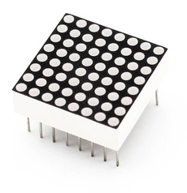

Hình 18. Hình ảnh thức tế Led Matrix 8x8

Led matrix 8x8 đơn màu thông thường có 16 chân, 8 cho mỗi hàng và 8 cho mỗi cột. Lý do cho tất cả các hàng và cột được nối dây với nhau là để giảm số lượng chân cần thiết.

* **Phân loại:**
* Có 2 loại Matrix là Anode chung và Kathode chung. Điểm khác duy nhất của 2 loại là cách cấp nguồn cho 2 loại này là ngược nhau

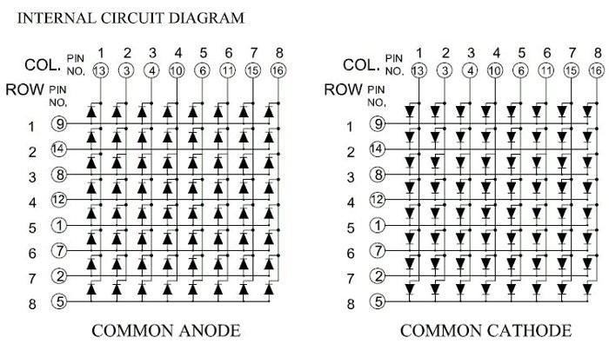

Hình 19. Hai loại Matrix

Mỗi cột được kích hoạt trong một khoảng thời gian rất ngắn và đồng thời các đèn LED trên cột đó sáng lên bằng cách đặt địa chỉ cho hàng tương ứng. Các cột được chuyển đổi quá nhanh (hàng trăm hoặc hàng nghìn lần một giây) đến mức mắt người vẫn nhận thấy màn hình được chiếu sáng đầy đủ. Do đó, chỉ có tối đa tám đèn LED được thắp sáng cùng một lúc.

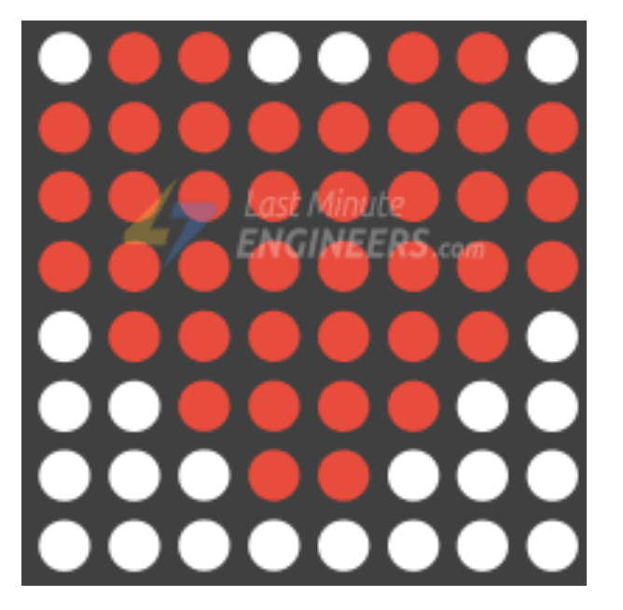

Hình 20. Led matrix 8x8 hiển thị hình trái tim

## 11. IC Điều Kiển Động Cơ L293D

L293D là trình điều khiển động cơ H-Bridge có khả năng điều khiển một cặp động cơ DC cùng một lúc hoặc điều khiển hướng của hai động cơ này một cách độc lập. Điều đó có nghĩa là nó có thể truyền động riêng lẻ tối đa hai động cơ, lý tưởng cho việc xây dựng nền tảng robot hai bánh.

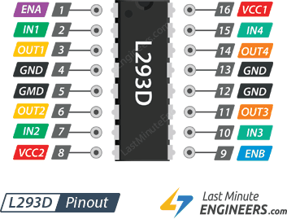

Hình 21. Sơ đồ các chân của L293D

* **Nguồn IC L293D**

IC L293D thực tế có chân nguồn đầu vào là **VCC1** và **VCC2**, trong đó **VCC1** dùng để kết nối với nguồn +5V để cho phép IC hoạt động còn **VCC2** dùng Kết nối với chân nguồn cho động cơ đang chạy (4.5V đến 36V). Cả 2 đầu này đều nối đến một điểm chung là **GND**.

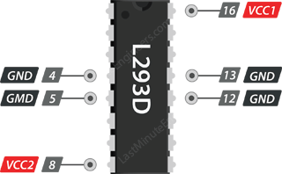

Hình 22. Các chân nguồn và GND của L293D

* **Các cổng kết nối đầu ra**

Các chân kết nối đầu ra của trình điều khiển động cơ L293D cho hai động cơ A và B được đưa ra qua các chân **OUT1**, **OUT2** và **OUT3**, **OUT4** nằm ở hai phía tương ứng. Bạn có thể kết nối hai động cơ DC có điện áp từ 4,5V đến 36V với các chân kết nối đầu ra này. Mỗi chân trên IC có thể cung cấp tới 600mA cho động cơ DC. Tuy nhiên, lượng dòng điện cug cấp cho động cơ còn phụ thuộc vào nguồn điện của hệ thống.

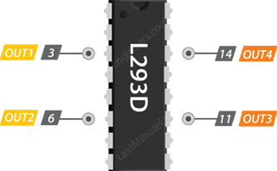

Hình 23. Các chân kết nối đầu ra của L293D

* **Chân điều khiển**

Đối với các chân L293D, có hai loại chân điều khiển cho phép chúng ta điều khiển tốc độ và hướng quay của động cơ DC cùng một lúc. Direction control pins và Speed control pins.

* **Direction Control Pins**

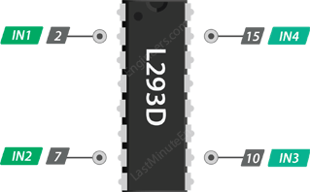

Hình 24. Các chân điều khiển hướng của L293D

Sử dụng các chân điều khiển hướng, chúng ta có thể điều khiển động cơ quay tiến hoặc lùi. Các chân này điều khiển các công tắc của mạch H-Bridge nằm bên trong IC L293D. IC có hai chân điều khiển hướng cho mỗi phía. Các chân **IN1**, **IN2** điều khiển hướng quay của động cơ A và **IN3**, **IN4** điều khiển động cơ B.

Chiều quay của động cơ có thể được điều khiển bằng cách áp dụng logic HIGH (5 Volts) hoặc logic LOW (Ground) cho các chân này.

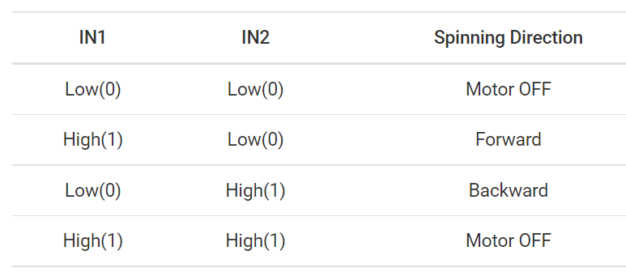

Hình 25. Biểu đồ minh họa cách thực hiện

* **Speed Control Pins**

Các chân điều khiển tốc độ **ENA** và **ENB** được sử dụng để bật, tắt và điều khiển tốc độ của động cơ A và động cơ B.

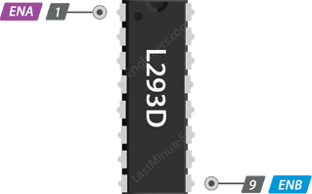

Hình 26. Các chân điều khiển tốc độ của L293D

## 12. Động Cơ DC (Direct Current Motors)

Động cơ DC hay còn gọi là động cơ điện một chiều chính là động cơ được điều khiển bằng dòng có hướng xác định. Cũng có thể nói dễ hiểu hơn thì đây là một loại động cơ chạy bằng nguồn điện áp DC – điện áp 1 chiều (Khác với những điện áp AC xoay chiều). Đầu dây ra của động cơ này thường gồm có hai dây (dây nguồn – VCC và dây tiếp đất – GND). DC motor là một loại động cơ một chiều với động cơ quay liên tục.

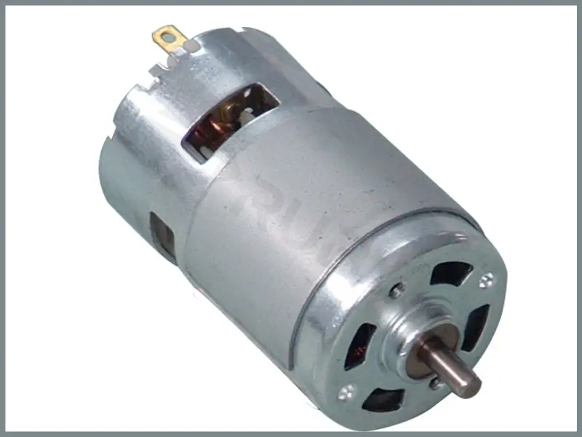

Hình 27. Động cơ DC trong thực tế

* **Cấu tạo**

Gồm có 3 phần chính đó là rotor (phần ứng), stato (phần cảm) và chỉnh lưu.

* Stator của động cơ điện 1 chiều thường sẽ là 1 hoặc nhiều những cặp nam châm vĩnh cửu, hoặc là nam châm điện.
* Rotor có những cuộn dây quấn và được nối với những nguồn điện một chiều.
* Bộ phận chỉnh lưu có nhiệm vụ là đổi chiều của dòng điện trong khi chuyển động quay của roto là liên tục. Thông thường thì bộ phận này gồm có một bộ cổ góp và một bộ chổi than để tiếp xúc với cổ góp.

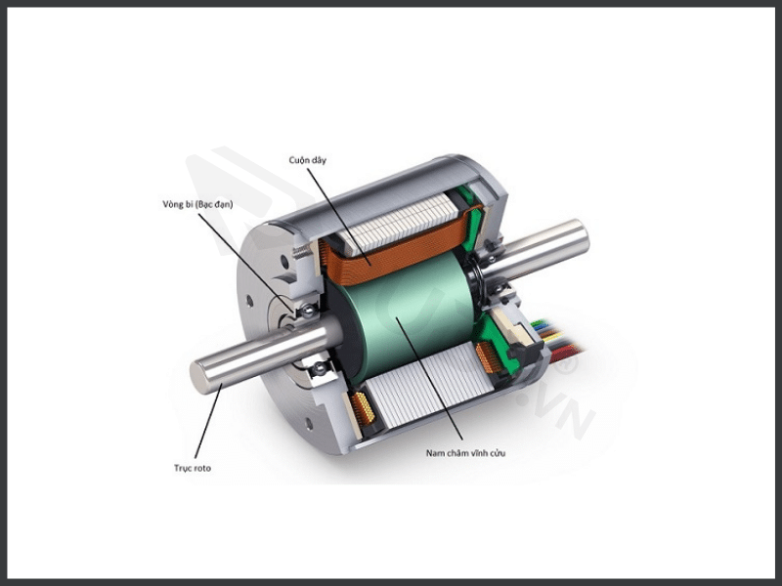

Hình 28. *Cấu tạo động cơ DC*

## 13. DHT11 (Temperature Humidity Sensor)

DHT11 là cảm biến số nhiệt độ và độ ẩm rất thông dụng hiện nay vì chi phí rẻ và rất dễ lấy dữ liệu thông qua giao tiếp 1-wire (giao tiếp digital 1-wire truyền dữ liệu duy nhất). Cảm biến được tích hợp bộ tiền xử lý tín hiệu giúp dữ liệu nhận về được chính xác mà không cần phải qua bất kỳ tính toán nào. Có ba chân kết nối Vcc, GND, OUT.

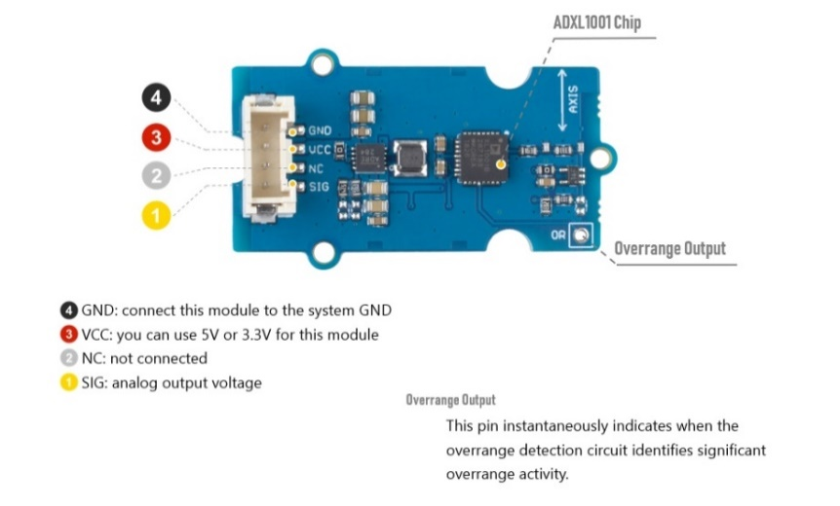

Hình 29. Sơ đồ DHT11

* Thông số kỹ thuật
* Điện áp hoạt động: 3V - 5V (DC)
* Dãi độ ẩm hoạt động: 20% - 90% RH, sai số ±5%RH
* Dãi nhiệt độ hoạt động: 0°C ~ 50°C, sai số ±2°C
* Khoảng cách truyển tối đa: 20m

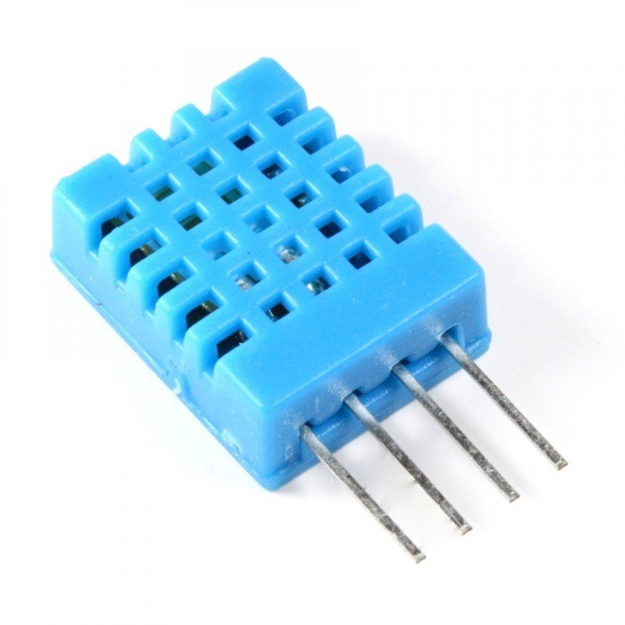

Hình 30. DHT11 thực tế

Để đọc nhiệt độ và độ ẩm từ môi trường. Ta sử dụng các phương thức **ReadHumidity**() và **readTemperature**() với lớp DHT (đóng gói trong thư viện DHT.h). Hàm tạo của lớp này có 2 tham số (cổng gắn với chân Signal để đọc dữ liệu, loại cảm biến). Loại cảm biến có thể nhận 1 trong 2 giá trị là DTH11 hoặc DTH12.

## 14. HC-SR04 (Ultrasonic HC-SR04)

Cảm biến siêu âm Ultrasonic HC-SR04 được sử dụng để nhận biết khoảng cách từ vật thể đến cảm biến nhờ sóng siêu âm, cảm biến có thời gian phản hồi nhanh, độ chính xác cao, phù hợp cho các ứng dụng phát hiện vật cản, đo khoảng cách bằng sóng siêu âm.

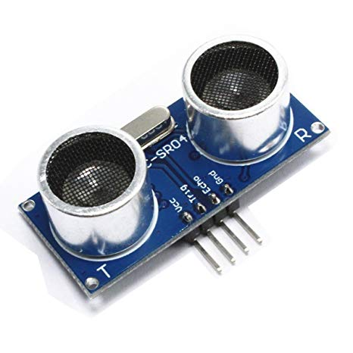

Hình 31. Module cảm biến siêu âm HC-SR04

* Thông số kỹ thuật cảm biến siêu âm HC-SR04:Model: HC-SR04
* Điện áp làm việc: 5VDC
* Dòng điện: 15mA
* Tần số: 40 KHZ
* Khoảng cách phát hiện: 2cm – 4m
* Tín hiệu đầu ra: Xung mức cao 5V, mức thấp 0V
* Góc cảm biến: Không quá 15 độ.
* Độ chính xác cao: Lên đến 3mm
* Chế độ kết nối: VCC / Trig (T-Trigger) / Echo (R-Receive) / GND
* Module cảm biến có 4 chân:
* Chân VCC: Dùng để cấp nguồn 5v
* Chân Trig: Chân digital output
* Chân Echo: Chân digital input
* Chân GND: Chân 0v

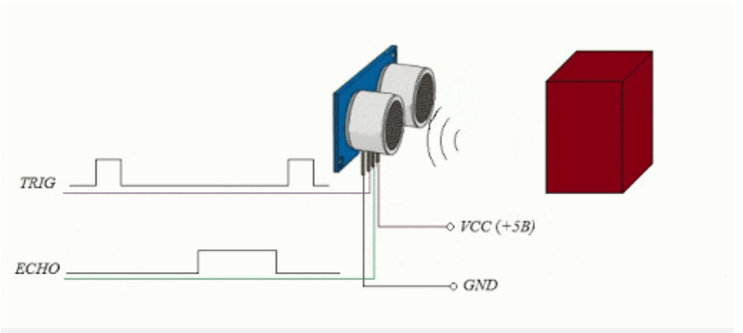

Hình 32. Phát sóng trên cảm biến siêu âm HC-SR04

* Nguyên lý hoạt động cảm biến siêu âm HC-SR04

Để đo khoảng cách bằng cảm biến siêu âm HC-SR04, ta sẽ phát 1 xung rất ngắn (5 microSeconds) từ chân Trig. Tiếp theo, một xung HIGH ở chân Echo sẽ được cảm biến tạo ra và phát đi cho đến khi nhận lại được sóng phản xạ ở chân này. Lúc này, độ rộng của xung sẽ bằng với thời gian sóng siêu âm được phát từ cảm biến và phản xạ lại. Trong không khí, tốc độ âm thanh đạt mức 340 m/s (hằng số), tương đương với 29,412 microSeconds/cm (106 / (340*100)). Khi đã tính được thời gian, ta sẽ chia cho 29,412 để ra giá trị khoảng cách.

Ví dụ đo mức chất lỏng có trong bồn chứa bằng cảm biến siêu âm HC-SR04. Ta sẽ có các bước như sau:

1. Đặt chân TRIG lên mức Cao (5V) trong 10 μs (microseconds)
2. Sau đó module siêu âm ghi lại thời gian và gửi ra sóng âm tần số 40Khz
3. Sóng siêu âm truyền xuống bề mặt chất lỏng trong bồn chứa và phản xạ lại
4. Sóng phản xạ truyền ngược về đầu dò
5. Module siêu âm nhận được sóng phản xạ và đánh dấu thời gian nhận được tín hiệu này
6. Cuối cùng, module siêu âm đưa chân ECHO lên mức cao trong khoảng thời gian (microseconds) phản hồi sóng âm (Gửi đi – nhận về) và tính toán ra khoảng cách.Kết quả trên chân ECHO: 58 μs/cm. Vì vậy, nếu chân ECHO lên mức cao trong thời gian 5800 μs (5.8 ms), thì chúng ta tính được khoảng cách giữa cảm biến và mức chất lỏng trong bể là: **5800μs / 58μs/cm = 100cm = 1m**

## 15. Động Cơ Micro Servo

Động cơ có nhiều loại cũng như có rất nhiều biến thể khác nhau và một trong số các biến thể đó là loại động cơ cho phép ta điều khiển tốc độ, góc quay, ... hay nói khác đi cho phép ta ra lệnh điều khiển và thực thi lệnh đó một cách cực kì chính xác - đó chính là động cơ servo.

Động cơ servo cũng được chia làm nhiều loại, phụ thuộc vào góc quay tối đa của chúng. 2 loại phổ biến được sử dụng là:

* Động cơ Servo quay 180°: Futaba S3003, MG90[S],...
* Động cơ Servo quay 360°: MG995, MG996R,...

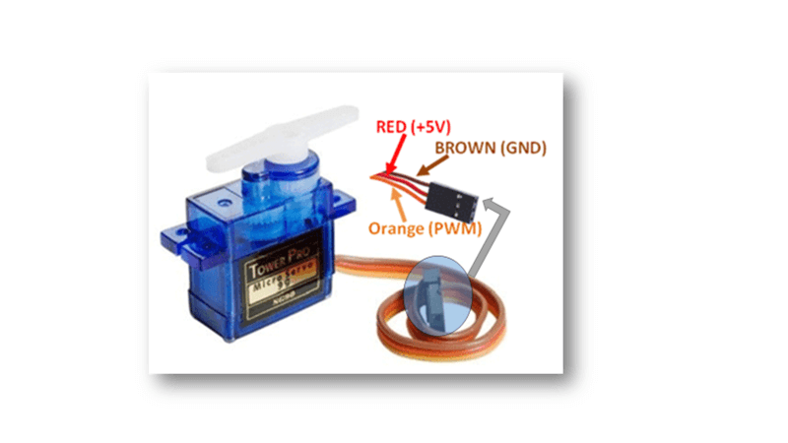

Hình 33. Hình ảnh thực tế một động cơ Servo

Động cơ servo là loại động cơ cho phép ta điều khiển một cách cực kì chính xác. Vì vậy, khác với động cơ thông thường ta chỉ cần cấp nguồn cho động cơ là có thể vận hành được. Động cơ servo yêu cầu ta phải cấp nguồn (2 dây) và nhận điều khiển từ mạch chính (1 dây), mỗi dây thường được đánh màu như sau:

* Đỏ: nối với nguồn
* Đen: nối với cực âm của mạch
* Vàng: nhận tín hiệu từ mạch điều khiển

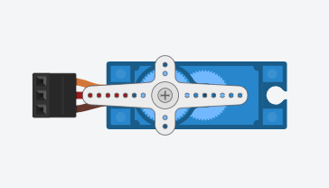

Hình 34. Hình ảnh động cơ Servo trong Tinkercad

## 16. Màn hình LCD 16x2

Màn hình LCD 16×2 là một linh kiện được sử dụng rộng rãi trong trong các dự án điện tử và lập trình.

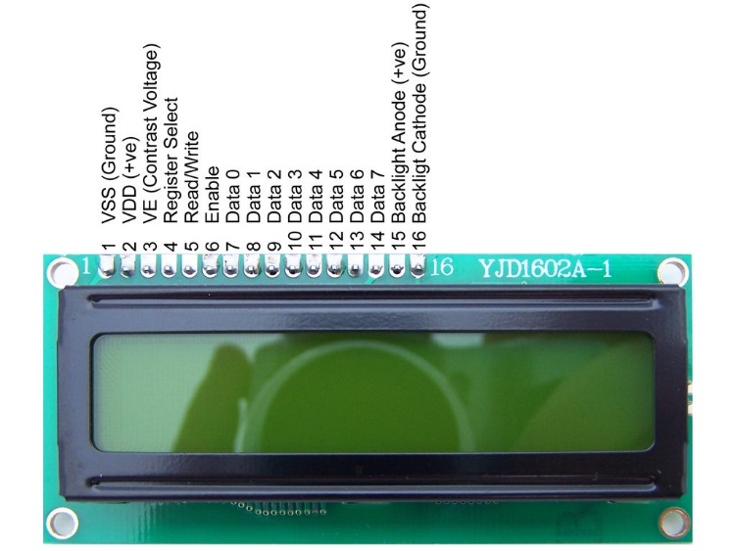

Hình 35. Màn hình LCD 16x2

* Sơ đồ các chân của LCD 16x2:
* VSS: tương đương với GND - cực âm
* VDD: tương đương với VCC - cực dương (5V)
* Constrast Voltage (Vo): điều khiển độ sáng màn hình
* Register Select (RS): điều khiển địa chỉ nào sẽ được ghi dữ liệu
* Read/Write (RW): Bạn sẽ đọc (read mode) hay ghi (write mode) dữ liệu? Nó sẽ phụ thuộc vào bạn gửi giá trị gì vào.
* Enable pin: Cho phép ghi vào LCD
* D0 - D7: 8 chân dư liệu, mỗi chân sẽ có giá trị HIGH hoặc LOW nếu bạn đang ở chế độ đọc (read mode) và nó sẽ nhận giá trị HIGH hoặc LOW nếu đang ở chế độ ghi (write mode)
* Backlight (Backlight Anode (+) và Backlight Cathode (-)): Tắt bật đèn màn hình LCD.

## 17. Quang Trở (LDR)

Quang trở còn được gọi là điện trở quang, photoresistor, photocell là một trong những linh kiện được tạo bằng một chất đặc biệt có thể thay đổi điện trở khi ánh sáng chiếu vào. Hay có thể hiểu nó là một điện trở có thể thay đổi được giá trị theo cường độ ánh sáng.

Quang trở được sử dụng nhiều trong các mạch cảm biến ánh sáng, đèn đường, báo động ánh sáng, đồng hồ ngoài trời,…

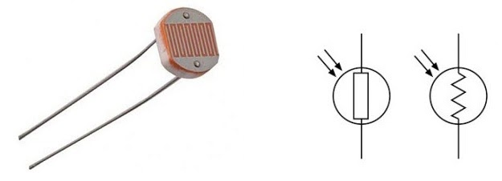

Hình 36. Hình dạng thực tế và ký hiệu của quang trở

Một điện trở quang được cấu tạo từ vật liệu bán dẫn nhạy cảm với ánh sáng, thông thường là Cadmium Sulphide (CdS). Vật liệu này được phủ trên một chất nền cách điện như gốm theo hình zig-zag để có được giá trị điện trở và công suất mong muốn.

Phần còn lại là các tiếp xúc (chân) kim loại được gắn kết ở hai bên của vùng phía trên. Điện trở của 2 chân kim loại này phải càng nhỏ càng tốt để đảm bảo rằng điện trở chủ yếu thay đổi do tác dụng của ánh sáng.

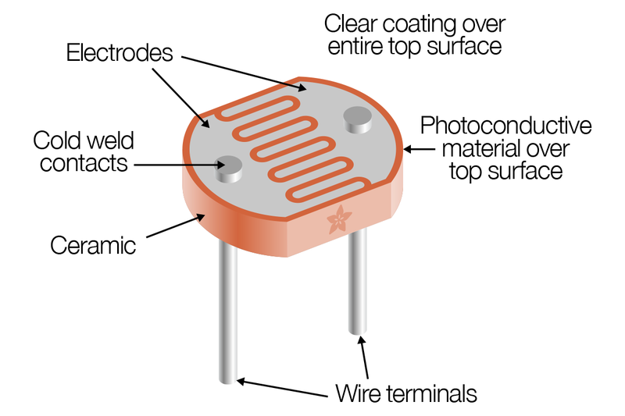

Hình 37. Cấu tạo của một điện trở phụ thuộc vào ánh sáng

* Nguyên lý hoạt động của quang trở:
* Để hiểu được nguyên lý hoạt động của LDR. Như chúng ta đã biết, các electron hóa trị là những electron nằm ở lớp vỏ ngoài cùng của nguyên tử. Do đó, chúng liên kết một cách lỏng lẻo với hạt nhân của nguyên tử. Điều này có nghĩa là chỉ cần một lượng năng lượng nhỏ là đủ để kéo nó ra khỏi quỹ đạo bên ngoài. Mặt khác, các electron tự do là những electron không liên kết với hạt nhân và do đó chúng chuyển động tự do khi có năng lượng bên ngoài như điện trường đặt vào. Do đó, khi có năng lượng làm cho electron hóa trị kéo ra khỏi quỹ đạo ngoài, nó đóng vai trò như một điện tử tự do; sẵn sàng chuyển động bất cứ khi nào có điện trường tác dụng. Năng lượng ánh sáng được sử dụng để làm cho một electron hóa trị trở thành một electron tự do. Nguyên tắc rất cơ bản này được sử dụng trong quang trở. Ánh sáng chiếu xuống vật liệu quang dẫn sẽ bị hấp thụ, do đó tạo ra nhiều electron tự do từ các electron hóa trị.

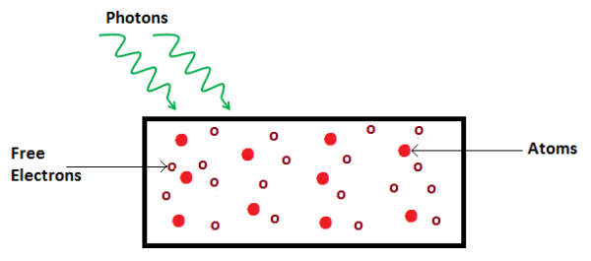

Hình 38. Nguyên lý hoạt động của quang trở

* Khi năng lượng ánh sáng chiếu vào vật liệu quang dẫn tăng, số electron hóa trị nhận năng lượng và tách khỏi liên kết với hạt nhân tăng lên. Điều này dẫn đến một số lượng lớn các electron hóa trị nhảy đến vùng dẫn, sẵn sàng chuyển động tự do khi có tác dụng của bất kỳ ngoại lực nào như điện trường. Như vậy, khi cường độ ánh sáng tăng thì số electron tự do cũng tăng lên. Điều này có nghĩa là độ dẫn điện của vật liệu quang dẫn tăng đồng nghĩa với việc giảm điện trở suất của vật liệu.

## 18. Cảm biến hồng ngoại (Ir Sensor)

Tên đầy đủ là Pir Sensor. Pir là chữ viết tắt của Passive InfraRed sensor (PIR sensor), tức là cảm biến hồng ngoại thụ động, nhận tia hồng ngoại phát ra từ môi trường xung quanh.

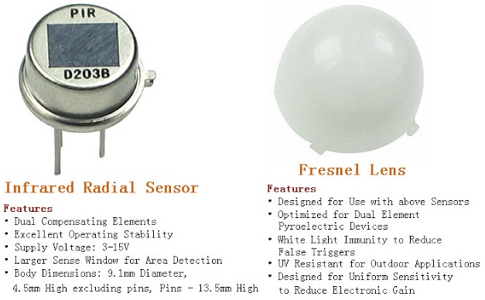

Hình 39. Hình ảnh thực tế Ir Sensor

Tia hồng ngoại (IR) chính là các tia nhiệt phát ra trong khoảng các vật thể nóng. Trong những cơ thể sống, trong chúng ta luôn sở hữu thân nhiệt (thông thường là ở 37 độ C), và trong khoảng cơ thể chúng ta sẽ luôn phát ra những tia nhiệt, hay còn gọi là các tia hồng ngoại, người ta sẽ dùng 1 tế bào điện để chuyển đổi tia nhiệt ra dạng dấu hiệu điện và nhờ đó mà với thể khiến cho ra cảm biến phát hiện những vật thể nóng đang di chuyển.

* Nguyên tắc hoạt động của cảm biến hồng ngoại:
* Cảm biến hồng ngoại sẽ hoạt động bằng cách sử dụng một cảm biến ánh sáng cụ thể để phát hiện bước sóng ánh sáng chọn trong phổ hồng ngoại (IR). Bằng cách sử dụng đèn LED tạo ra ánh sáng có cùng bước sóng với cảm biến đang tìm kiếm, bạn có thể xem cường độ của ánh sáng nhận được. Khi một vật ở gần cảm biến, ánh sáng từ đèn LED bật ra khỏi vật thể và đi vào cảm biến ánh sáng. Điều này dẫn đến một bước nhảy lớn về cường độ, mà chúng ta đã biết có thể được phát hiện bằng cách sử dụng một ngưỡng.
* Cảm biến Pir sensor là cảm biến thụ động phát hiện tia hồng ngoại phát ra từ môi trường xung quanh, được ứng dụng trong rất nhiều lĩnh vực trong đời sống, phổ biến là được ứng dụng trong hệ thống cửa tự động.
* IR Sensor trong Tinkercad gồm 3 chân. Chân đỏ nối với nguồn, chân đen nối với cồng GND, chân xanh là chân OUTPUT.

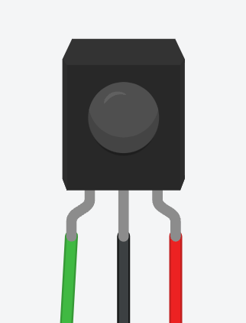

Hình 40. Ký hiệu IR Sensor trong Tinkercad

## 19. Remote

Hầu hết chúng ta đã sử dụng remote hồng ngoại để điều khiển TV, quạt, máy điều hòa,… Nhưng không phải ai cũng biết remote làm việc ra sao. Tín hiệu hồng ngoại là 1 chùm sóng ánh sáng không thể nhìn thấy bằng mắt thường, do đó, bạn không thể thấy ánh sáng khi nhìn vào cái đèn LED nhỏ ở đầu của remote.

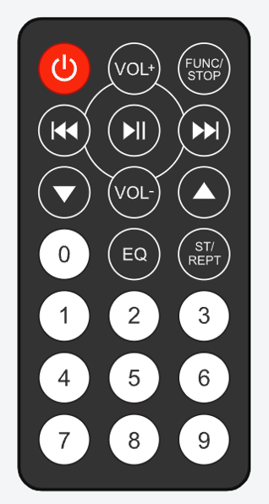

Hình 41. Ký hiệu Remote trong Tinkercad

Trên Remote có 1 hoặc nhiều LEDs hồng ngoại được sử dụng để truyền tín hiệu hồng ngoại. Tín hiệu này sẽ được nhận bởi 1 bộ thu hồng ngoại đặc biệt và chuyển thành dạng xung điện, sau đó các xung điện này được chuyển đổi thành dữ liệu được sử dụng cho các thiết bị điện tử.

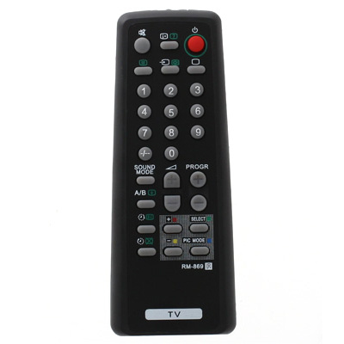

Hình 42. Remote trong thực tế

## 20. KeyPad 4x4

KeyPad là một thiết bị nhập chứa các nút bấm cho phép người dùng nhập các chữ số, chữ cái hoặc ký tự điều khiển. KeyPad không chứa tất cả bảng mã ASCII như keyboard vì thế nó thường được sử dụng trong các ứng dụng chuyên dụng và tương đối đơn giản, ở đó, số lượng nút nhấn thay đổi phụ thuộc vào ứng dụng.

KeyPad 4×4 là bàn phím gồm 16 nút nhấn, được xếp thành 4 hàng, mỗi hàng gồm 4 phím.

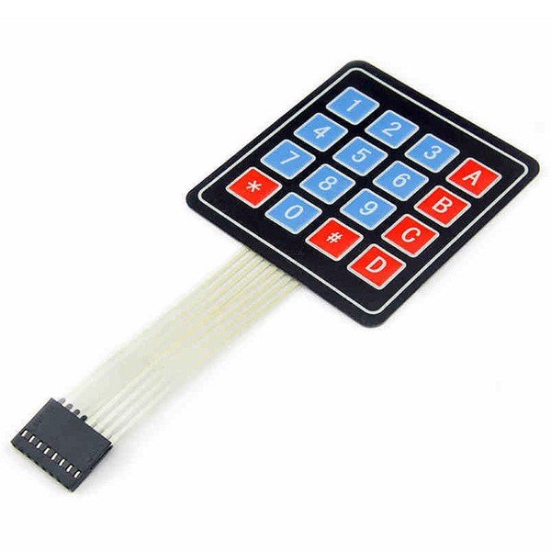

Hình 43. Remote trong thực tế

KeyPad 4×4 được coi là thiết bị đơn giản cho phép người dùng thực hiện thao tác nhập số. Do đó, KeyPad 4×4 được sử dụng khá phổ biến, dưới đây là hình ảnh nguyên lý của KeyPad trong phần mềm mô phỏng Proteus:

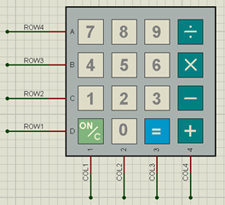

Hình 44. KeyPad 4×4 trong Proteus

* **Cấu tạo KeyPad 4×4**

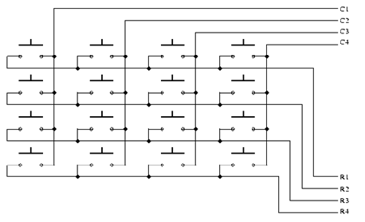

Hình 45. Cấu tạo KeyPad 4×4

* Các phím bấm được chia thành 4 hàng và 4 cột, 1 đầu của nút bấm được nối với đầu vào cột(C), đầu kia được nối với đầu vào hàng(R).
* **Nguyên lý hoạt động**
* Để làm việc với KeyPad 4×4, người lập trình thường sử dụng giải thuật “quét phím”. Giải thuật này yêu cầu VĐK liên tục đưa các tín hiệu đầu ra ở hàng (hoặc cột) và thu lại đầu vào ở cột (hoặc hàng), nếu phím được bấm, đầu phát tín hiệu sẽ được kết nối với đầu thu, từ đó xác định được phím đã bấm.
* Việc lựa chọn đầu ra/vào hình thành 2 phương pháp quét phím: theo chiều dọc và theo chiều ngang. Trong báo cáo này, tín hiệu xuất ra ở các hàng và thu lại ở các cột.
* Giả sử một nút ‘2’ được nhấn, khi đó đường C và 2 được nối với nhau. Nếu đường C được nối với GND, khi đó, điện áp ở chân số 2 sẽ mang điện áp 0V. Tương tự như thế với các phím cùng hàng C.
* **Thuật toán “Quét phím”**
* Bước 1: set các chân ROW1, ROW2, ROW3, ROW4 như các chân Output và giữ chúng ở mức cao, các chân COL1, COL2, COL3, COL4 như các chân input có điện trở kéo lên.
* Bước 2: đưa tín hiệu đầu ra ở các chân ROW1 = 1, ROW2 = 1, ROW3 = 1 và ROW4 =1. Kiểm tra tín hiệu ở các chân COL1, COL2, COL3, COL4 luôn bằng 1 dù có phím nào được nhấn hay không.
* Bước 3: đưa tín hiệu đầu ra ở các chân ROW1 = 0, ROW2 = 1, ROW3 = 1 và ROW4 =1.

Kiểm tra COL1, 2, 3 và 4, nếu phím thuộc hàng 1 được nhấn sẽ giá trị COL nhận được bằng 0, ví dụ: ON/C được nhấn, COL1 = 0, COL2, 3, 4 = 1. Nếu phím thuộc các hàng khác (2, 3, 4) được nhấn, các chân COL1, COL2, COL3, COL4 luôn bằng 1.

Bằng thao tác trên, sẽ xác định phím đã được nhấn nếu nó ở hàng 1.

* Bước 4: tiếp tục đưa tín hiệu đầu ra ở các chân ROW1 = 1, ROW2 =0, ROW3 = 1, ROW4 = 1 để xác định phím bấm được nhấn nếu nó ở hàng 2.
* Bước 5: thực hiện quá trình dịch chân đầu ra mang điện áp mức 0 một cách liên tục và xác định phím được bấm.

## 21. Bóng Đèn (Bullb)

Bóng đèn điện hay còn gọi là bóng đèn sợi đốt là linh kiện điện phát ra ánh sáng khi cung cấp cho chúng một lượng điện năng nhất định. Thông thường, bóng đèn được sản xuất với nhiều loại kích thước dựa trên công suất nguồn điện đầu vào. Bán tại. 1.5V, 13 Watts,..

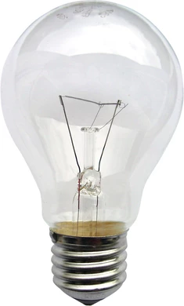

Hình 46. Bóng đèn trong thực tế

## 22. Power supply

Nguồn điện DC được sử dụng cho các thành phần điện như bóng đèn điện. Ngoài ra, có thể sử dụng các mô-đun Nguồn điện để kết nối các bộ phận điện. Trong mạch này, chúng ta sẽ sử dụng thành phần cấp nguồn DC trong phần mềm mô phỏng.

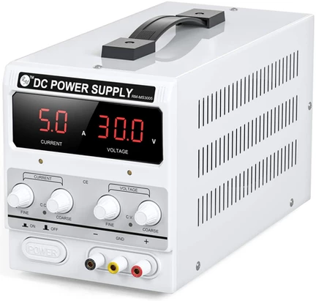

Hình 47. Nguồn điện DC trong thực tế

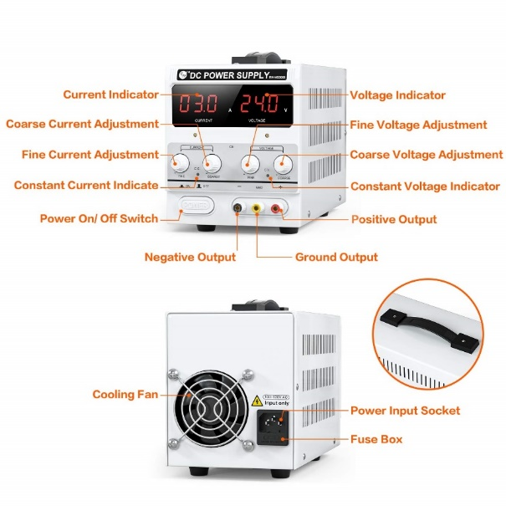

Hình 48. Cấu tạo Nguồn điện DC

## 23. NPN Transistor

Nó là một #transistor khuếch đại công suất thấp. Một bóng bán dẫn NPN Bipolar Junction (#BJT) thông thường. Bóng bán dẫn này thường được sử dụng cho mục đích Chuyển mạch như chúng ta đã sử dụng trong mạch của mình. Khi không có dòng điện chạy qua đế, một lượng rất nhỏ dòng điện chạy qua bộ phát và bộ thu, điều này có nghĩa là dòng điện cơ bản cho phép bóng bán dẫn tắt. Đây là chức năng chuyển mạch của bóng bán dẫn.

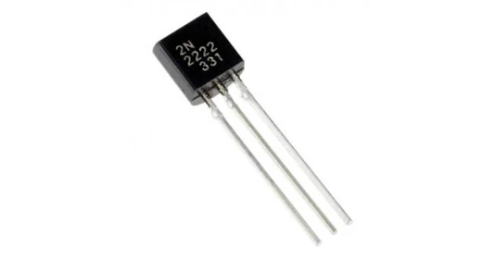

Hình 49. NPN Transistor trong thực tế

## 24.

## 25.

# Chương 2. BÀI TẬP ARDUINO

## Bài 1. Nháy đèn Led

### Mô tả

Hệ thống được thiết kế thực hiện việc lập trình điều kiển bật/tắt đèn Led trong thời gian 1 giây, đèn Led được kết nối vào cổng số 13 của mạch Arduino.

### Sơ đồ thiết kế

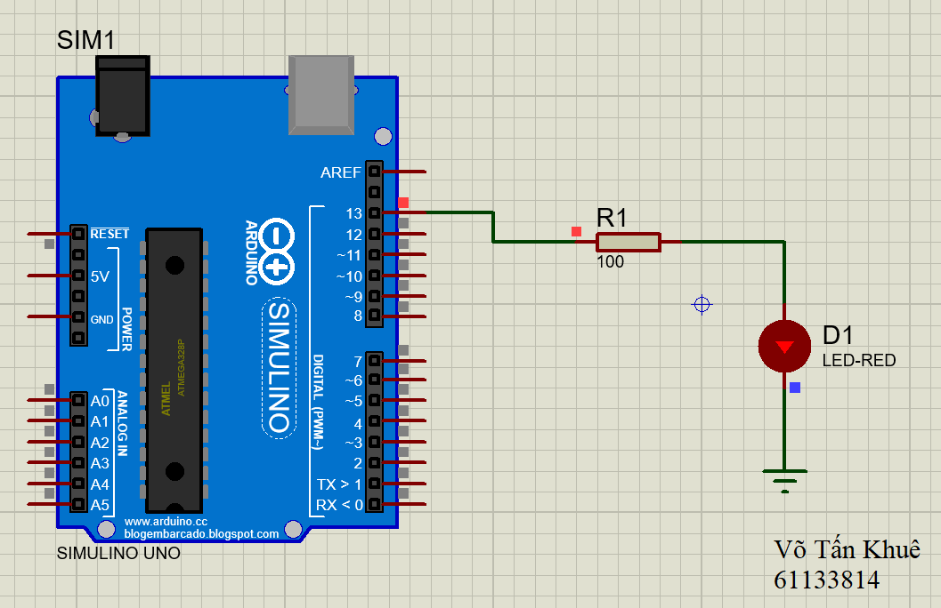

Hình 5. Sơ đồ mạch Proteus

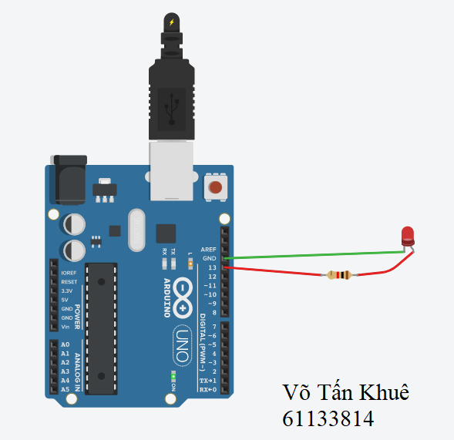

Hình 6. Sơ đồ mạch Tinkercad

### Đặc điểm của linh kiện

* 1 mạch Arduino Uno
* 1 đèn Led-Red:
* 1 điện trở: 100 Ω

### Code chương trình

|  |
| --- |
| void **setup**() {  pinMode(13, OUTPUT); // Kết nổi với Arduino ở cổng số 13  } // Bạn có thể kết nối với Arduino ở cổng khác  void **loop**() {  digitalWrite(13, HIGH); // Bật Led  delay(1000); // Để Led sáng 1 giây  digitalWrite(13, LOW); // Tắt Led  delay(1000); // Trong 1 giây  } |

## Bài 2. Nút bấm đề bật đèn Led

### Mô tả

Hệ thống được thiết kế thực hiện việc lập trình điều kiển bật/tắt đèn Led thông qua nút bấm đề, đèn Led được kết nối vào cổng số 13 của board mạch Arduino.

### Sơ đồ thiết kế

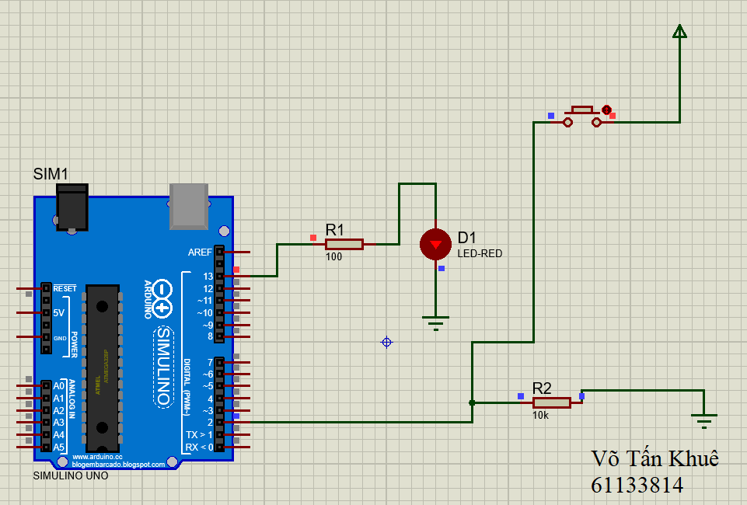

Hình 7. Sơ đồ mạch Proteus

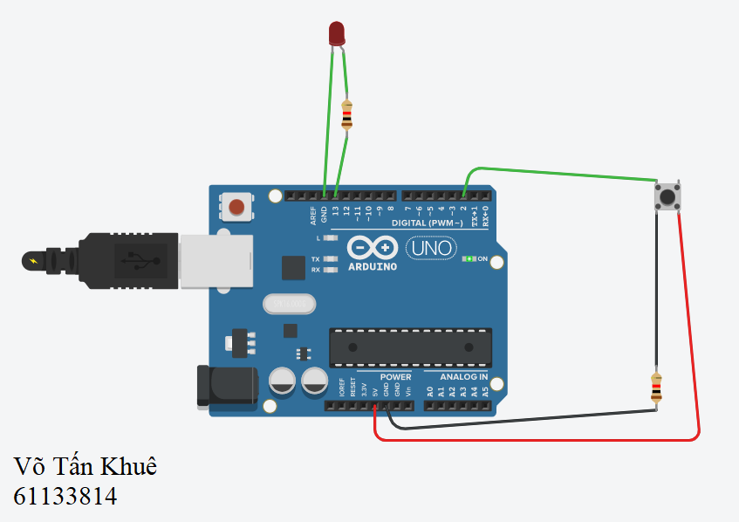

Hình 8. Sơ đồ mạch Tinkercad

### Đặc điểm của linh kiện

* 1 đèn Led
* 1 mạch Arduino Uno
* 2 điện trở: 100 Ω
* 1 Push Button (Nút nhấn)

### Code chương trình

|  |
| --- |
| int x =0;  void **setup**() {  pinMode(2,INPUT);  pinMode(13,OUTPUT);  }  void **loop**() {  x = digitalRead(2); // Đọc tín hiêu ở đầu 2 và gán vào x  if(x == HIGH) {  digitalWrite(13, HIGH); // Bật đèn  } else {  digitalWrite(13, LOW); // Tắt đèn  }  delay(1000);  } |

## Bài 3. Nháy đèn Led RGB

### Mô tả

Hệ thống được thiết kế điều khiển làm đèn RGB sáng ở màu đỏ, xanh lá cây, xanh dương, đèn được kết nối vào Arduino ở các cổng số 9, 10 ,11 (các chân PWM vì các cổng PWM cho phép bạn xuất ra xung PWM với độ phân giải 8bit, tức là tạo ra các giá trị từ 0 --> 28- l tương ứng với 0V --> 5V)

### Sơ đồ thiết kế

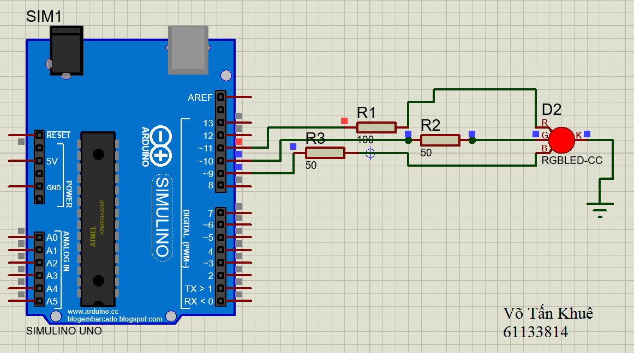

Hình 10. Sơ đồ mạch Proteus

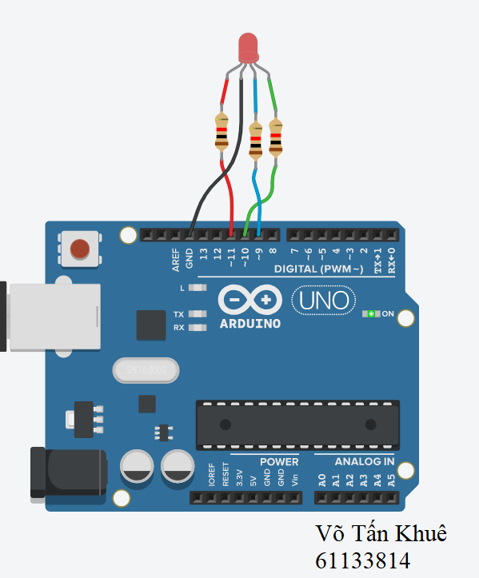

Hình 11. Sơ đồ mạch Tinkercad

### Đặc điểm của linh kiện

* 3 điện trở: 100 Ω
* 1 Đèn RGB
* 1 mạch Arduino Uno

### Code chương trình

|  |
| --- |
| int denDo = 9; // Bạn có thể thay đổi các cổng khác sao cho phải là  int denXanhDuong = 10; // các cổng PWM (3, 5, 6, 9, 10, và 11)  int denXanhLa = 11;  void **setup**() {  pinMode(denDo, OUTPUT);  pinMode(denXanhDuong, OUTPUT);  pinMode(denXanhLa, OUTPUT);  }  void **loop**() {  // Bạn có thể thay đổi màu bằng cách đổi lại các giá trị cường độ dòng điện //qua các cổng  analogWrite(denDo, 0);  analogWrite(denXanhDuong, 255);  analogWrite(denXanhLa, 0);  delay(500);  analogWrite(denDo, 255);  analogWrite(denXanhDuong, 0);  analogWrite(denXanhLa, 0);  delay(500);  analogWrite(denDo, 0);  analogWrite(denXanhDuong, 0);  analogWrite(denXanhLa, 255) ;  delay(500);  } |

## Bài 4. Đèn Led sáng dần

### Mô tả

Hệ thống được thiết kế đèn Led sáng dần sau đó giảm dần, đèn được kết nối vào Arduino ở cổng số 9.

### Sơ đồ thiết kế

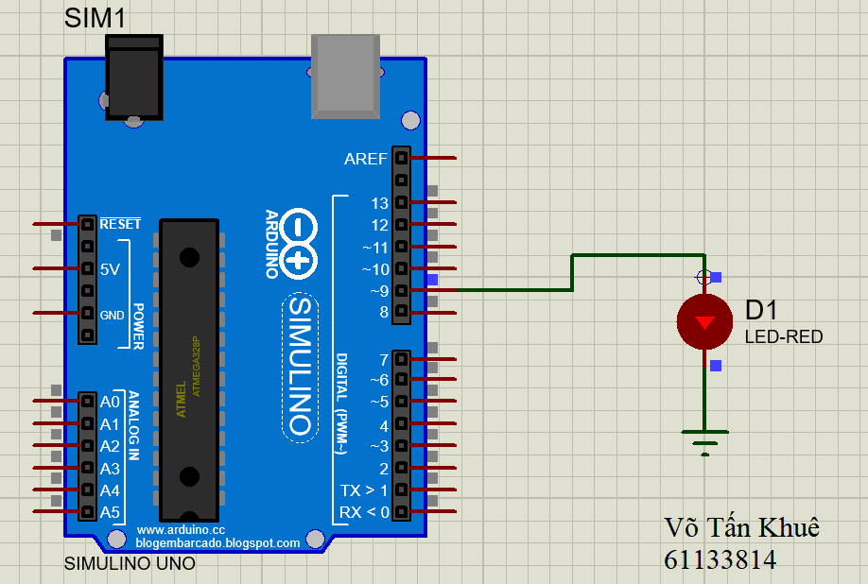

Hình 12. Sơ đồ mạch Proteus

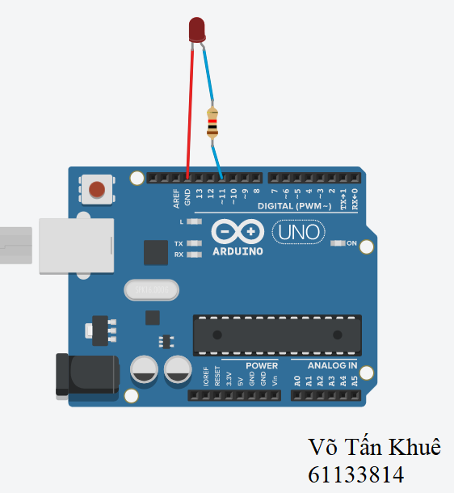

Hình 13. Sơ đồ mạch Tinkercad

### Đặc điểm của linh kiện

* 1 đèn Led
* 1 Điện trở: 100 Ω
* 1 mạch Arduino Uno

### Code chương trình

|  |
| --- |
| int i = 0;  void **setup**() {  pinMode(9,OUTPUT); // Bạn có thể sử dụng cổng PWM khác như 3, 5, // 6, 9, 10, và 11  }  void **loop**() {  for (i = 0; i<=255; i +=5) {  analogWrite(9,i);  delay(30);  }  For (i = 0; i<=255; i -=5) {  analogWrite(9,i);  delay(30);  }  } |

## Bài 5. Cảm biến nhiệt độ

### Mô tả

Hệ thống được thiết kế thực hiện việc lập trình điều kiển bật/tắt đèn Led thông qua cảm biến nhiệt độ Tmp36, đèn Led được kết nối vào cổng 9 của mạch Arduino.

### Sơ đồ thiết kế

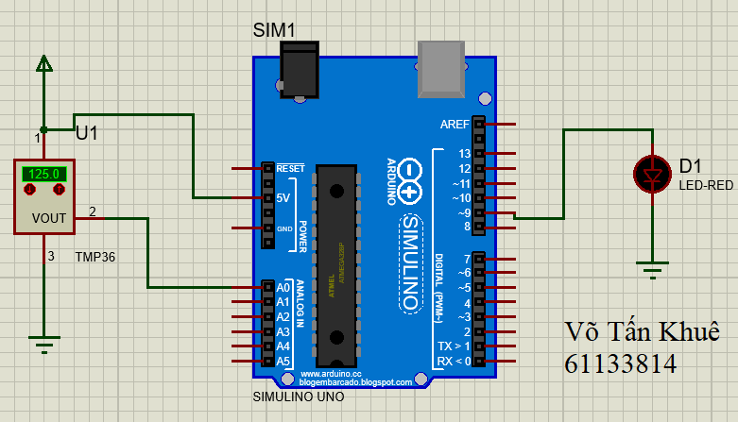

Hình 14. Sơ đồ mạch Proteus

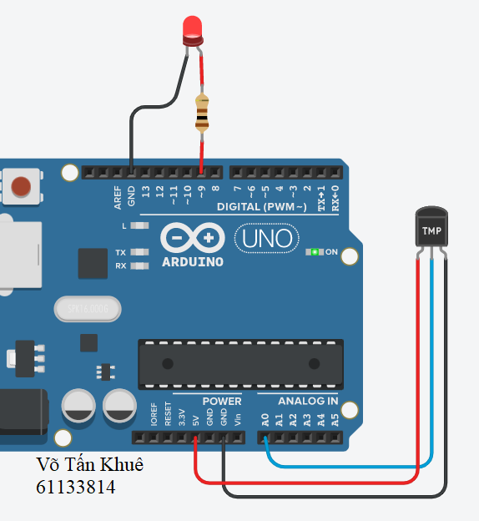

Hình 15. Sơ đồ mạch Tinkercad

### Đặc điểm của linh kiện

* 1 đèn Led
* 1 mạch Arduino Uno
* 1 TMP
* 1 điện trở: 100 Ω

### Code chương trình

|  |
| --- |
| void **setup**()  { pinMode(9,OUTPUT); // bạn có thể thay đổi cổng khác }  void **loop**()  {  int giaTri = analogRead(A0);  int nhietDo = map (giaTri, 20,358,-40,125);  if(nhietDo > 25){  digitalWrite(9,HIGH); // Bật đèn  }  else {  digitalWrite(9,LOW); // Tắt đèn  } delay(1000);  } |

## Bài 6. Điều khiển độ sáng của đèn bằng chiết áp

### Mô tả

Hệ thống được thiết kế điều chỉnh độ sáng của đèn bằng chiết áp, đèn được kết nối Arduno ở cổng số 9 còn chiếc áp ở cổng A0.

### Sơ đồ thiết kế

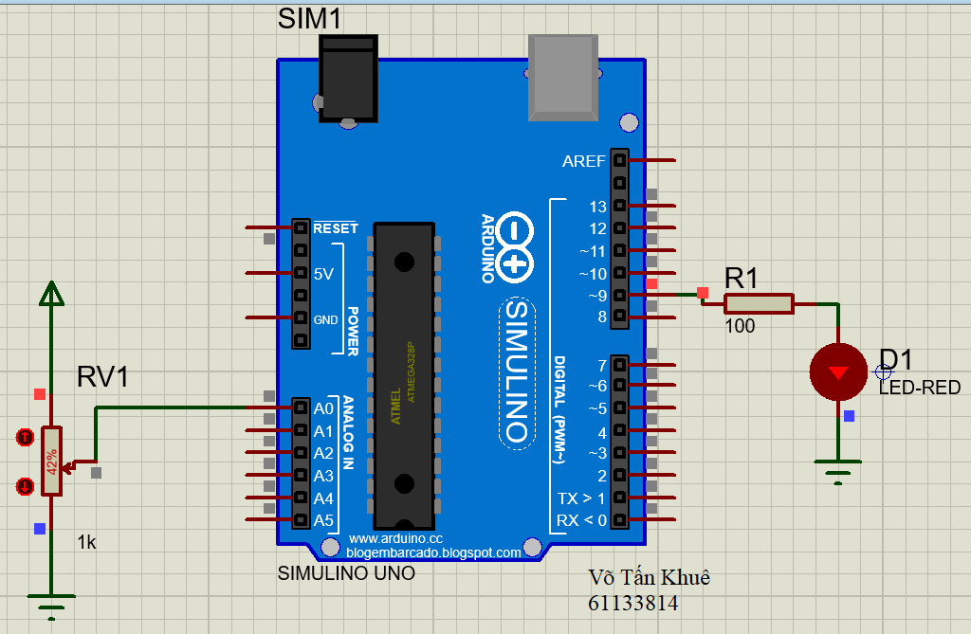

Hình 16. Sơ đồ mạch Proteus

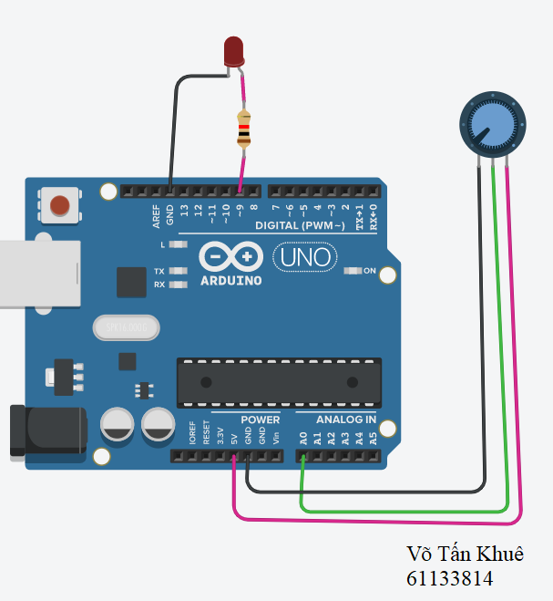

Hình 17. Sơ đồ mạch Tinkercad

### Đặc điểm của linh kiện

* 1 đèn Led
* 1 điện trở: 100 Ω
* 1 chiết áp (Potentiometer)
* 1 mạch Arduino Uno

### Code chương trình

|  |
| --- |
| int x =0;  void **setup**()  {  pinMode(9, OUTPUT);  pinMode(A0, INPUT);  }  void **loop**()  {  x = analogRead(A0);  int doSang = map(x,0,1023,0,255); // Chuyển sang độ sáng  analogWrite(9,doSang);  } |

## Bài 7. Led 7 đoạn

### Mô tả

Hệ thống được thiết kế thực hiện việc lập trình điều kiển bật/tắt đèn Led 7 đoạn trong thời gian 1 giây, đèn Led được kết nối board mạch Arduino thông qua điện trở 16 cổng RES16DIPIS.

### Sơ đồ thiết kế

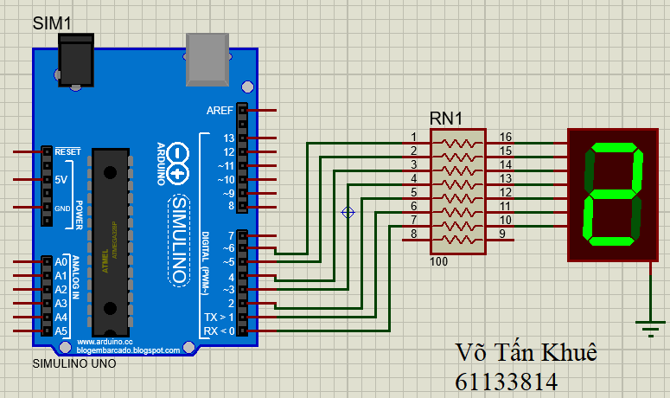

Hình 19. Sơ đồ mạch Proteus

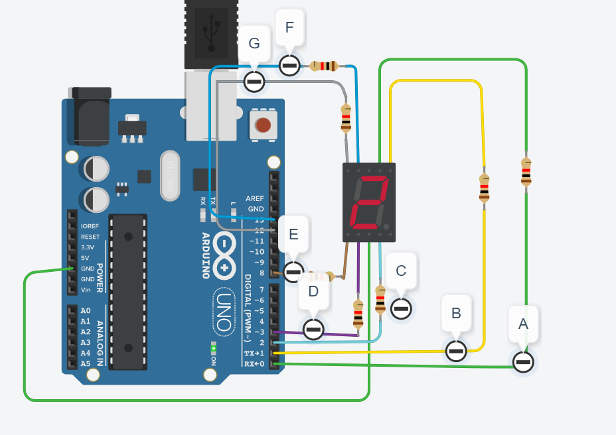

Hình 20. Sơ đồ mạch Tinkercad

### Đặc điểm của linh kiện

* 1 đèn Led 7 đoạn
* 1 mạch Arduino Uno
* 1 điện trở RES16DIPIS: 100 Ω, điện trở này có 16 cổng với các cặp tương ứng với nhau.

### Code chương trình

|  |
| --- |
| int a=6, b=5, c=4, d=3,e=2, f=1, g=0;  void **setup**()  {  pinMode(a, OUTPUT); pinMode(b, OUTPUT);  pinMode(c, OUTPUT); pinMode(d, OUTPUT);  pinMode(e, OUTPUT); pinMode(f, OUTPUT);  pinMode(g, OUTPUT);  }  void **loop**()  { // Hiển thị số 0  digitalWrite(a, HIGH); digitalWrite(b, HIGH);  digitalWrite(c, HIGH); digitalWrite(d, HIGH);  digitalWrite(e, HIGH); digitalWrite(f, HIGH);  digitalWrite(g, LOW);  delay(1000); // Tạm ngưng 1s  // Hiển thị số 1  digitalWrite(a, LOW); digitalWrite(b, HIGH);  digitalWrite(c, HIGH); digitalWrite(d, LOW);  digitalWrite(e, LOW); digitalWrite(f, LOW);  digitalWrite(g, LOW);  delay(1000);  // Hiển thị số 2  digitalWrite(a, HIGH); digitalWrite(b, HIGH);  digitalWrite(c, LOW); digitalWrite(d, HIGH);  digitalWrite(e, HIGH); digitalWrite(f, LOW);  digitalWrite(g, HIGH);  delay(1000);  } |

## Bài 8. Led 7 đoạn BCD

### Mô tả

Hệ thống được thiết kế thực hiện việc lập trình điều kiển bật/tắt đèn Led 7 đoạn trong thời gian 1 giây, đèn Led được kết nối vào board mạch Arduino thông qua RES16DIPIS và IC4511

### Sơ đồ thiết kế

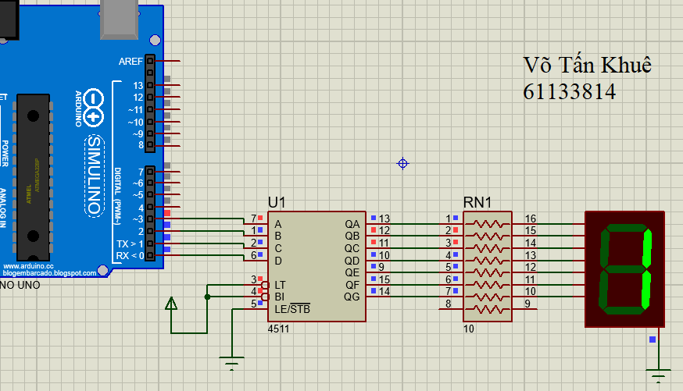

Hình 24. Sơ đồ mạch Proteus

### Đặc điểm của linh kiện

* 1 đèn led 7 đoạn
* 1 bộ điện trở 16 cổng 100 Ω
* 1 IC 4511

### Code chương trình

|  |
| --- |
| int a=0, b=1, c=2, d=3;  void **setup**() {  pinMode(a,OUTPUT); pinMode(b,OUTPUT);  pinMode(c,OUTPUT); pinMode(d,OUTPUT);  }  void **KHONG**(){ //Hiển thị số 0  digitalWrite(a,LOW); digitalWrite(b,LOW);  digitalWrite(c,LOW); digitalWrite(d,LOW);  }  void **MOT**(){ //Hiển thị số 1  digitalWrite(a,LOW); digitalWrite(b,LOW);  digitalWrite(c,LOW); digitalWrite(d,HIGH);  }  void **HAI**(){ //Hiển thị số 2  digitalWrite(a,LOW); digitalWrite(b,LOW);  digitalWrite(c,HIGH); digitalWrite(d,LOW);  }  void **loop**() {  KHONG(); delay(500);  MOT(); delay(500);  HAI(); delay(500);  } |

## Bài 9. Sáng 8 Led bằng IC 74HC595

### Mô tả

Hệ thống được thiết kế thực hiện việc lập trình điều kiển bật/tắt đèn 8 Led bằng IC 74HC595, được kết nối với mạch Arduino qua các cổng 5, 6, 7.

### Sơ đồ thiết kế

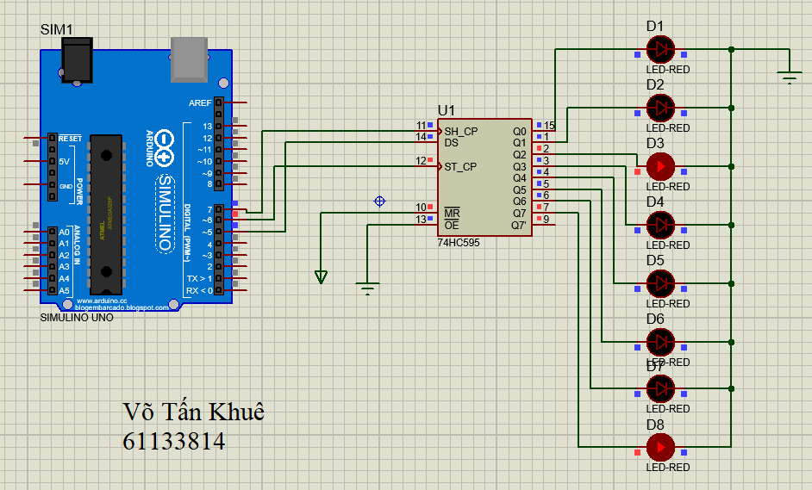

Hình 27. Sơ đồ mạch Proteus

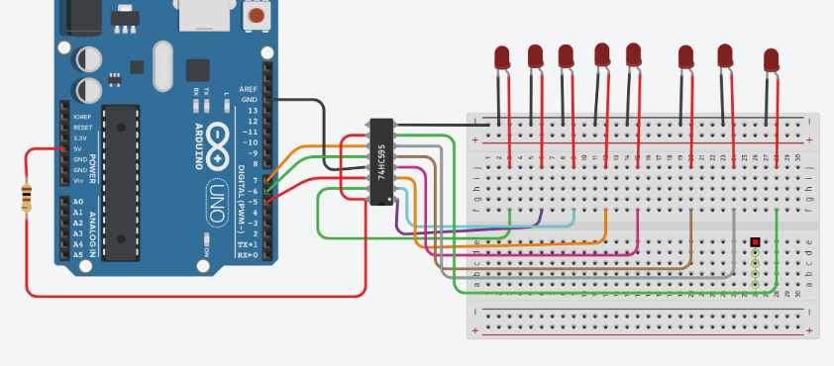

Hình 28. Sơ đồ mạch Tinkercad

### Đặc điểm của linh kiện

* 8 đèn Led
* 1 mạch Arduino Uno
* 1 mạch IC 74HC595

### Code chương trình

|  |
| --- |
| #define _latch 6 // Khai báo chân latch được kết nối với chân số 6 của Arduino  #define _clock 7 //Khai báo chân clock được kết nối với chân số 7 của Arduino  #define _data 5 //Khai báo chân data được kết nối với chân số 5 của Arduino  void **setup**()  {  pinMode(_latch, OUTPUT);  pinMode(_clock, OUTPUT);  pinMode(_data, OUTPUT);  }  void **loop**()  {  for (int i=0; i< 256;i++){  digitalWrite(_latch,LOW);  //Ta sử dụng hàm vào ra nâng cao:  //shiftOut(chân_xuất_data, chân_clock, LSBFIRST, dữ_liệu);  shiftOut(_data, _clock,LSBFIRST, i);  //LSBFIRST (bít thứ tự nhỏ trước) còn MSBFIRST là ngược lại  digitalWrite( _latch,HIGH);  delay(500);  }  } |

## Bài 10. Led Matrix 8x8

### Mô tả

Hệ thống được thiết kế thực hiện việc lập trình điều đèn Led Matrix 8x8. Ở bài này ta sẽ tuần tự cho 8 đèn ở mỗi cột nháy 1 lần. 74HC595 ký hiệu là U2 sẽ là hàng, còn 74HC595 ký hiệu là U1 sẽ là cột.

### Sơ đồ thiết kế

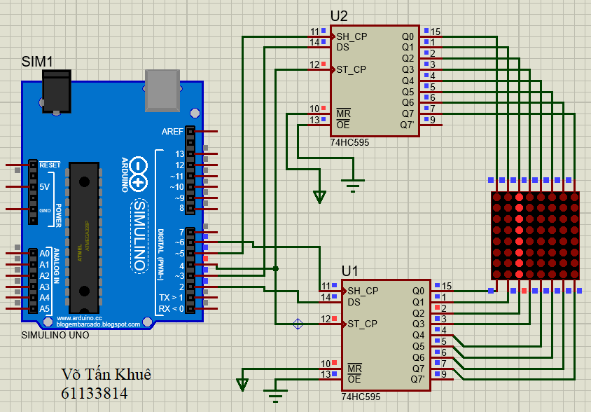

Hình 32. Sơ đồ mạch Proteus

### Đặc điểm của linh kiện

* 1 mạch Arduino Uno
* 2 mạch IC 74HC595
* 1 bảng mạch Led Matrix 8x8 Red

### Code chương trình

|  |
| --- |
| #define DS_cot 2 //Chân data của cột kết nối chân số 5 của Arduino  #define DS_hang 3 //Chân data của hàng kết nối chân số 3 của Arduino  #define SH_CP_hang 5 //Chân clock của hàng được kết nối chân số 7 của Arduino  #define SH_CP_cot 6 //Chân clock của cột được kết nối chân số 6 của Arduino  #define ST_CP 4 // Khai báo chân latch được kết nối với chân số 4 của Arduino  byte cot = 0b10000000;  void setup() {  pinMode (ST_CP,OUTPUT); //RCLK  pinMode (DS_hang,OUTPUT);  pinMode (SH_CP_hang,OUTPUT);  pinMode (SH_CP_cot,OUTPUT);  pinMode (DS_cot,OUTPUT);  digitalWrite(ST_CP,LOW);  //Ta sử dụng hàm vào ra nâng cao shiftOut:  shiftOut(DS_hang,SH_CP_hang,LSBFIRST,0b00000000); //hang 8 - hang 1  digitalWrite(ST_CP,HIGH);  }  void loop() {  for(int i=0; i< 8;i++){  digitalWrite(ST_CP,LOW);  //Ta sử dụng hàm vào ra nâng cao shiftOut:  shiftOut(DS_cot,SH_CP_cot,LSBFIRST,cot >> i); //cot 8 - cot 1  digitalWrite(ST_CP,HIGH);  delay(1000);  }  } |

## Bài 11. Sử dụng ngắt ngoài tắt đèn LED khi nhấn nút bấm đề

### Mô tả

Hệ thống được thiết kế thực hiện việc ngắt đèn Led đang sáng qua nút bấm đề.

### Sơ đồ thiết kế

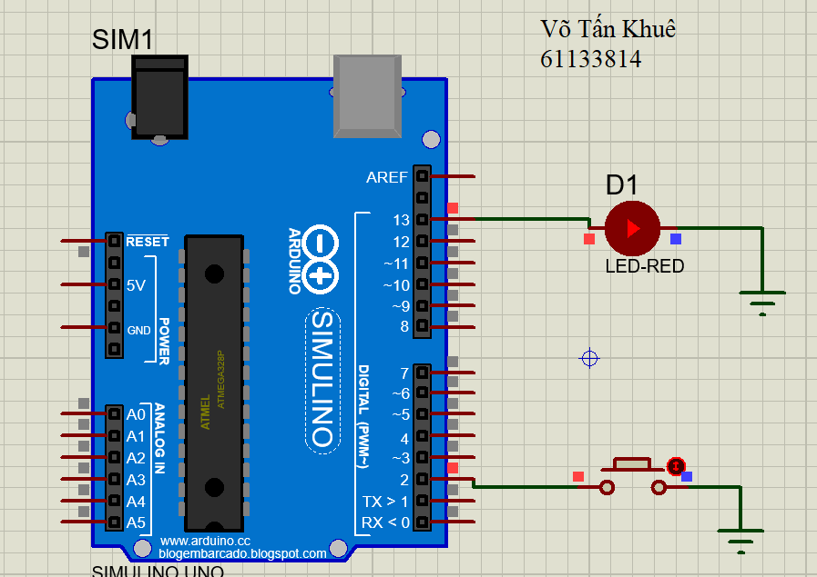

Hình 36. Sơ đồ mạch Proteus

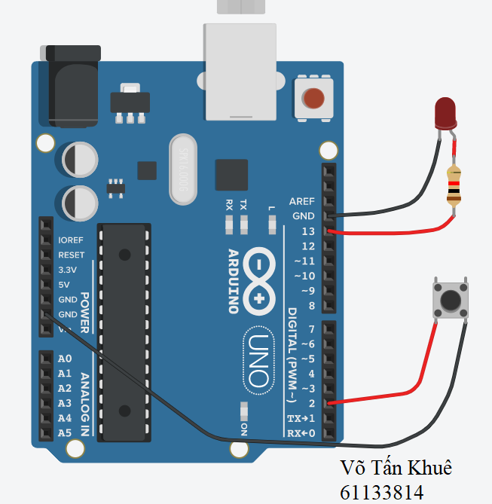

Hình 37. Sơ đồ mạch Tinkercad

### Đặc điểm của linh kiện

* 1 đèn Led
* 1 Nút Bấm

### Code chương trình

|  |
| --- |
| // Khai báo biến trangthai kiểu volatile để tránh sai số trong quá trình thực hiện ngắt.  volatile int trangthai = HIGH;  void **setup**()  {  pinMode(13, OUTPUT);  digitalWrite(2, HIGH); // Treo chân ngắt 0, chân số 2 lên mức cao.  attachInterrupt(0, daotrangthai, CHANGE);  }  void **loop**() // đoạn chương trình chính, vòng lặp vô tận.  {  digitalWrite(13, trangthai); // Gán trạng thái cho đen  }  void **daotrangthai**() // chương trình ngắt  {  trangthai = !trangthai; // đảo trang thái.  } |

## Bài 12. Điều khiển động cơ DC với IC L293D và Drduino

### Mô tả

Hệ thống được thiết kế thực hiện việc lập trình điều kiển động cơ DC thông qua IC điều khiển động cơ L293D.

### Sơ đồ thiết kế

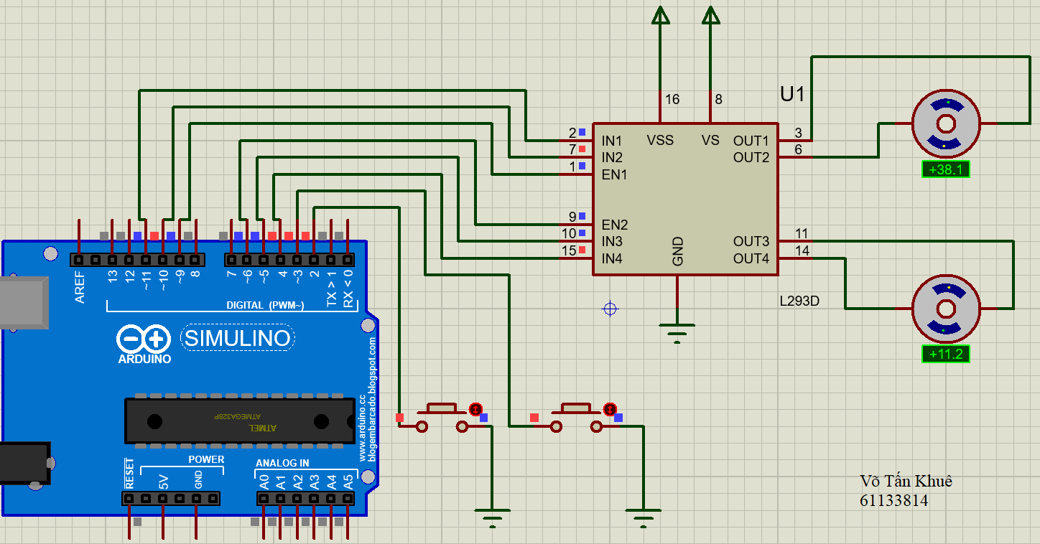

Hình 38. Sơ đồ mạch Proteus

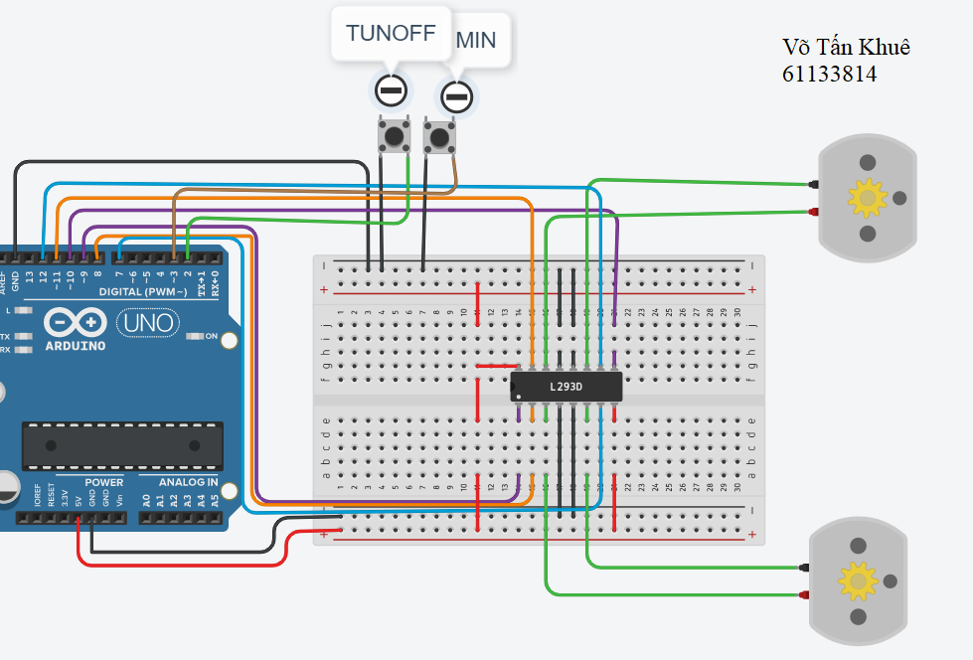

Hình 39. Sơ đồ mạch Tinkercad

### Đặc điểm của linh kiện

* DC
* 2 NÚT BẤM
* IC điều khiển động cơ L293D

Để có thể điều khiển hoàn toàn động cơ DC tức là chúng ta phải điều khiển tốc độ và chiều quay của nó. Để thực hiện diều này ta có thể kết hợp hai kỹ thuật sau. **Chế độ rộng xung (PWM)** để kiểm soát tốc độ và **Mạnh cầu H (H-Bridge)** để điều khiển hướng quay.

* **PWM - Để kiểm soát tốc độ**

Tốc độ của động cơ DC có thể được điều khiển bằng cách thay đổi điện áp đầu vào của nó. Một kỹ thuật phổ biến để thực hiện việc này là sử dụng PWM (Pulse Width Modulation – Điều chế độ rộng xung).

PWM là một kỹ thuật trong đó giá trị trung bình của điện áp đầu vào được điều chỉnh bằng cách gửi một loạt các xung ON-OFF. Điện áp trung bình tỷ lệ thuận với chiều rộng của các xung được gọi là chu kỳ làm việc (Duty Cycle).

Chu kỳ làm việc càng cao, điện áp trung bình cung cấp cho động cơ DC càng lớn (Động cơ quay nhanh) và chu kỳ làm việc càng thấp, điện áp trung bình cung cấp cho động cơ DC càng ít (Động cơ quay chậm).

Dưới đây hình ảnh minh họa kỹ thuật PWM với các chu kỳ làm việc khác nhau và điện áp trung bình.

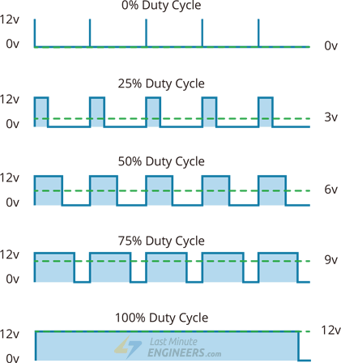

Hình 72. Kỹ thuật điều chế độ rộng xung (PWM)

* **H-Bridge - Để điều khiển hướng quay**

Chiều quay của động cơ DC có thể được điều khiển bằng cách thay đổi cực tính của điện áp đầu vào. Một kỹ thuật phổ biến để làm điều này là sử dụng mạch cầu H. Một mạch cầu H gồm có bốn công tắc với động cơ ở trung tâm tạo thành một sắp xếp giống như hình chữ H.

Đóng hai công tắc cụ thể cùng một lúc sẽ đảo ngược cực tính của điện áp đặt vào động cơ. Điều này gây ra sự thay đổi hướng quay của động cơ.

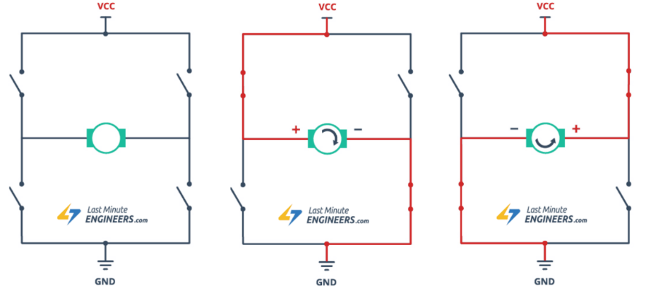

Hình 41. Hình minh họa H-Bridge hoạt động

### Code chương trình

|  |
| --- |
| // Động cơ 1  int tocdo = 9; int inp1 = 11; int inp2 = 10;  // Động cơ 2  int tocdo2 = 6; int inp3 = 5; int inp4 = 4;  void setup()  {  pinMode(tocdo, OUTPUT); pinMode(inp1, OUTPUT);  pinMode(inp2, OUTPUT); pinMode(tocdo2, OUTPUT);  pinMode(inp3, OUTPUT); pinMode(inp4, OUTPUT);  digitalWrite(2, HIGH);  attachInterrupt(0, tatdongco, CHANGE);  digitalWrite(3, HIGH);  attachInterrupt(1,dieukientocdogiam, CHANGE);  //Tắt động cơ  digitalWrite(inp1,LOW); digitalWrite(inp2,LOW);  digitalWrite(inp3,LOW); digitalWrite(inp4,LOW);  }  void tatdongco()  {  digitalWrite(inp1,LOW); digitalWrite(inp2,LOW);  digitalWrite(inp3,LOW); digitalWrite(inp4,LOW);  }  void directionControl()  {  // Cho động cơ quay với tốc độ tối đa  // Giá trị của PWM thay đổi từ 0 đến 255  analogWrite(tocdo, 255); analogWrite(tocdo2, 255);  // Tắt động cơ A và B  digitalWrite(inp1, HIGH); digitalWrite(inp2, LOW);  digitalWrite(inp3, HIGH); digitalWrite(inp4, LOW);  delay(2000);  // Thay đổi chiều quay của động cơ  digitalWrite(inp1, LOW); digitalWrite(inp2, HIGH);  digitalWrite(inp3, LOW); digitalWrite(inp4, HIGH);  delay(2000);    // Tắt tất cả các động cơ  digitalWrite(inp1, LOW); digitalWrite(inp2, LOW);  digitalWrite(inp3, LOW); digitalWrite(inp4, LOW);  }  void speedControl()  {  digitalWrite(inp1, LOW); digitalWrite(inp2, HIGH);  digitalWrite(inp3, LOW); digitalWrite(inp4, HIGH);    for(int i=0; i<256 ;i++){  analogWrite(tocdo,i);  analogWrite(tocdo2,i);  delay(10);  }    for(int i=255;i >= 0; --i){  analogWrite(tocdo,i);  analogWrite(tocdo2,i);  delay(10);  }  //tat dong co  digitalWrite(inp1,LOW); digitalWrite(inp2,LOW);  digitalWrite(inp3,LOW); digitalWrite(inp4,LOW);  }  void dieukientocdotang()  {  //bat cac dong co  digitalWrite(inp1,LOW); digitalWrite(inp2,HIGH);  digitalWrite(inp3,LOW); digitalWrite(inp4,HIGH);    //tang toc do den max  for(int i=0; i<256 ;i++){  analogWrite(tocdo,i);  analogWrite(tocdo2,i);  delay(10);}  }  void dieukientocdogiam()  { //bat cac dong co  digitalWrite(inp1,LOW); digitalWrite(inp2,HIGH);  digitalWrite(inp3,LOW); digitalWrite(inp4,HIGH);    //giam toc do ve 0  for(int i=255;i >= 0; --i){  analogWrite(tocdo,i);  analogWrite(tocdo2,i);  delay(10);  }  }  void loop()  {  directionControl();  delay(1000);  speedControl();  delay(1000);  } |

## Bài 13. Hệ thống theo dõi nhiệt độ và độ ẩm dựa trên cảm biến DHT11

### Mô tả

Hệ thống được thiết kế thực hiện đọc thông số nhiệt độ và độ ẩm từ môi trường, cảnh báo thông qua Led đó nếu nhiệt độ quá 30oC và Led vàng nếu độ ẩm dưới 40%.

### Sơ đồ thiết kế

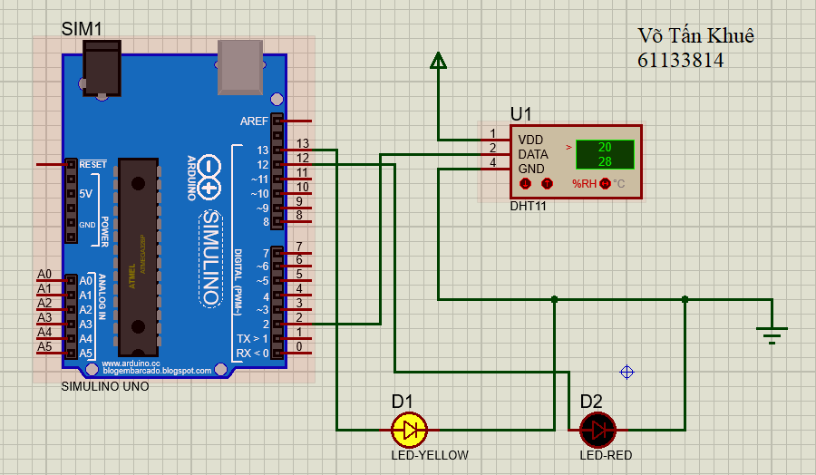

Hình 48. Sơ đồ mạch Proteus

### Đặc điểm của linh kiện

* 1 mạch Arduino
* 1 đèn Led vàng, 1 Led đỏ
* DHT11

### Code chương trình

|  |
| --- |
| #include "DHT.h" // Khai báo thư viện DHT.h  #define dht_1 2  #define DHTTYPE DHT11 //Khai báo DHT11  DHT dht(dht_1, DHTTYPE); // Hàm DHT  void **setup**() {  dht.begin();  }  void **loop**() {  float doam = dht.readHumidity(); //Lấy chỉ số độ ẩm  float nhietdo = dht.readTemperature(); //Lấy chỉ số nhiệt độ  if(nhietdo > 30) { // Nếu nhiệt độ lớn hơn 30 thì sáng đèn đỏ  digitalWrite(12,HIGH);  }  Else{  digitalWrite(12,LOW);  }  if(doam <40 ) { // Nếu độ ẩm nhỏ hơn 30 thì sáng đèn vàng  digitalWrite(13,HIGH);  }  Else{  digitalWrite(13,LOW);  }  } |

## Bài 14. Đèn Giao Thông

### Mô tả

Hệ thống được thiết kế tạo thành đèn giao thông qua việc bật tắt ba đèn đỏ, xanh, vàng trong một thời gian nhất định. Ở ví dụ này đèn đỏ sáng trong 45s gắng vào mạch Arduino ở cổng 0, đèn vàng sáng 10s ở cổng 2, đèn xanh sáng 30s ở cổng 4.

### Sơ đồ thiết kế

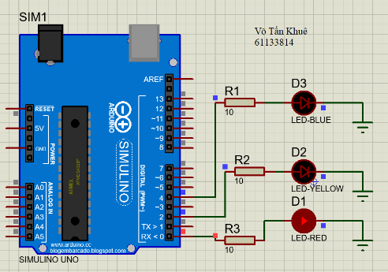

Hình 50. Sơ đồ mạch Proteus

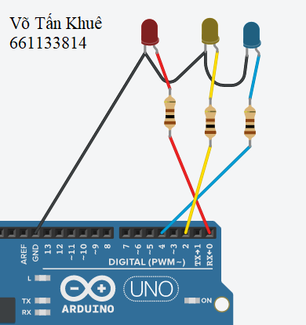

Hình 51. Sơ đồ mạch Tinkercad

### Đặc điểm của linh kiện

* 1 Mạch Arduino
* 3 điện trở: 10 Ω
* 1 đèn Led màu đỏ, 1 Led màu vàng, 1 Led xanh

### Code chương trình

|  |
| --- |
| Int dem = 0;  void **setup**()  {  pinMode(0, OUTPUT);  pinMode(2, OUTPUT);  pinMode(4, OUTPUT);  }  void **loop**()  {  dem = dem + 1; delay(1000); //Biến dem để tính thời gian trong 1s  if(dem == 85){ //Tổng thời gian 3 đèn sáng là 85s  dem=0;  }  if(dem<=45){  digitalWrite(0, HIGH);  digitalWrite(2, LOW); //Bật đèn đỏ  digitalWrite(4, LOW);  }  if(dem>45&&dem<=55){  digitalWrite(0, LOW);  digitalWrite(2, HIGH); // Bật đèn vàng  digitalWrite(4, LOW);  }  if(dem>=56){  digitalWrite(0, LOW);  digitalWrite(2, LOW); //Bật đèn xanh  digitalWrite(4, HIGH);  }  } |

## Bài 15. Hiển thị số đếm trên 2 đèn Led 7 đoạn

### Mô tả

Hệ thống được thiết kế thực hiện việc lập trình điều kiển hiện các số đếm từ 0 đến 9, sau đó hiện số đếm từ 0.0 đến 9.9 với Led 2 đèn Led 7 đoạn.

### Sơ đồ thiết kế

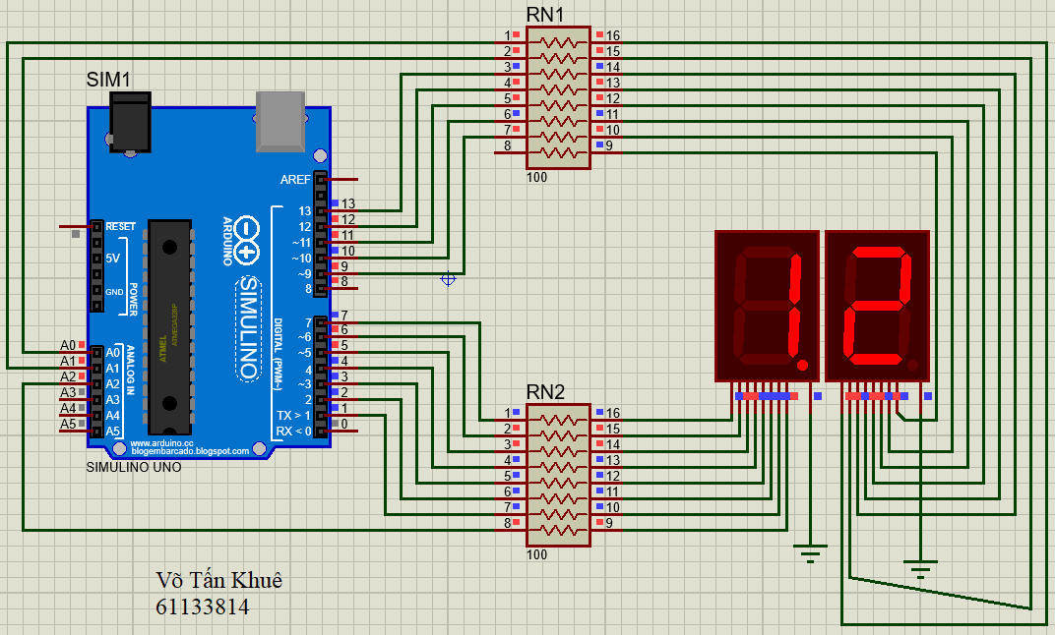

Hình 52. Sơ đồ mạch Proteus

### Đặc điểm của linh kiện

* 2 đèn Led 7 đoạn
* 2 điện trở RES16: 100 Ω

### Code chương trình

|  |
| --- |
| int display0[] = {7, 6, 5, 4, 3, 2, 1, A2};  int display1[] = {7, 6, 5, 4, 3, 2, 1, A2};  int display2[] = {A1, A0, 13, 12, 11, 10, 9, 8};  int nums0[10][8] = {  {1, 1, 1, 1, 1, 1, 0, 0}, //Hiển thị số 0  {0, 1, 1, 0, 0, 0, 0, 0}, // 1  {1, 1, 0, 1, 1, 0, 1, 0}, // 2  {1, 1, 1, 1, 0, 0, 1, 0}, // 3  {0, 1, 1, 0, 0, 1, 1, 0}, // 4  {1, 0, 1, 1, 0, 1, 1, 0}, // 5  {1, 0, 1, 1, 1, 1, 1, 0}, // 6  {1, 1, 1, 0, 0, 0, 0, 0}, // 7  {1, 1, 1, 1, 1, 1, 1, 0}, // 8  {1, 1, 1, 1, 0, 1, 1, 0} // 9  };  int nums[10][8] = {  {1, 1, 1, 1, 1, 1, 0, 1}, // Hiển thị số 0  {0, 1, 1, 0, 0, 0, 0, 1}, // 1  {1, 1, 0, 1, 1, 0, 1, 1}, // 2  {1, 1, 1, 1, 0, 0, 1, 1}, // 3  {0, 1, 1, 0, 0, 1, 1, 1}, // 4  {1, 0, 1, 1, 0, 1, 1, 1}, // 5  {1, 0, 1, 1, 1, 1, 1, 1}, // 6  {1, 1, 1, 0, 0, 0, 0, 1}, // 7  {1, 1, 1, 1, 1, 1, 1, 1}, // 8  {1, 1, 1, 1, 0, 1, 1, 1} // 9  };  const byte dot = A2; // Hiển thị dấu “.”  const int showTime = 200; // Thiết lập thời gian giữa 2 lần hiển thị  void **setup**() {  pinMode(dot, OUTPUT);  for(byte i = 0; i < 9; i++){  pinMode(display0[i], OUTPUT);  pinMode(display1[i], OUTPUT);  pinMode(display2[i], OUTPUT);  }  }  void **displayNum**(int display[], int num[]) {  for(byte i = 0; i < 8; i++)  digitalWrite(display[i], num[i]);  }  void **loo**p() {  for(byte i = 0; i < 10; i++) {  displayNum(display0, nums0[i]);  delay(showTime);  }    for(byte i = 0; i < 10; i++) {  displayNum(display1, nums[i]);  for(byte j = 0; j < 10; j++) {  displayNum(display2, nums[j]);  delay(showTime);  }  }  } |

## Bài 16. Đổi màu đèn RGB bằng Chiết Áp

### Mô tả

Hệ thống được thiết kế điều khiển làm đèn RGB sáng ở các màu bất kỳ thông qua ba chiết áp được kết nối vào Arduino ở các cổng số A0, A1, A2.

### Sơ đồ thiết kế

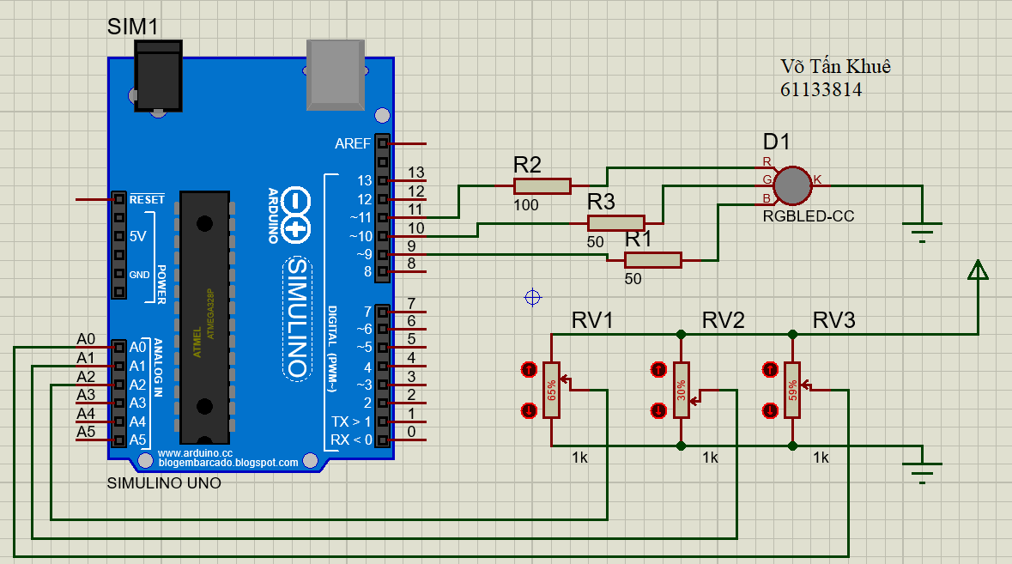

Hình 53. Sơ đồ mạch Proteus

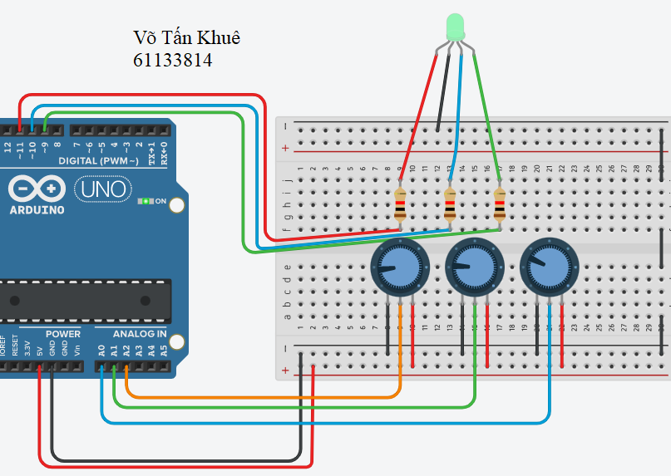

Hình 54. Sơ đồ mạch Tinkercad

### Đặc điểm của linh kiện

* 1 Đèn RBB
* 3 Điện trở
* 3 Chiết áp

### Code chương trình

|  |
| --- |
| int led1 = 9; int led2 = 10; int led3 = 11; // Khai báo số chân Arduino  void **setup**() // nối với 3 đèn  {  pinMode(led1, OUTPUT);  pinMode(led2, OUTPUT);  pinMode(led3, OUTPUT);  }  void **loop**()  {  int val1 = map(analogRead(A0),0,1023,0,255); //Đọc giá trị chiết áp 1  int val2 = map(analogRead(A1),0,1023,0,255); //Đọc giá trị chiết áp 2  int val3 = map(analogRead(A2),0,1023,0,255); //Đọc giá trị chiết áp 3  analogWrite(led1,val1);  analogWrite(led2,val2);  analogWrite(led3,val3);  } |

## Bài 17. Bật tắt đèn Led với cảm biến HC-SR04

### Mô tả

Hệ thống được thiết kế bật/tắt đèn Led với HC-SR04 được gắn vào chân 10,11 của Arduino. Đèn chỉ sáng nếu cảm biến nhận thấy vật dưới 50cm.

### Sơ đồ thiết kế

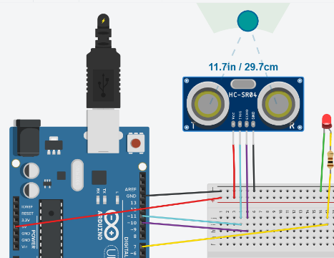

Hình 55. Sơ đồ mạch Proteus

### Đặc điểm của linh kiện

* 1 đèn Led
* 1 điện trở: 100 Ω
* 1 mạch Arduino Uno
* 1 cảm biến HC-SR04

### Code chương trình

|  |
| --- |
| int trig = 11, echo = 10, led = 7; //Khai báo  float distance;  void setup()  {  pinMode(trig,OUTPUT); pinMode(echo,INPUT);  pinMode(led, OUTPUT);  Serial.begin(9600);  }  float getDistance(){  digitalWrite(trig, HIGH);  delayMicroseconds(5);  digitalWrite(trig,LOW);  int timer = pulseIn(echo, HIGH);  return timer/58.3f;  }  void loop()  {  distance = getDistance();  if(distance < 50){ //Nếu khoảng cách dưới 50cm  digitalWrite(led, HIGH); // Bật đèn  }  else digitalWrite(led, LOW); // tắt đèn  } |

## Bài 18. Hiển thị giá trị cảm biến ánh sáng Lên LCD

### Mô tả

Hệ thống nhúng sử dụng board mạch Arduino được thiết kế liên tục đọc giá trị độ sáng cảm biến được và hiện ra LCD sau mỗi giây, nếu giá trị cảm nhận được nhỏ hơn 50% thang đo thì bật đèn Led sáng và ngược lại.

### Sơ đồ thiết kế

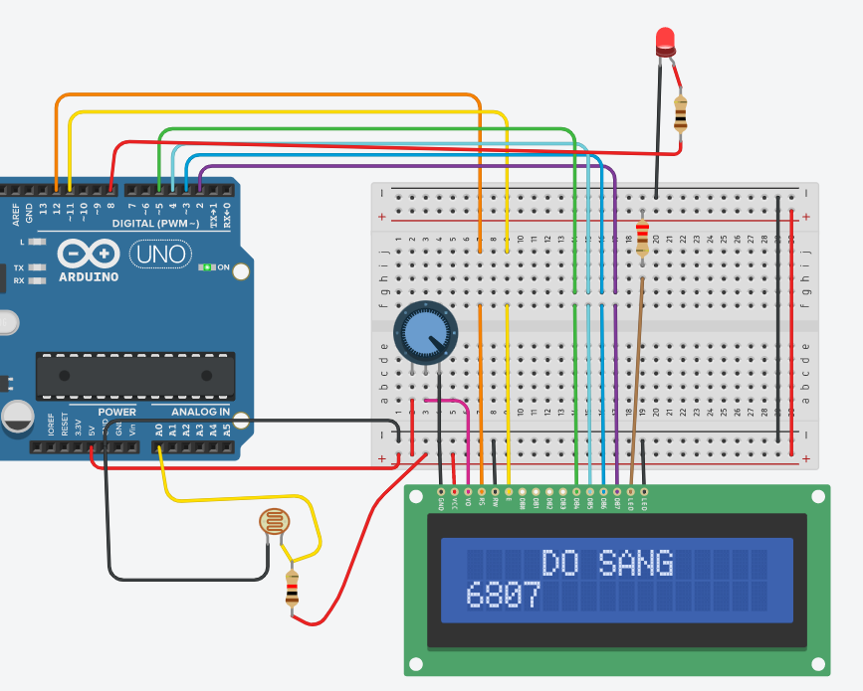

### Đặc điểm của linh kiện

* 1 mạch Arduino Uno
* 1 đèn Led
* 1 màn hình LCD
* 1 điện trở: 100 Ω
* 1 cảm biến ánh sáng quang trở (LDR)

### Code chương trình

|  |
| --- |
| // Nhập thư viện  #include <LiquidCrystal.h>  // Khởi tạo thư viện với số lượng chân giao diện  LiquidCrystal lcd(12, 11, 5, 4, 3, 2);  int LED = 8;  int LIGHT = 0;  int val =0;  void setup() {  // thiết lập số cột và số hàng của màn hình LCD:  lcd.begin(16, 2);  lcd.setCursor(4,0);  pinMode (LED, OUTPUT);  Serial.begin(9600); //Hiển thị giá trị ra màn hình Serial Monitor  lcd.print("DO SANG"); // In thông tin ra màn hình LCD  }  void loop() {  // Đặt con trỏ thành cột 0, dòng 1  // Lưu ý: dòng 1 là hàng thứ hai, vì số đếm bắt đầu bằng 0  lcd.setCursor(0, 1);  val = analogRead(LIGHT);  Serial.println(val);  if (val < 680)  {  digitalWrite (8, LOW);  } else digitalWrite (8, HIGH);  delay(10);  // in số giây kể từ khi đặt lại:  lcd.print(val);  delay(1000);  } |

## Bài 19. Nháy 8 đèn Led

### Mô tả

Hệ thống nhúng sử dụng board mạch Arduino được thiết kế thực hiện sáng tuần tự từng cặp Led (có 8 led tất cả), sau đó tắt đồng thời các Led được gắn ở các port lẻ và sáng đồng thời các Led ở port chẵn, sau đó chớp 2 lần đồng thời 8 Led.

### Sơ đồ thiết kế

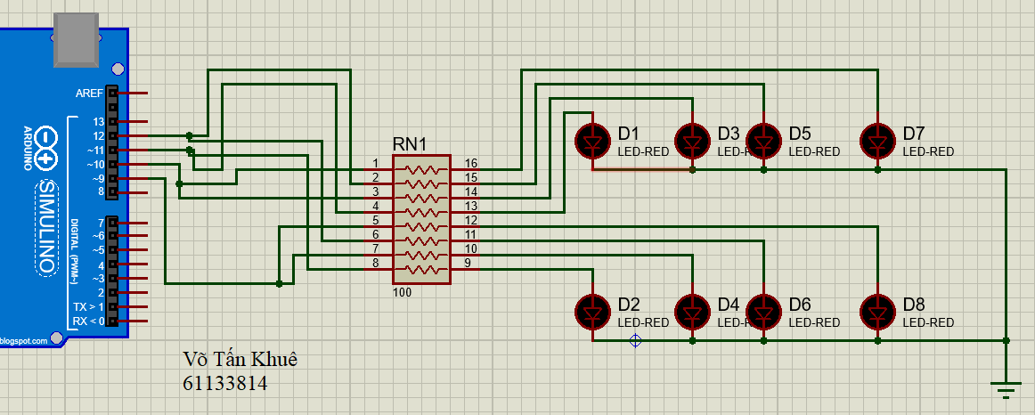

Hình 64. Sơ đồ mạch Proteus

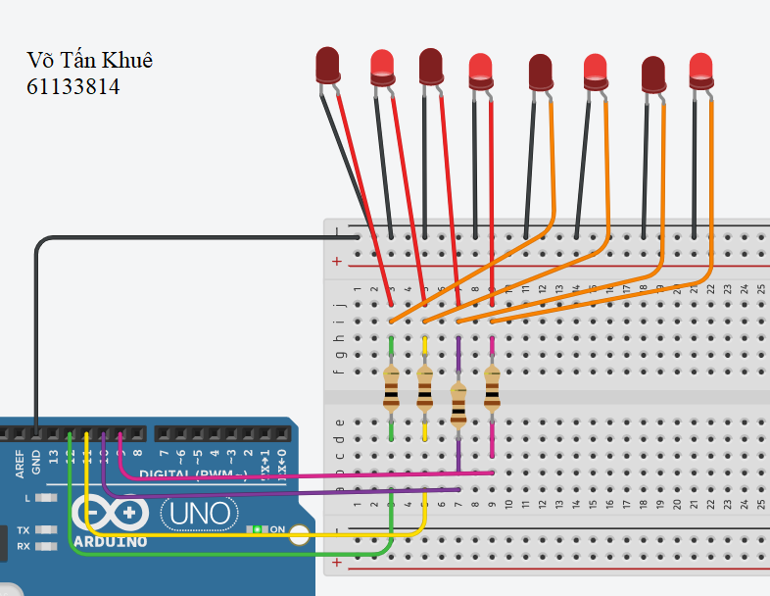

Hình 65. Sơ đồ mạch Tinkercad

### Đặc điểm của linh kiện

* 8 đèn Led
* 4 điện trở: 100 Ω
* 1 mạch Arduino Uno

### Code chương trình

|  |
| --- |
| void **setup**(){  pinMode(12, OUTPUT); pinMode(11, OUTPUT);  pinMode(10, OUTPUT); pinMode(9, OUTPUT);  }  void **sangtungcap**(){  digitalWrite(12, HIGH); digitalWrite(11, LOW);  digitalWrite(10, LOW); digitalWrite(9, LOW);  delay(500);  digitalWrite(12, LOW); digitalWrite(11, HIGH);  digitalWrite(10, LOW); digitalWrite(9, LOW);  delay(500);  digitalWrite(12, LOW); digitalWrite(11, LOW);  digitalWrite(10, HIGH); digitalWrite(9, LOW);  delay(500);  digitalWrite(12, LOW); digitalWrite(11, LOW);  digitalWrite(10, LOW); digitalWrite(9, HIGH);  delay(500);  }  void **sangdenvtchan**(){  digitalWrite(12, LOW); digitalWrite(11, HIGH);  digitalWrite(10, LOW); digitalWrite(9, HIGH);  }  void **chapnhayhailan**(){  //Bật đèn  digitalWrite(12, HIGH); digitalWrite(11, HIGH);  digitalWrite(10, HIGH); digitalWrite(9, HIGH); delay(500);  //Tắt đèn  digitalWrite(12, LOW); digitalWrite(11, LOW);  digitalWrite(10, LOW); digitalWrite(9, LOW); delay(500);  digitalWrite(12, HIGH); digitalWrite(11, HIGH);  digitalWrite(10, HIGH); digitalWrite(9, HIGH); delay(500);  digitalWrite(12, LOW); digitalWrite(11, LOW);  digitalWrite(10, LOW); digitalWrite(9, LOW); delay(500);  }  void **loop**(){  sangtungcap(); delay(1000);  sangdenvtchan(); delay(1000);  chapnhayhailan(); delay(1000);  } |

## Bài 20. Sáng Led hiện cây trái tim bằng Arduino

### Mô tả

Hệ thống được thiết kế thực hiện việc lập trình điều kiển bật/tắt 24 đèn Led được sắp xếp thành một cây trái tim, các đèn Led được kết nối vào mạch Arduino thông qua các IC 74HC595.

### Sơ đồ thiết kế

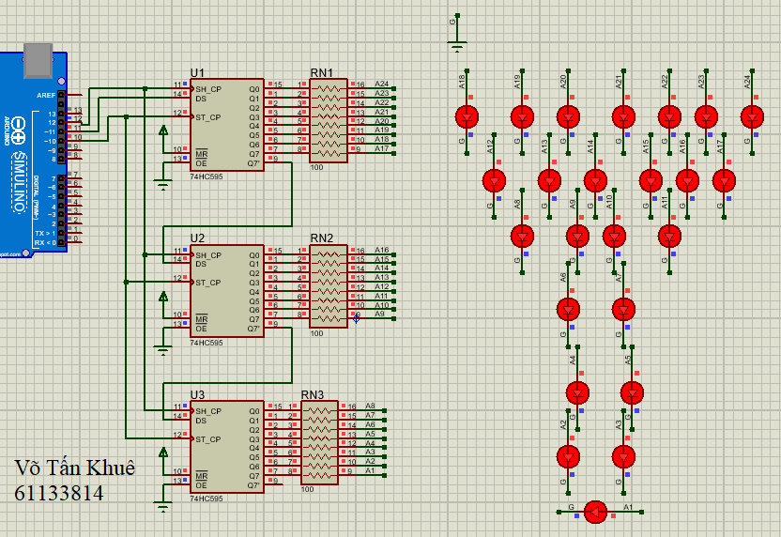

Hình 94. Sơ đồ mạch Proteus

### Đặc điểm của linh kiện

* 1 mạch Arduino
* 3 IC 74HC595
* 24 đèn Led

### Code chương trình

|  |
| --- |
| // Khai báo các chân sẽ sử dụng để giao tiếp IC HC595  int latchPin = 10;  int clockPin = 12;  int dataPin = 11;  // Khai báo mảng dùng điều khiển IC  byte ledStatus[3]= {};  byte SangHet=0b11111111;  byte TatHet=0b00000000;  // Khai báo các kiểu chạy  byte Chay1[9]= {0b00000000,0b10000000,0b11000000,0b11100000,0b11110000,0b11111000,0b11111100,0b11111110,0b11111111};  byte Chay2[9]= {0b11111111,0b01111111,0b00111111,0b00011111,0b00001111,0b00000111,0b00000011,0b00000001,0b00000000};  void setup() {  pinMode(latchPin, OUTPUT);  pinMode(clockPin, OUTPUT);  pinMode(dataPin, OUTPUT);  }  // Hàm shiftOut ra IC 595  // Ở đây bạn hoàn toàn có thể sử dụng vòng lặp cho code ngắn gọn và chuyên nghiệp hơn  // Nhưng tôi thích làm thế này nhìn cho dễ hiểu  void shiftOutHC595(int dataPin, int clockPin, byte ledStatus[]) {  digitalWrite(latchPin, LOW);  shiftOut(dataPin,clockPin,MSBFIRST,ledStatus[0]);  shiftOut(dataPin,clockPin,MSBFIRST,ledStatus[1]);  shiftOut(dataPin,clockPin,MSBFIRST,ledStatus[2]);  digitalWrite(latchPin, HIGH);  }  // Hàm chạy led kiểu 1  void Kieu1(int _delay)  {  for (int i = 0;i<=8;i++)  {  ledStatus[0]=Chay1[i];  ledStatus[1]=TatHet;  ledStatus[2]=TatHet;  shiftOutHC595(dataPin,clockPin,ledStatus);  delay(_delay);  }  for (int i = 0;i<=8;i++)  {  ledStatus[0]=SangHet;  ledStatus[1]=Chay1[i];  ledStatus[2]=TatHet;  shiftOutHC595(dataPin,clockPin,ledStatus);  delay(_delay);  }  for (int i = 0;i<=8;i++)  {  ledStatus[0]=SangHet;  ledStatus[1]=SangHet;  ledStatus[2]=Chay1[i];  shiftOutHC595(dataPin,clockPin,ledStatus);  delay(_delay);  }  }  // Hàm chạy led kiểu 1  void Kieu2(int _delay)  {  for (int i = 0;i<=8;i++)  {  ledStatus[0]=Chay2[i];  ledStatus[1]=SangHet;  ledStatus[2]=SangHet;  shiftOutHC595(dataPin,clockPin,ledStatus);  delay(_delay);  }  for (int i = 0;i<=8;i++)  {  ledStatus[0]=TatHet;  ledStatus[1]=Chay2[i];  ledStatus[2]=SangHet;  shiftOutHC595(dataPin,clockPin,ledStatus);  delay(_delay);  }  for (int i = 0;i<=8;i++)  {  ledStatus[0]=TatHet;  ledStatus[1]=TatHet;  ledStatus[2]=Chay2[i];  shiftOutHC595(dataPin,clockPin,ledStatus);  delay(_delay);  }  }  // Hàm chạy led kiểu 3  void Kieu3(int _delay, int SoLan)  {  for (int i = 0;i<=SoLan;i++) {  ledStatus[0]=SangHet;  ledStatus[1]=SangHet;  ledStatus[2]=SangHet;  shiftOutHC595(dataPin,clockPin,ledStatus);  delay(_delay);  ledStatus[0]=TatHet;  ledStatus[1]=TatHet;  ledStatus[2]=TatHet;  shiftOutHC595(dataPin,clockPin,ledStatus);  delay(_delay);  }  }  void loop() {  Kieu1(50); // Gọi hàm chạy kiểu 1 thời gian delay 50  Kieu2(50); // Gọi hàm chạy kiểu 1 thời gian delay 50  // Gọi hàm chạy kiểu 3 thời gian delay 500 và vòng lặp chạy 5 lần  Kieu3(500,5);  } |

## Bài 21. Remote sáng tắt 3 đèn

### Mô tả

Hệ thống được thiết kế thực hiện việc lập trình điều kiển bật/tắt 3 đèn Led. Khi ta nhấn nút số 1,2,3 trên remote tương ứng sáng đèn Led 1,2,3. Khi ta nhấn nút số 4,5,6 tương ứng với tắt đèn Led 1,2,3 được kết nối với mạch Arduino thông qua các cổng số 11,7,3.

### Sơ đồ thiết kế

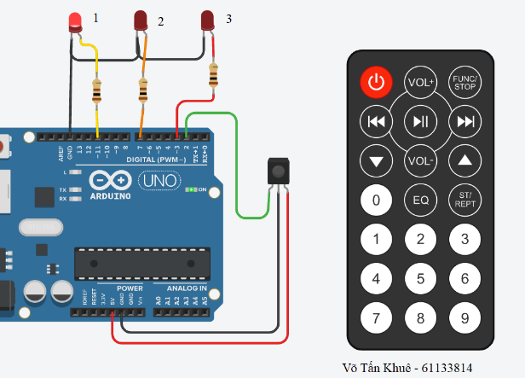

Hình 95. Sơ đồ mạch Tinkercad

### Đặc điểm của linh kiện

* 1 mạch Arduino
* 3 đèn Led
* 3 điện trở: 100 Ω
* 1 Remote
* 1 Ir Sensor (Cảm biến hồng ngoại)

### Code chương trình

|  |
| --- |
| //Thư viện kết nối với REMOTE  #include <IRremote.h>  int chanNhanDuLieu = 2;  IRrecv boThuHongNgoai(chanNhanDuLieu); //tạo đối tượng IRemote  decode_results maNhanDuoc; // lưu trữ kết quả giải mã vào biến maNhanDuoc  void setup()  {  pinMode(3,OUTPUT);  pinMode(7,OUTPUT);  pinMode(11,OUTPUT);  pinMode(chanNhanDuLieu,INPUT);  Serial.begin(9600);  boThuHongNgoai.enableIRIn(); // khởi động IR sensor  }  void loop()  {  if(boThuHongNgoai.decode(&maNhanDuoc)){ // nếu nhận được tín hiệu  // giải mã tín hiệu, và cất vào biến: boThuHongNgoai  // xử lý mã nhận được    //in mã để kiểm tra //  Serial.print(maNhanDuoc.value);  if(maNhanDuoc.value == 16582903)  { digitalWrite(11, HIGH); }  if(maNhanDuoc.value == 16615543)  { digitalWrite(7, HIGH); }  if(maNhanDuoc.value == 16599223)  { digitalWrite(3, HIGH); }  if(maNhanDuoc.value == 16591063)  { digitalWrite(11, LOW); }  if(maNhanDuoc.value == 16623703)  { digitalWrite(7, LOW); }  if(maNhanDuoc.value == 16607383)  { digitalWrite(3, LOW); }    // nhận giá trị tiếp theo  boThuHongNgoai.resume();  }  delay(200);  } |

## Bài 22. KeyPad

### Mô tả

Trong bàn phím, có tổng cộng 8 chân, trong đó 4 chân tương ứng với các Hàng (viz., R1, R2, R3, R4) và bốn chân còn lại tương ứng với các Cột (viz., C1, C2, C3, C4 ). 8 chân hàng và cột này của bàn phím được kết nối tương ứng từ 0-7 chân PWM của bảng Arduino. Các chân DB 4-DB7 của màn hình LCD được kết nối tương ứng với 11-8 chân của Arduino. Cổng thứ 12 của Arduino được kết nối với chân Enable của màn hình LCD và cổng thứ 13 của Arduino được kết nối với Rs của màn hình LCD. LED 1 của màn hình LCD được kết nối với chân nối đất của Arduino thông qua một điện trở 1 kilo-ohm. Hơn nữa, chân Vo và chân nối đất của màn hình LCD cũng được kết nối với chân nối đất của Arduino. Chân Vo và RW của màn hình LCD bị ngắn mạch (tức là nối đất). Vcc và đèn LED khác của màn hình LCD bị đoản mạch và được kết nối với chân 5V của Arduino

### Sơ đồ thiết kế

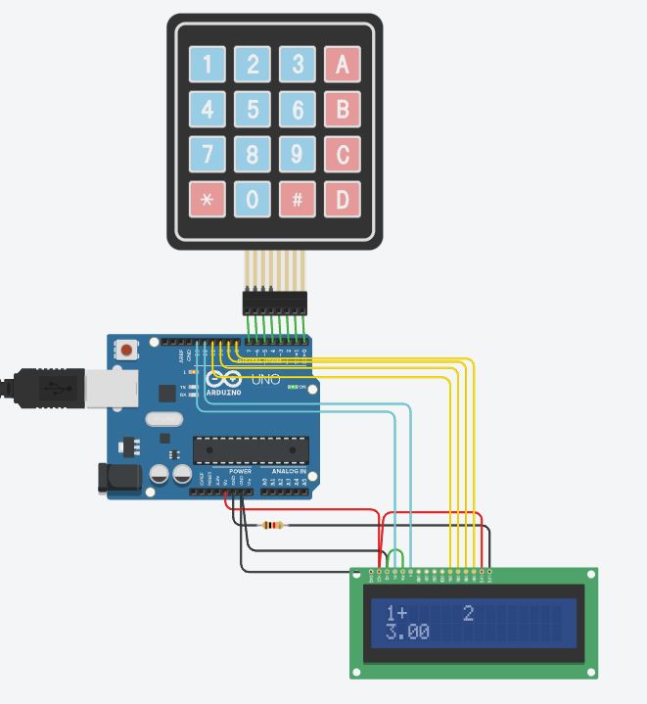

Hình 98. Sơ đồ mạch Tinkercad

### Đặc điểm của linh kiện

* 1 Mạch Arduino Uno
* 1 Màn hình LCD
* 1 KeyPay

### Code chương trình

|  |
| --- |
| //Khai báo thư viện Keypad  #include <Keypad.h>  #include <Wire.h>  #include <LiquidCrystal.h>  //Khởi tạo các chân được sử dụng để kết nối màn hình LCD với bảng Arduino UNO.  LiquidCrystal lcd(13, 12, 11, 10, 9, 8);  //Khởi tạo ba biến đầu tiên, thứ hai, tổng số để giữ giá trị của các toán hạng và kết quả của phép toán số học.  long first = 0;  long second = 0;  double total = 0;  //Khởi tạo ROWS và COLS luôn ở dạng hằng số chung trong toàn bộ mã, đại diện cho sự sắp xếp của các phím trong bàn phím được sử dụng.  char customKey;  const byte ROWS = 4;  const byte COLS = 4;  //Ma trận được khai báo giống với các phím trên Keypad.  char keys[ROWS][COLS] = {  {'1','2','3','+'},  {'4','5','6','-'},  {'7','8','9','*'},  {'C','0','=','/'}  };  byte rowPins[ROWS] = {7,6,5,4}; //Kết nối hàng Keypad  byte colPins[COLS] = {3,2,1,0}; //Kết nối cột keypad  // khởi tạo một thể hiện của lớp NewKeypad  //Bàn phím lớp được khởi tạo, thao tác này sẽ khởi tạo bàn phím.  Keypad customKeypad = Keypad( makeKeymap(keys), rowPins, colPins, ROWS, COLS);  void setup()  {  lcd.begin(16, 2); // start lcd  for(int i=0;i<=3;i++);  lcd.setCursor(0,0);  lcd.print("Calculator");  lcd.setCursor(0,1);  lcd.print("enter numbers");  delay(4000);  lcd.clear();  lcd.setCursor(0, 0);  }  //Khởi tạo màn hình LCD. Và một vòng lặp for được tạo ra trong đó ban đầu con trỏ ở vị trí đầu tiên, Vị trí con trỏ được tăng dần và văn bản "nhập số" sẽ được hiển thị ở đó. Độ trễ 4000 nano giây được đưa ra và màn hình LCD bị xóa và con trỏ được đưa trở lại vị trí ban đầu một lần nữa.  void loop()  {  customKey = customKeypad.getKey();  switch(customKey)  {  case '0' ... '9': // This keeps collecting the first value until a operator is pressed "+-*/"  lcd.setCursor(0,0);  first = first * 10 + (customKey - '0');  lcd.print(first);  break;  case '+':  first = (total != 0 ? total : first);  //lcd.setCursor(0,1);  lcd.print("+");  second = SecondNumber(); // get the collected the second number  total = first + second;  lcd.setCursor(0,3);  lcd.print(total);  first = 0, second = 0; // reset values back to zero for next use  break;  case '-':  first = (total != 0 ? total : first);  //lcd.setCursor(0,1);  lcd.print("-");  second = SecondNumber();  total = first - second;  lcd.setCursor(0,3);  lcd.print(total);  first = 0, second = 0;  break;  case '*':  first = (total != 0 ? total : first);  // lcd.setCursor(0,1);  lcd.print("*");  second = SecondNumber();  total = first * second;  lcd.setCursor(0,3);  lcd.print(total);  first = 0, second = 0;  break;  case '/':  first = (total != 0 ? total : first);  //lcd.setCursor(0,1);  lcd.print("/");  second = SecondNumber();  lcd.setCursor(0,3);  second == 0 ? lcd.print("Invalid") : total = (float)first / (float)second;  lcd.print(total);  first = 0, second = 0;  break;  case 'C':  total = 0;  lcd.clear();  break;  }  }  long SecondNumber()  {  while( 1 )  {  customKey = customKeypad.getKey();    if(customKey >= '0' && customKey <= '9')  {    second = second *10+ (customKey - '0');  lcd.setCursor(7,0);    lcd.print(second);    }  if(customKey == '=') break; //return second;  }  return second;  } |

## Bài 23. Xe ba bánh

### Mô tả

Hệ thống được thiết kế một xe ba bánh, trong đó 1 động cơ điều kiển hướng ở bánh trước, 2 động cơ điều khiển 2 bánh sau, phía trước được gắn một cảm biến vật cản sử dụng sóng âm HC-SR04. Xe tự hành với những yêu cầu như:

Liên tục thực hiện phát hiển vật cản phía trước sau mỗi giây. Khi vật cản ở khoảng cách Y = 1 (m), thực hiện các xử lý sau:

* Nếu tốc độ xe chậm, dừng xe và lùi xe ngược lại trong khoảng thời gian 10 giây.
* Nếu tốc độ xe nhanh, đánh tay lái sang trái 20 độ và giảm tốc độ Z+10 đơn vị, rồi dừng hẳn sau khoảng thời gian 5 giây. Với giá trị Y và Z nhanh, chậm là do tự định nghĩa

### Sơ đồ thiết kế

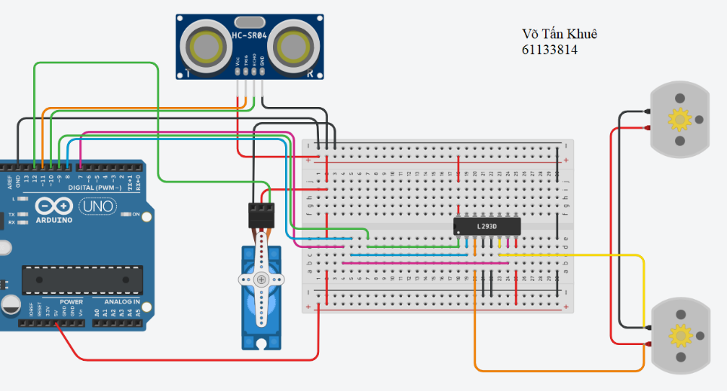

Hình 58. Sơ đồ mạch Tinkercad

### Đặc điểm của linh kiện

* 1 cảm biến vật cản sóng âm HC-SR04
* 1 L2930
* 2 động cơ DC
* 1 mạch Arduino Uno
* 1 động cơ Micro Servo

### Code chương trình

|  |
| --- |
| #include <Servo.h> //Khai báo thư viện  int trig = 11, echo = 10;  float distance;  int tocdo = 9; int inp1 = 8; int inp2 = 7; // Động cơ sau  Servo myservo; // Động cơ trước  void **setup**()  {  pinMode(trig,OUTPUT);  pinMode(echo,INPUT);  myservo.attach(12, 500, 2500);  pinMode(tocdo, OUTPUT);  pinMode(inp1, OUTPUT);  pinMode(inp2, OUTPUT);  digitalWrite(inp1,LOW); // Tắt động cơ  digitalWrite(inp2,LOW);  Serial.begin(9600);  }  float **Dokhoancach**(){  digitalWrite(trig, HIGH);  delayMicroseconds(5);  digitalWrite(trig,LOW);  int timer = pulseIn(echo, HIGH);  return timer/58.3f;  }  void **tatdongco**()  {  digitalWrite(inp1,LOW); digitalWrite(inp2,LOW);  delay(2000);  }  void **loop**()  {  int x = 200;  digitalWrite(inp1, LOW);  digitalWrite(inp2, HIGH);  analogWrite(tocdo,140);  //Cho Y là 1 m và Z trung bình là 150  distance = Dokhoancach();  Serial.println(distance);    if(distance < 100){  if(x < 150){  tatdongco();  for(int i=0;i<=10;i++){  digitalWrite(inp1, HIGH);  digitalWrite(inp2, LOW);  Serial.println(i);  delay(1000);  }  digitalWrite(inp1,LOW);  digitalWrite(inp2,LOW);  }else {  myservo.write(20);  for(int i=5;i>=0;i--){  x=x-10;  Serial.println(x);  Serial.println(i);  delay(1000);  }  tatdongco();  }  }else  {  digitalWrite(inp1, LOW);  digitalWrite(inp2, HIGH);  }  } |

## Bài 24. Xây dựng hệ thống đèn đường thông minh

### Mô tả

Đèn đường thông minh không còn là chuyện hoang đường. Khi chúng ta có khả năng thiết kế các mạch tại nhà và giao tiếp với chúng bằng phần mềm để điều khiển các chức năng của chúng, ở quy mô lớn hơn sẽ có những phát triển có thể làm cho cuộc sống của chúng ta tốt hơn và giảm việc sử dụng các nguồn tài nguyên không thể tái tạo mà chúng ta sử dụng hàng ngày.

Tất cả các ý tưởng và kế hoạch được thực hiện tại nhà hoặc nơi làm việc ngay từ đầu. Đã đến lúc học cách phát triển hoặc thiết kế một hệ thống thông minh và điều khiển các thiết bị. Vì vậy, hãy bắt đầu với yêu cầu phần cứng.

### Sơ đồ thiết kế

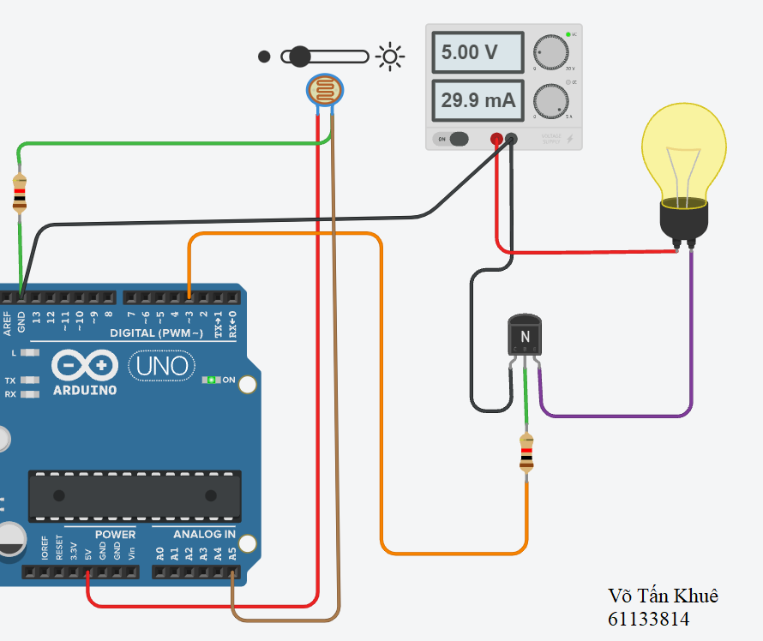

Hình 83. Sơ đồ mạch Tinkercad

### Đặc điểm của linh kiện

* 2 điện trở: 1 kΩ
* 1 mạch Arduino
* 1 Bulb
* 1 Power supply
* 1 LDR (Light-Dependent Resistor)
* NPN Transistor

### Code chương trình

|  |
| --- |
| int ldr=A5;  int ldr_giaTri;  void setup()  {  pinMode(3, OUTPUT);  pinMode(ldr, INPUT);  }  void loop()  {  ldr_giaTri=analogRead(ldr);  if (ldr_giaTri>512)  digitalWrite(3, LOW);  else  digitalWrite(3, HIGH);  } |

## Bài 25. Hệ thống khóa cửa thông minh

### Mô tả

### Sơ đồ thiết kế

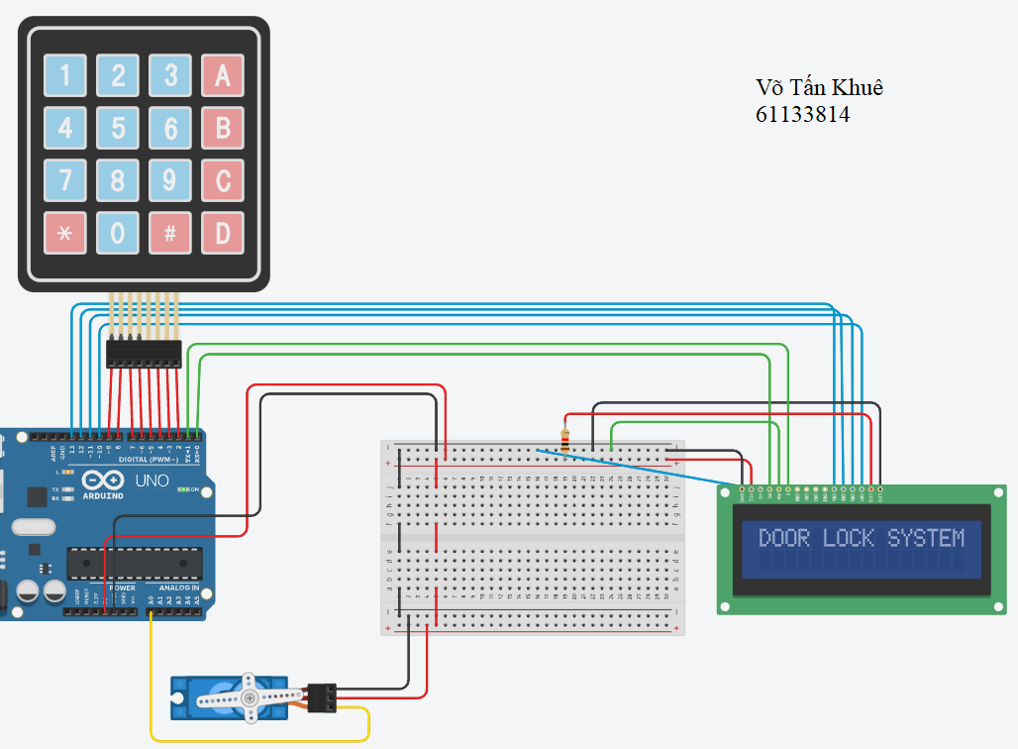

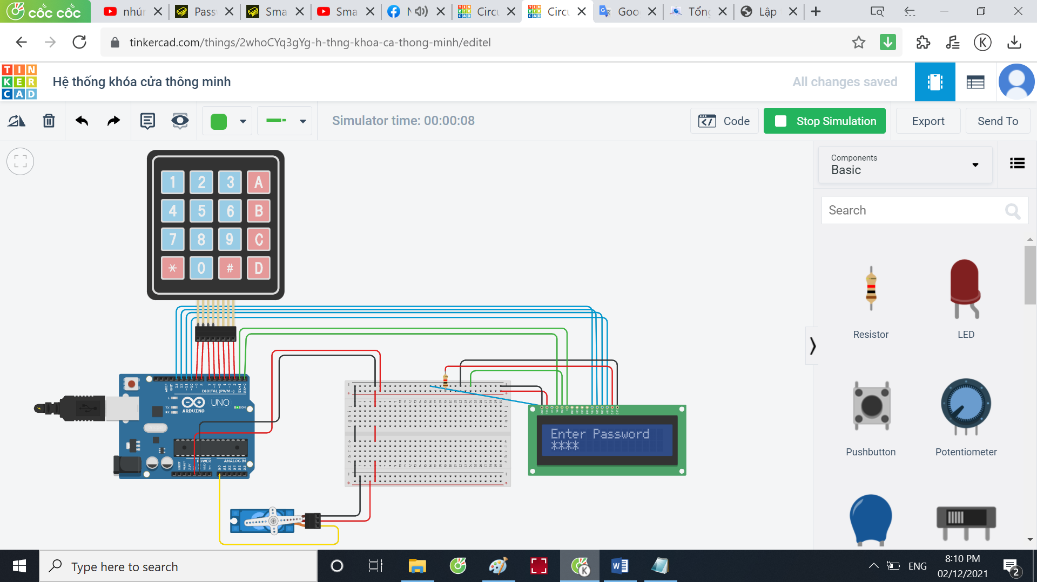

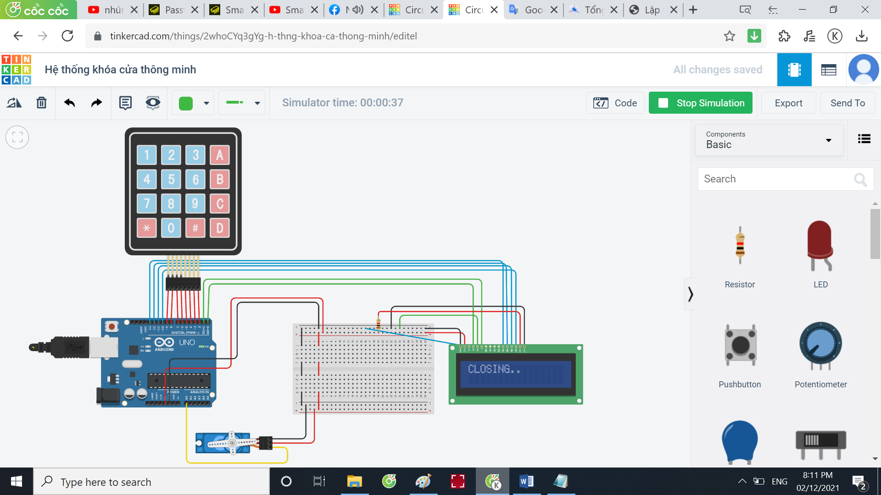

### Đặc điểm của linh kiện

* 1 mạch Arduino Uno
* 1 KeyPad
* 1 LCD
* 1 điện trở: 1 kΩ
* 1 Micro Servo

### Code chương trình

|  |
| --- |
| #include <Keypad.h>  #include<Servo.h>  #include<LiquidCrystal.h>  const byte ROWS = 4; //four rows  const byte COLS = 4; //four columns  //define the cymbols on the buttons of the keypads  char hexaKeys[ROWS][COLS] = {  {'1','2','3','A'},  {'4','5','6','B'},  {'7','8','9','C'},  {'*','0','#','D'}  };  byte rowPins[ROWS] = {9, 8, 7, 6}; //connect to the row pinouts of the keypad  byte colPins[COLS] = {5, 4, 3, 2}; //connect to the column pinouts of the keypad  Keypad customKeypad = Keypad( makeKeymap(hexaKeys), rowPins, colPins, ROWS, COLS);  Servo myServo;  const int rs = 0, en = 1, d4 = 13, d5 = 12, d6 = 11, d7 = 10;  LiquidCrystal lcd(rs, en, d4, d5, d6, d7);  int pos=0;  int i=0;  char password[5];  char S[5]="1234";  void setup()  {  myServo.attach(14);  myServo.write(pos);  //Serial.begin(9600);  lcd.begin(16,2);  lcd.print("DOOR LOCK SYSTEM");  delay(3000);  lcd.clear();  //Serial.print("Enter Password:");  lcd.setCursor(0,0);  lcd.print("Enter Password");  }  void loop()  {  char key = customKeypad.getKey();  if(key)  {  if(key!='#'&&key!='D')  {  //Serial.print('*');  lcd.setCursor(i,1);  lcd.print('*');  password[i]=key;  password[i+1]=NULL;  i++;  }  if(key=='#')  {  //Serial.println();  if(strcmp(password,S)==0)  {  //Serial.println("ACCESS GRANTED");  lcd.clear();  lcd.print("ACCESS GRANTED");  delay(3000);  lcd.clear();  lcd.print("WELCOME HOME!!");  ServoOpen();  clearData();  }  else if(strcmp(password,S)!=0)  {  //Serial.println("ACCESS DENIED");  lcd.clear();  lcd.print("ACCESS DENIED");  delay(2000);  lcd.setCursor(0,0);  lcd.print("Enter Password");  clearData();  }  i=0;  }  if(key=='D')  {  //Serial.println("CLOSING");  lcd.clear();  ServoClose();  lcd.print("CLOSING..");  delay(3000);  lcd.setCursor(0,0);  lcd.print("Enter Password");  clearData();  }  }  delay(100);  }  void ServoOpen()  {  for(;pos<=180;pos+=10)  {  myServo.write(pos);  delay(40);  }  }  void ServoClose()  {  for(;pos>=0;pos-=10)  {  myServo.write(pos);  delay(40);  }  }  void clearData()  {  password[0]=NULL;  } |

# Chương 3. STM32

## Bài 21. Nháy 4 đèn Led thông qua STM32

### Mô tả

Hệ thống được thiết kế thực hiện việc lập trình điều kiển 4 đèn Led tự động bật/tắt sau 1 giây thông qua 4 chân PD12, PD13, PD14 và PD15 của STM32F401VE.

### Sơ đồ thiết kế

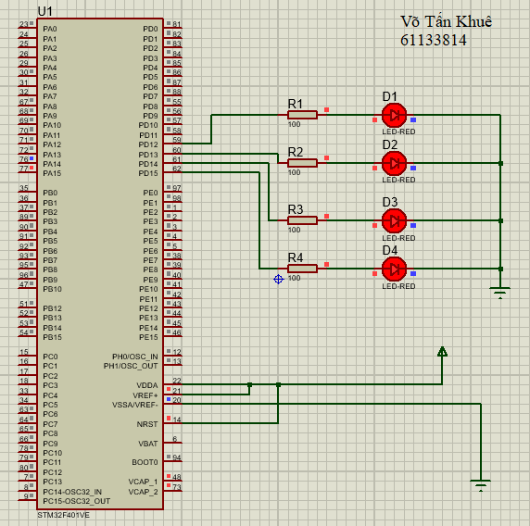

Hình 66. Sơ đồ mạch Proteus

### Đặc điểm của linh kiện

* 4 điện trở: 100 Ω
* 4 đèn Led
* 1 STM32F401VE
* Các cấu hình với CubeMX
* Ở Tab **PINOUT** chọn các chân PD12, PD13, PD14, PD15 có chức năng **“GPIO_Output”**

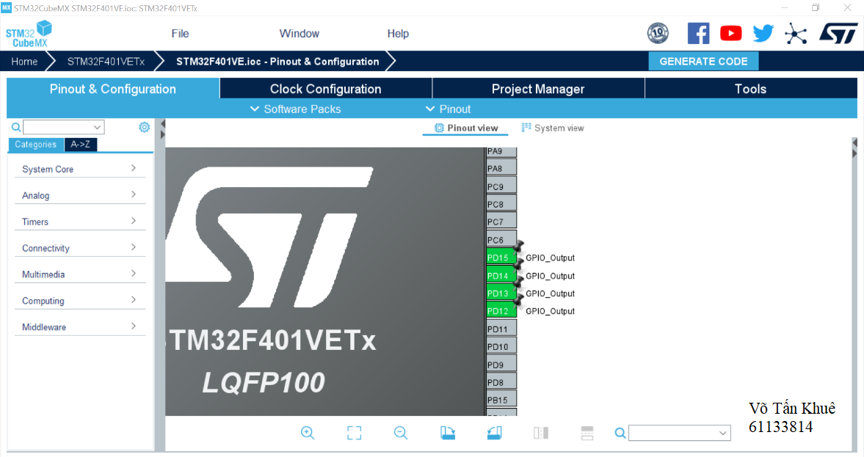

Hình 67. Cấu hình các cổng PD12, PD13, PD14, PD15 xuất dữ liệu

* Cấu hình chọn nguồn xung cho chip hoạt động với thạch anh ngoại được gắn sẵn trên board mạch **RCC → High Speed Clock (HSE)** và chọn “**Crystal/Ceramic Resonator”**

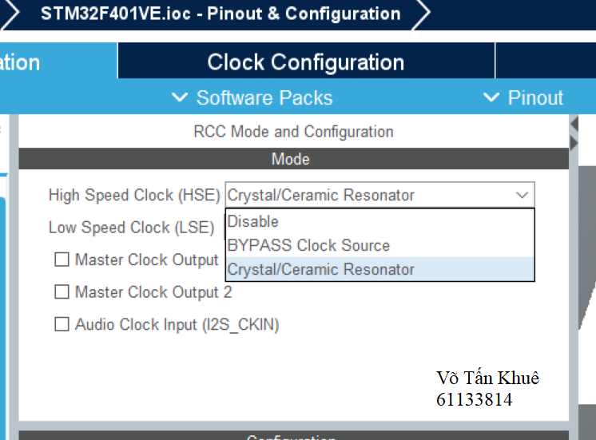

Hình 68. Chọn nguồn xung cho Chip

* Ở Tab **Clock Configuration** đặt **Input frequency** = 8 (thạch anh hàn sẵn trên board là loại 8 Mhz) và điền “8” tại mục “HCLK” (đây là tần số hoạt động tối đa của chip)

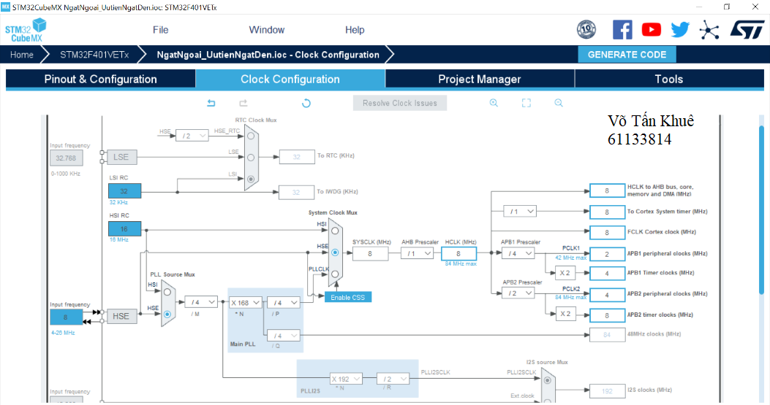

Hình 69. Cấu hình tần số cho chíp và ngoại vi

* Ở Tab **GPIO** ta chọn:
* **GPIO output level**: Low (cấu hình ban đầu cho các chân đang ở mức thấp)
* **GPIO mode**: Output Push Pull
* **GPIO Pull-up/Pull-down**: No pull-up and no pull-down (không cần điện trở kéo lên và kéo xuống)
* **Maximum output speed**: High

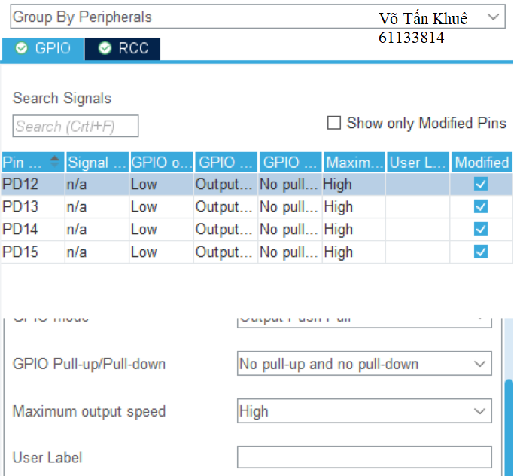

Hình 70. Cấu hình cho các chân GPIO

### Code chương trình

|  |
| --- |
| int main(void)  {  HAL_Init();  SystemClock_Config();  MX_GPIO_Init();  while (1)  { //Hàm đảo trạng thái các chân 12,13,14,15  HAL_GPIO_TogglePin(GPIOD,GPIO_PIN_12|GPIO_PIN_13|GPIO_PIN_14|GPIO_PIN_15);  HAL_Delay(1000); //delay 1s  }  } |

## Bài 22. Ngắt ngoài trên STM32

### Mô tả

Hệ thống được thiết kế thực hiện việc lập trình điều kiển ngắt ngoài bật/tắt đèn Led trên STM32F401VE.Trên MCU này, nhà sản xuất đã kết nối sẵn cho chúng ta chân PA0 với User button nên ta sử dụng chân này để kết nối với nút bấm. Khi ta nhấn một nút nhấn thì phát sinh sự kiện ngắt ngoài gửi vào vi điều khiển, khi đó vi điều khiện triệu gọi một chương trình con phục vụ ngắt để thực hiện bật/tắt led ở PA12.

### Sơ đồ thiết kế

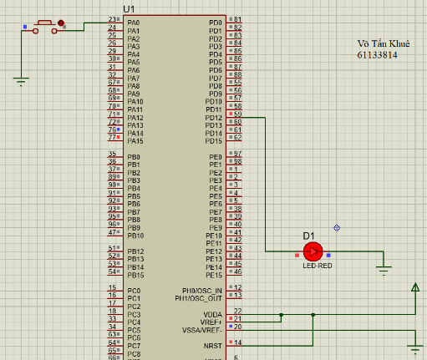

Hình 71. Sơ đồ mạch Proteus

### Đặc điểm của linh kiện

* 1 đèn Led
* 1 Nút bấm
* 1 STM32F401VE
* Các cấu hình với CubeMX
* Chúng ta cấu hình thạch anh và xung Clock cho Chip:

Tại mục **RCC → High Speed Clock (HSE)** và chọn **“Crystal/Ceramic Resonator”** Chức năng này sẽ giúp chip hoạt động với thạch anh ngoại được gắn sẵn trên board mạch.

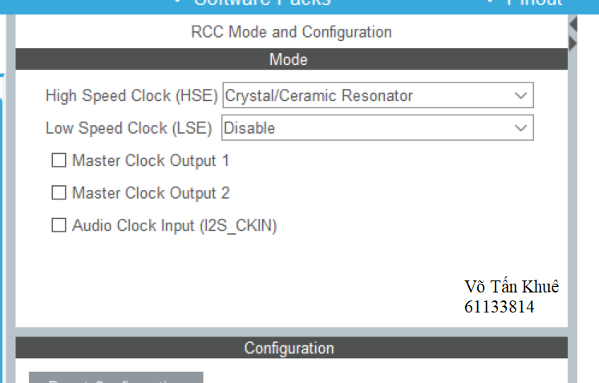

Hình 72. Chọn nguồn xung cho Chip

* Ở Tab **Clock Configuration** đặt **Input frequency** = 8 (thạch anh hàn sẵn trên board là loại 8 Mhz) và điền “8” tại mục “HCLK” (đây là tần số hoạt động tối đa của chip)

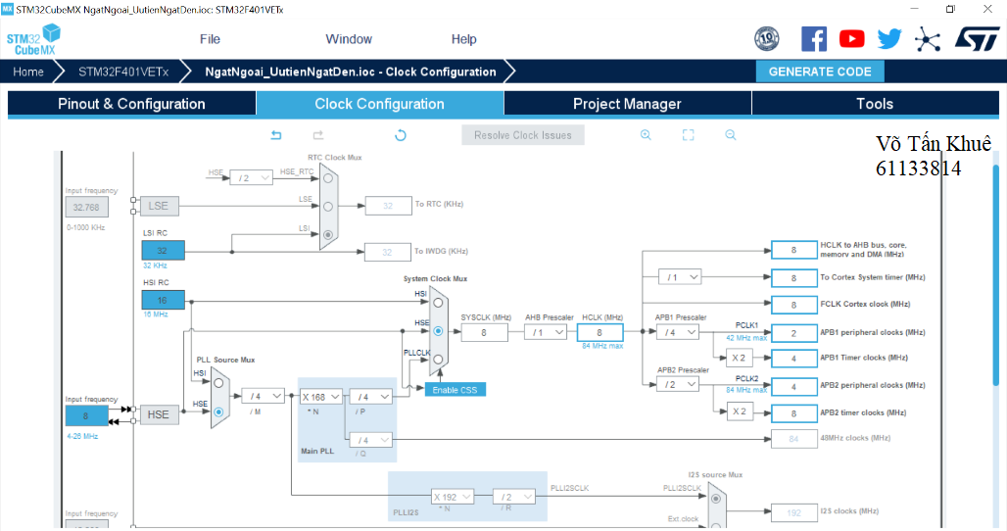

Hình 73. Cấu hình tần số cho chíp và ngoại vi

* Ở Tab **PINOUT**, mình sẽ cấu hình cho chân PA0 hoạt động với chức năng GPIO_EXTI0 và cấu hình chân PD12 ở chế độ **“GPIO_Output”**để quan sát sự hoạt động của ngắt.

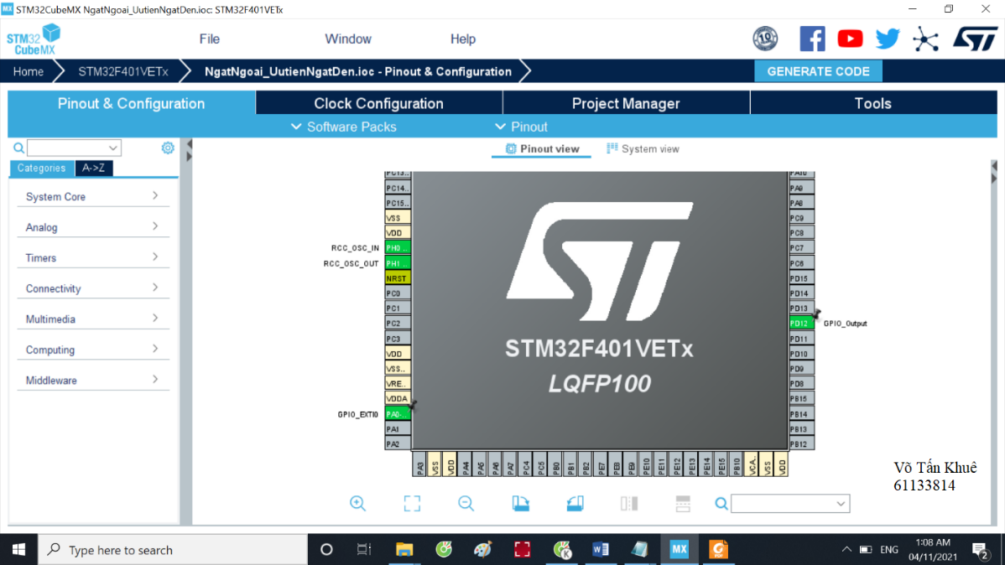

Hình 74. Cấu hình cổng PA0 và PD12

* Cấu hình **GPIO** đối với Chân **P12**, chọn **Maximum output speed: High**, đối với chân **PA0** ta chọn **GPIO mode** là **External Interrupt Mode with Rising edge trigger detection**, dễ dàng nhận ra ở thời điểm nút nhả thì chân PA0 có mức ưu logic là 0, khi ta ấn nút thì chân PA0 lên mức logic 1.

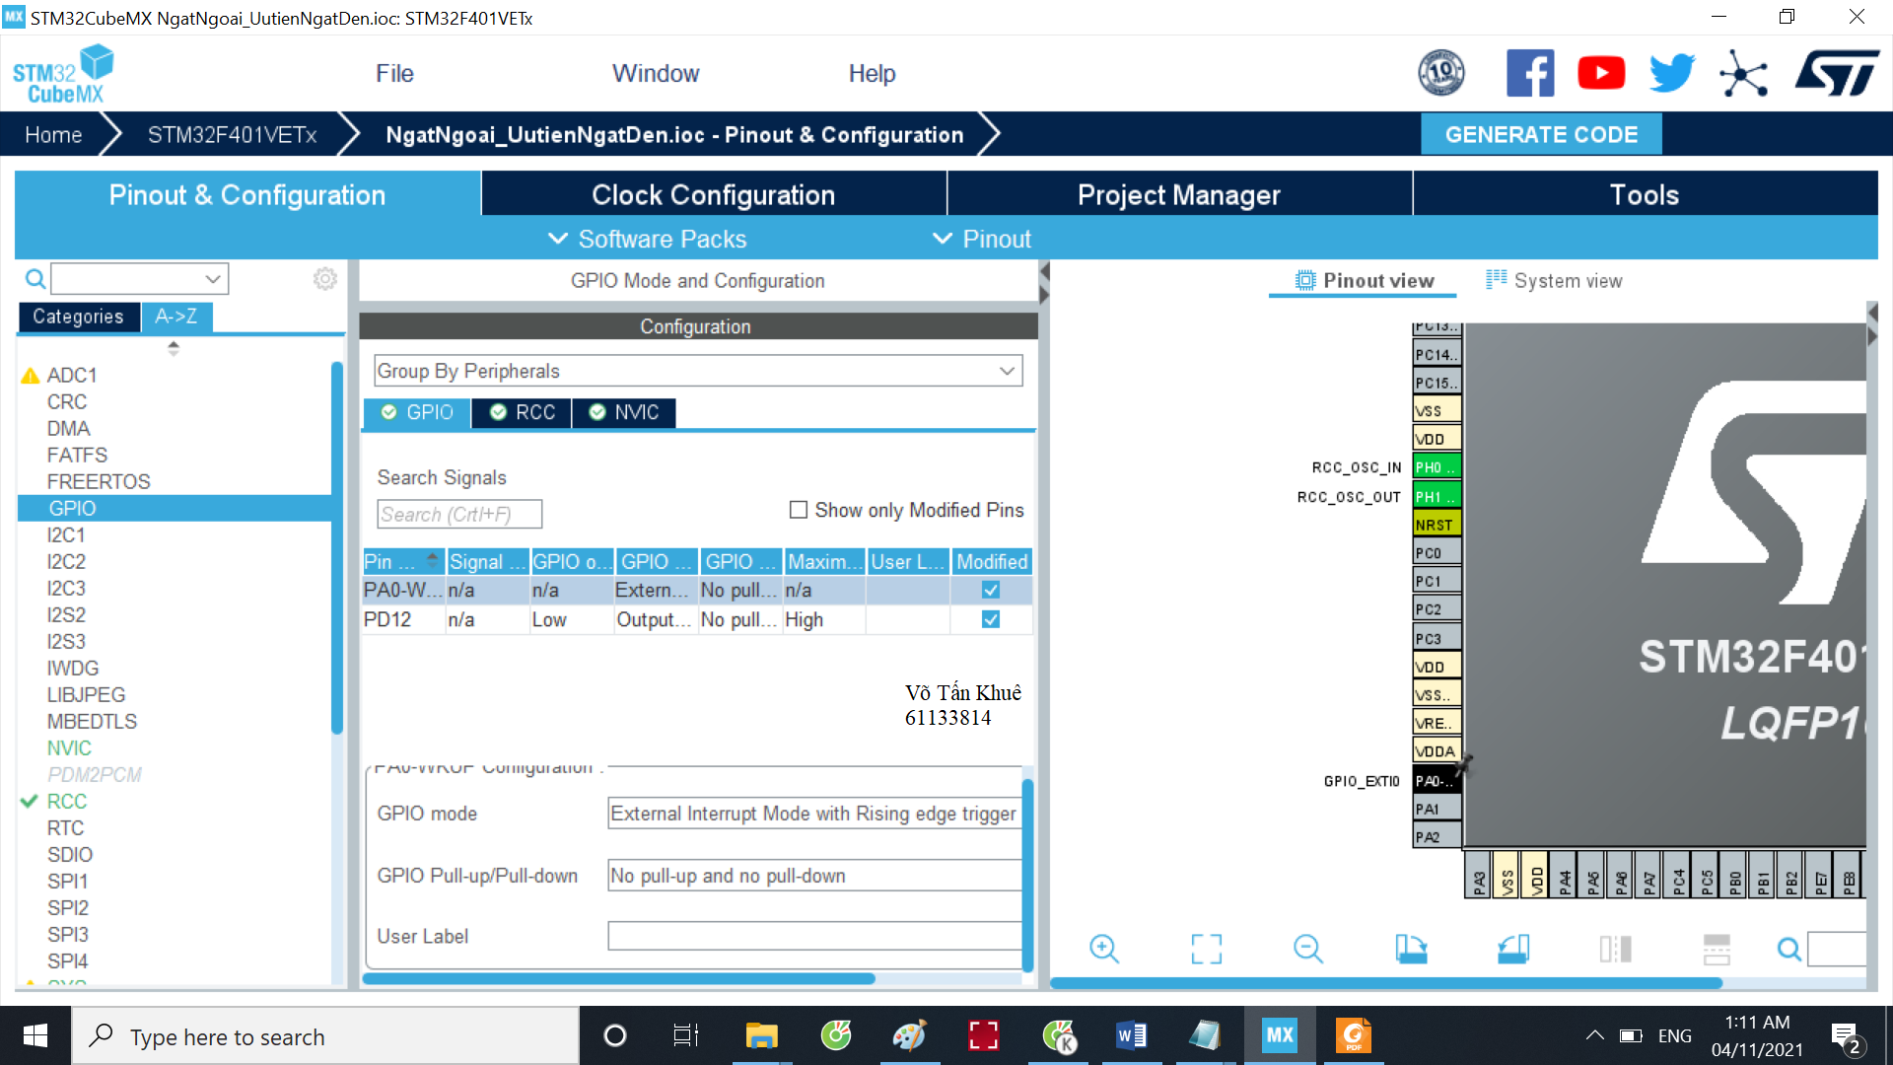

Hình 75. Cấu hình cho các chân GPIO

* Sang phần **NVIC** chúng ta sẽ chọn **Enable** cho **EXTI line0 interrupt**

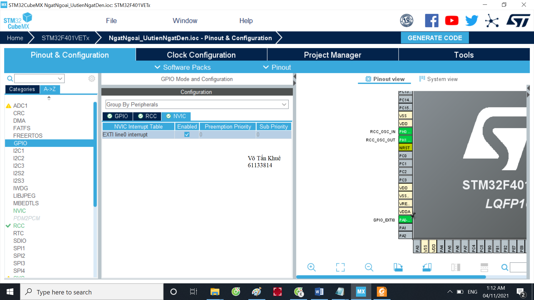

Hình 76. Cấu hình ngắt

### Code chương trình

Trong hàm void **HAL_GPIO_EXTI_Callback (uint16_t GPIO_Pin)** ta sẽ viết như sau:

|  |
| --- |
| //Câu lệnh if (GPIO_Pin == GPIO_PIN_0) sẽ giúp kiểm tra, phân luồng, phát hiện ngắt có //đúng đang sinh ra có phải ở chân 0 hay không.  void HAL_GPIO_EXTI_Callback(uint16_t GPIO_Pin)  {  if(GPIO_Pin == GPIO_PIN_0)  { HAL_GPIO_TogglePin(GPIOD, GPIO_PIN_12); }  } |

## Bài 23. Điều khiển đèn Led/ DC Motor bằng nút bấm thông qua STM32

### Mô tả

Hệ thống được thiết kế lập trình điều khiển đèn Led /hoặc DC motor thông qua một nút bấm, nếu nút bấm được bấm, thì sáng Led/hoặc quay động cơ, ngược lạ thì tắt Led/hoặc dừng động cơ.

### Sơ đồ thiết kế

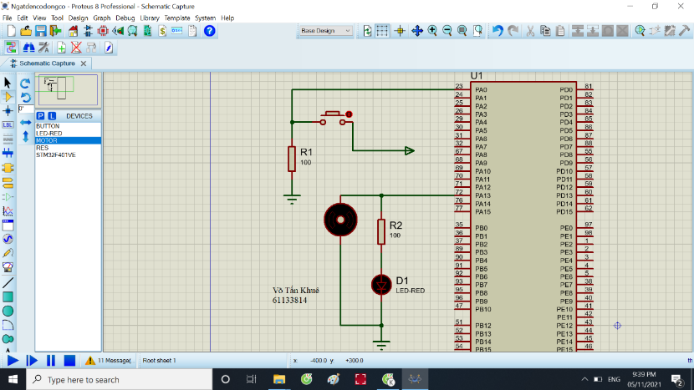

Hình 77. Sơ đồ mạch Proteus

### Đặc điểm của linh kiện

* 2 điện trở: 100 Ω
* 1 đèn Led
* 1 DC Motor
* 1 STM32F401VE
* Các cấu hình với CubeMX
* Ở Tab **PINOUT** chọn chân PA13 có chức năng **“GPIO_Output”** và chân PA0 có chức năng **“GPIO_Input”**

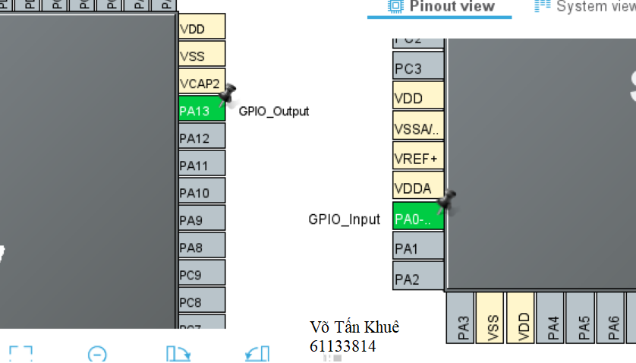

Hình 78. Cấu hình các cổng

* Ở Tab **Clock Configuration**

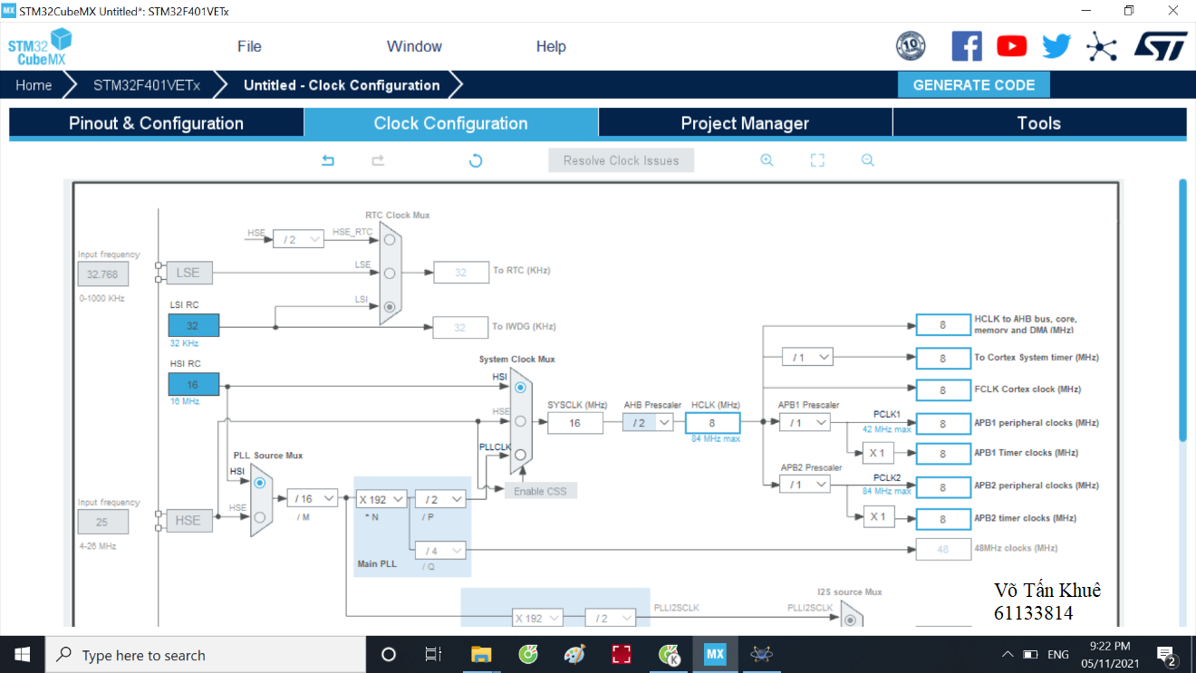

Hình 79. Cấu hình tần số cho chíp và ngoại vi

### Code chương trình

|  |
| --- |
| int main(void)  {  HAL_Init();  SystemClock_Config();  MX_GPIO_Init();  while (1)  {  //Đọc tín hiệu chân PA0  GPIO_PinState pin0State = HAL_GPIO_ReadPin(GPIOA, GPIO_PIN_0);  if(pin0State == GPIO_PIN_SET) //nut vua bam  {  //Sáng đèn và bật động cơ  HAL_GPIO_WritePin(GPIOA, GPIO_PIN_13, GPIO_PIN_SET);  }else  {  //Tắt đèn và tắt động cơ  HAL_GPIO_WritePin(GPIOA, GPIO_PIN_13, GPIO_PIN_RESET);  }  }  } |

## Bài 24. Bật tắt đèn Chữ ABC bằng ngắt ngoài trên STM32

### Mô tả

Hệ thống được thiết kế lập trình điều khiển đèn 16 đèn Led thông qua STM32,các đèn được sắp xếp thành chữ A,B,C mỗi chữ được bật tắt thông qua mỗi nút bấm, nhấn lần đầu đèn sẽ bật, nhấn tiếp lần nữa đèn sẽ tắt.

### Sơ đồ thiết kế

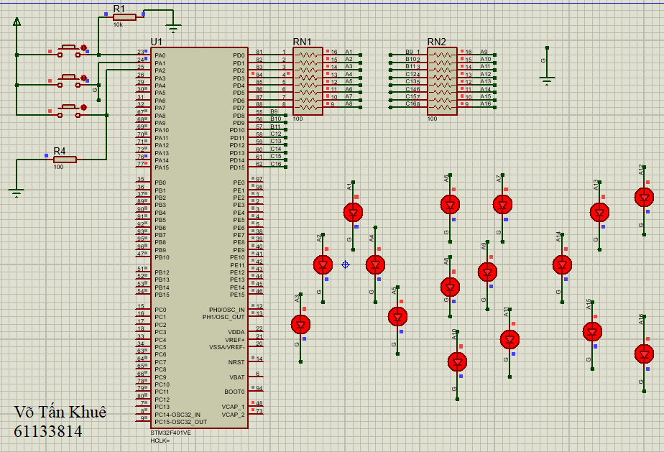

Hình 80. Sơ đồ mạch Proteus

### Đặc điểm của linh kiện

* 3 nút bấm
* 16 đèn Led
* 2 bộ điện trở 16 cổng: 100 Ω
* 1 mạch STM32F401VE
* Các cấu hình với CubeMX
* Ở Tab **PINOUT** chọn các chân PD0 đến PD15 có chức năng **“GPIO_Output”** và các chân PA0, PA1, PA2 có chức năng **“GPIO_EXIT”**

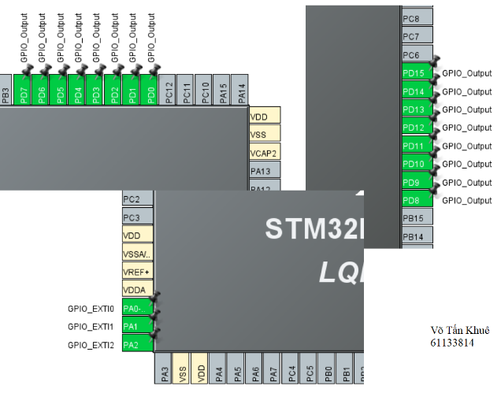

Hình 103. Cấu hình các cổng

* Sang phần **NVIC** chúng ta sẽ chọn **Enable** cho **EXTI line0 interrupt**

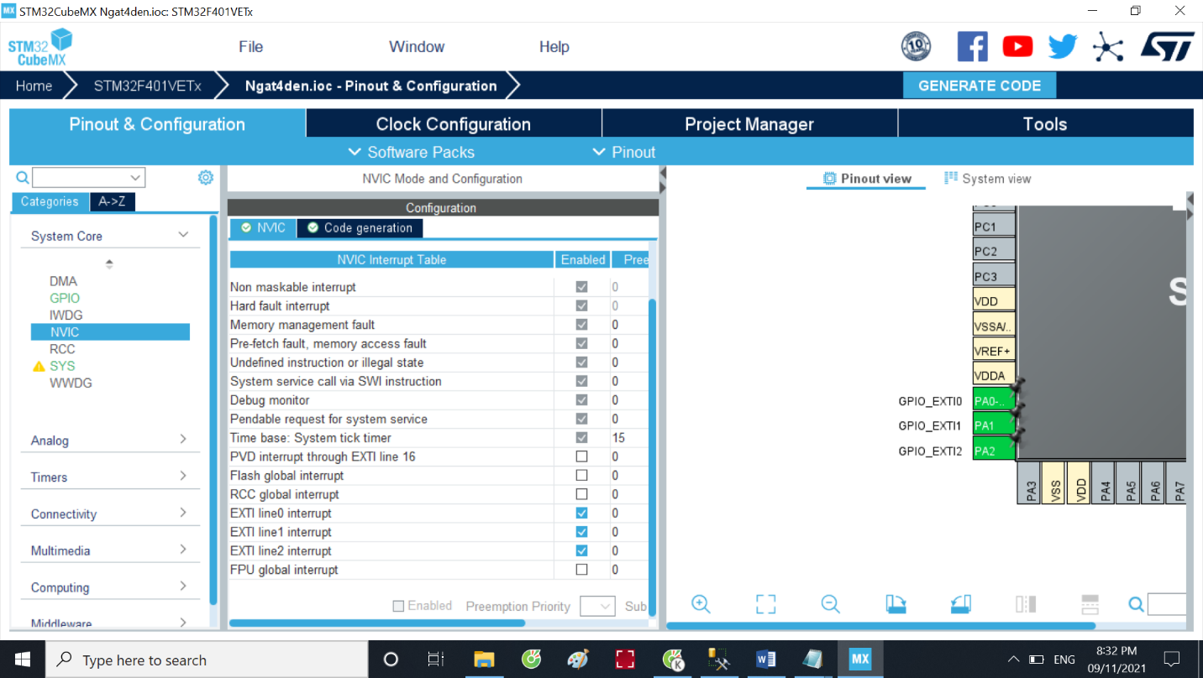

Hình 82. Cấu hình ngắt

### Code chương trình

|  |
| --- |
| void HAL_GPIO_EXTI_Callback(uint16_t GPIO_Pin){  if (GPIO_Pin == GPIO_PIN_0)  {  HAL_GPIO_TogglePin(GPIOD, GPIO_PIN_0);  HAL_GPIO_TogglePin(GPIOD, GPIO_PIN_1);  HAL_GPIO_TogglePin(GPIOD, GPIO_PIN_2);  HAL_GPIO_TogglePin(GPIOD, GPIO_PIN_3);  HAL_GPIO_TogglePin(GPIOD, GPIO_PIN_4);  }    if (GPIO_Pin == GPIO_PIN_1)  {  HAL_GPIO_TogglePin(GPIOD, GPIO_PIN_5);  HAL_GPIO_TogglePin(GPIOD, GPIO_PIN_6);  HAL_GPIO_TogglePin(GPIOD, GPIO_PIN_7);  HAL_GPIO_TogglePin(GPIOD, GPIO_PIN_8);  HAL_GPIO_TogglePin(GPIOD, GPIO_PIN_9);  HAL_GPIO_TogglePin(GPIOD, GPIO_PIN_10);  }    if (GPIO_Pin == GPIO_PIN_2)  {  HAL_GPIO_TogglePin(GPIOD, GPIO_PIN_11);  HAL_GPIO_TogglePin(GPIOD, GPIO_PIN_12);  HAL_GPIO_TogglePin(GPIOD, GPIO_PIN_13);  HAL_GPIO_TogglePin(GPIOD, GPIO_PIN_14);  HAL_GPIO_TogglePin(GPIOD, GPIO_PIN_15);  }  } |

## Bài 25. Chức năng ADC trên vi điều khiển STM32F4

### Mô tả

ADC (Analog-to-Digital Converter) bộ chuyển đổi tín hiệu tương tự - số là thuật ngữ nói đến sự chuyển đổi một tín hiệu tương tự thành tín hiệu số để dùng trong các hệ thống số (Digital Systems) hay vi điều khiển.

### Sơ đồ thiết kế

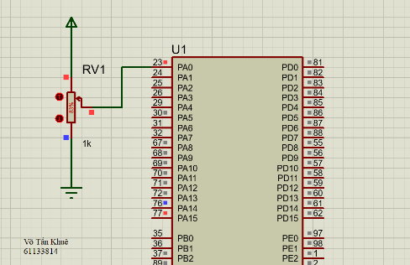

Hình 83. Sơ đồ mạch Proteus

### Đặc điểm của linh kiện

* 1 Nút bấm
* 1 STM32F401VE
* **Các cấu hình với CubeMX**
* Tại mục **“Analog”**, và chọn ADC1 và click chọn IN0, thao tác này đã kích hoạt ADC1 channel 0 trên chip. Hoặc chúng ta có thể chọn chân PA0 và chọn chế độ ADC1_IN0.

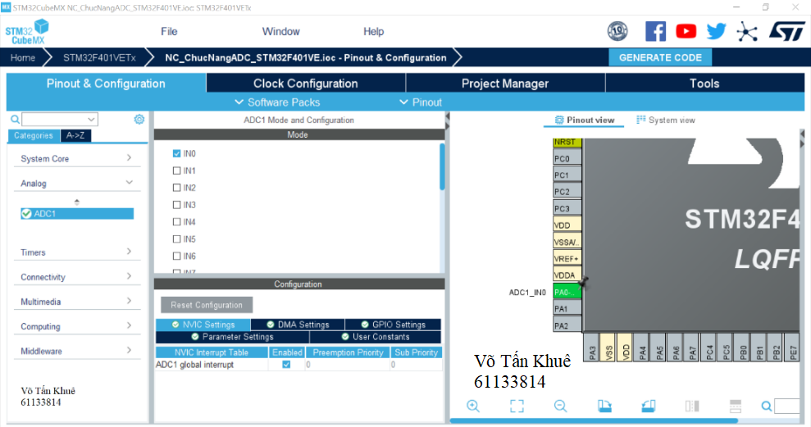

Hình 84. Cấu hình chân PA0

* Chúng ta cấu hình thạch anh và xung Clock cho Chip:

Tại mục **RCC → High Speed Clock (HSE)** và chọn **“Crystal/Ceramic Resonator”** Chức năng này sẽ giúp chip hoạt động với thạch anh ngoại được gắn sẵn trên board mạch.

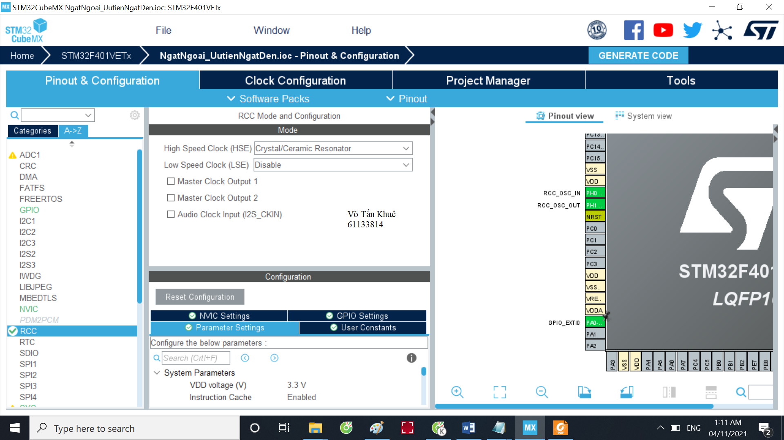

Hình 85. Chọn nguồn xung cho Chip

* Ở Tab **Clock Configuration** đặt **Input frequency** = 8 (thạch anh hàn sẵn trên board là loại 8 Mhz) và điền “8” tại mục “HCLK” (đây là tần số hoạt động tối đa của chip)

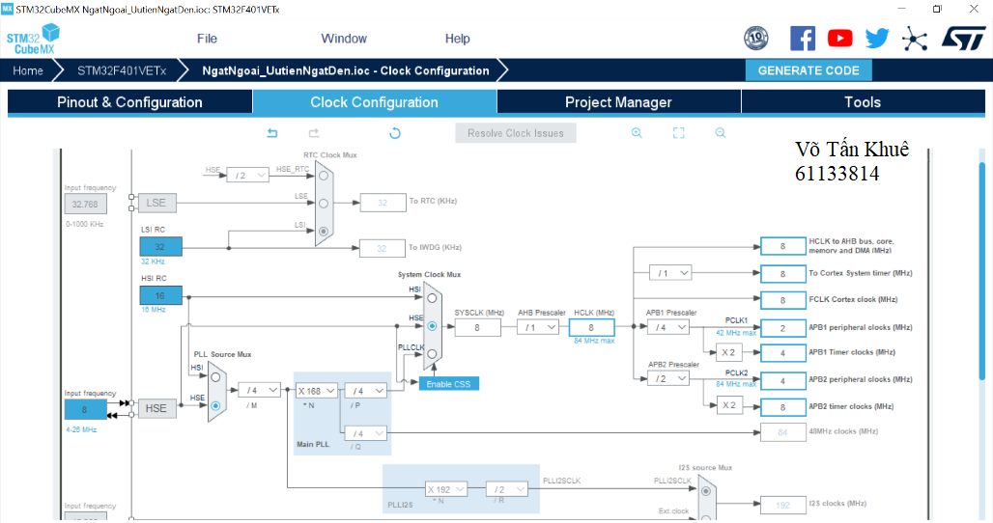

Hình 86. Cấu hình tần số cho chíp và ngoại vi

* Thiết lập các thông số trong Parameter Settings, trong đó:
* **Resolution:** như đã giới thiệu ở trên, độ phân giải càng cao, quá trình chuyển đổi sẽ càng chính xác, vì vậy chúng ta chọn “12 bits (15 ADC Clock cycles”.
* **Data Alignment:** vì độ phân giải là 12 bit, nên chúng ta cần 1 thanh ghi 16 bit để lưu dữ liệu, như vậy sẽ còn dư 4 bit. Chúng ta chọn “Right alignment” tức là lưu 12 bit dữ liệu dịch về phía bên phải của thanh ghi 16 bit này.
* **Continuous Conversion Mode:** cho phép các quá trình chuyển đổi diễn ra liên tục, chúng ta sẽ “enable” chức năng này.
* **Sampling Time:** thời gian lấy mẫu, nếu thông số này càng lớn, độ chính xác càng lớn nhưng bù lại quá trình chuyển đổi sẽ diễn ra lâu hơn.

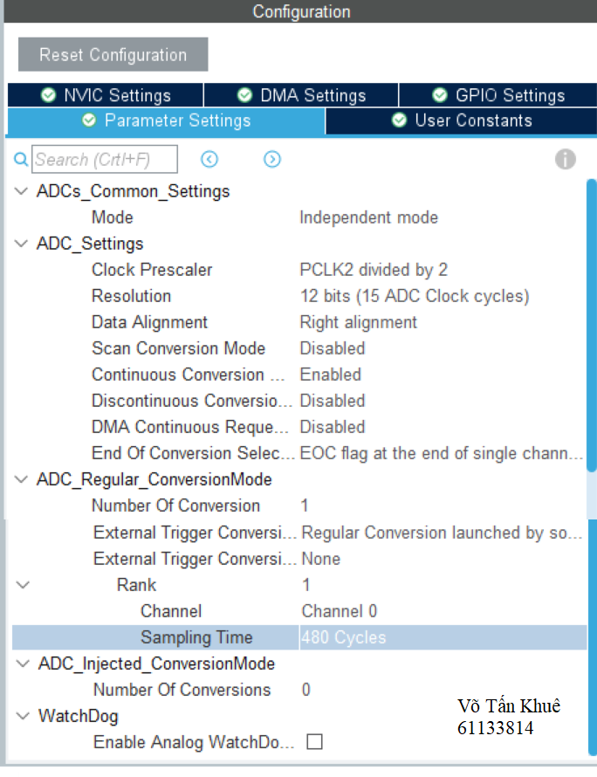

Hình 87. Chỉnh các thông số trong Parameter Settings

### Code chương trình

|  |
| --- |
| void HAL_GPIO_EXTI_Callback(uint16_t GPIO_Pin)  {  if(GPIO_Pin == GPIO_PIN_0)  { HAL_GPIO_TogglePin(GPIOD, GPIO_PIN_12); }  } |

## Bài 26. Sáng Led hình trái tim bằng STM32

### Mô tả

Hệ thống được thiết kế thực hiện việc lập trình điều kiển bật/tắt 20 đèn Led được sắp xếp thành hình trái tim, các đèn Led được kết nối vào STM32 thông qua 3 qua điện trở 16 cổng.

### Sơ đồ thiết kế

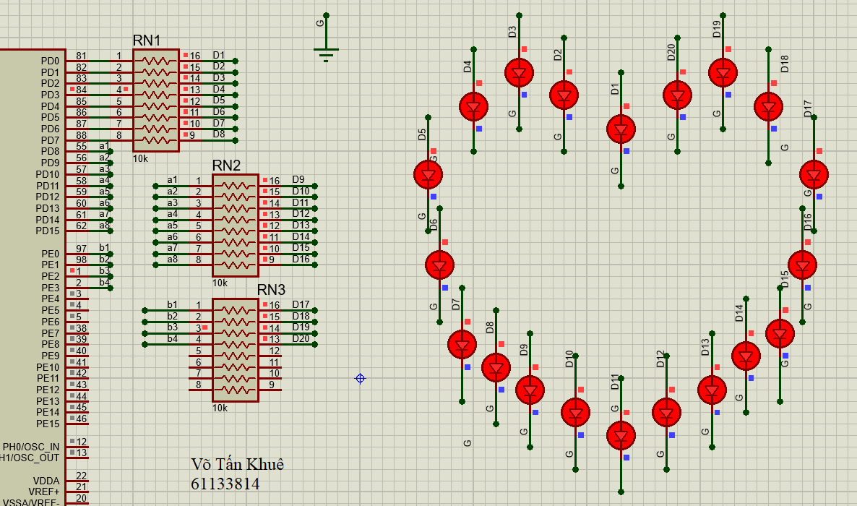

Hình 88. Sơ đồ mạch Proteus.

### Đặc điểm của linh kiện

* 20 đèn Led
* 3 bộ điện trở 16 cổng
* 1 STM32F401VE
* **Các cấu hình với CubeMX**
* Ở Tab **PINOUT** chọn chân màu xanh như trong hình bên dưới thiết lập chức năng **“GPIO_Output”**

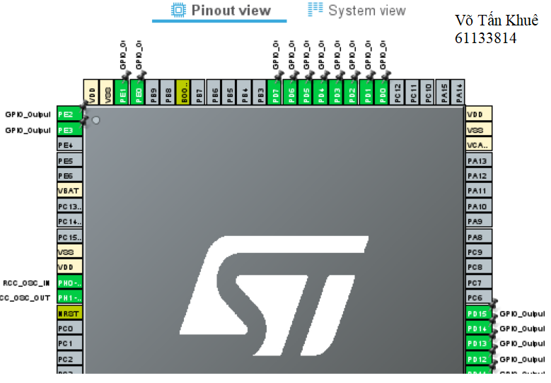

Hình 89. Cấu hình các cổng STM32F401VE

### Code chương trình

|  |
| --- |
| //Xây dựng các hàm tắt đèn, sáng đèn, sáng lần lượt  void SangHetDen(); //Bật hết tất cả các đèn  void TatHetDen(); //Tắt hết tất cả các đèn  void SangLanLuot(); //Bật sáng từng đèn, giữ nguyên không tắt  void SangLanLuot2(); //Nháy từng đèn  int main(void)  {  HAL_Init();  SystemClock_Config();  MX_GPIO_Init();  while (1)  { //Chương tình chính  SangHetDen();  HAL_Delay(1000);  TatHetDen();  HAL_Delay(1000);  SangLanLuot();  HAL_Delay(1000);  SangLanLuot2();  }  }  void SangHetDen(){  HAL_GPIO_WritePin (GPIOD, GPIO_PIN_0, GPIO_PIN_SET);  HAL_GPIO_WritePin (GPIOD, GPIO_PIN_1, GPIO_PIN_SET);  HAL_GPIO_WritePin (GPIOD, GPIO_PIN_2, GPIO_PIN_SET);  HAL_GPIO_WritePin (GPIOD, GPIO_PIN_3, GPIO_PIN_SET);  HAL_GPIO_WritePin (GPIOD, GPIO_PIN_4, GPIO_PIN_SET);  HAL_GPIO_WritePin (GPIOD, GPIO_PIN_5, GPIO_PIN_SET);  HAL_GPIO_WritePin (GPIOD, GPIO_PIN_6, GPIO_PIN_SET);  HAL_GPIO_WritePin (GPIOD, GPIO_PIN_7, GPIO_PIN_SET);  HAL_GPIO_WritePin (GPIOD, GPIO_PIN_8, GPIO_PIN_SET);  HAL_GPIO_WritePin (GPIOD, GPIO_PIN_9, GPIO_PIN_SET);  HAL_GPIO_WritePin (GPIOD, GPIO_PIN_10, GPIO_PIN_SET);  HAL_GPIO_WritePin (GPIOD, GPIO_PIN_11, GPIO_PIN_SET);  HAL_GPIO_WritePin (GPIOD, GPIO_PIN_12, GPIO_PIN_SET);  HAL_GPIO_WritePin (GPIOD, GPIO_PIN_13, GPIO_PIN_SET);  HAL_GPIO_WritePin (GPIOD, GPIO_PIN_14, GPIO_PIN_SET);  HAL_GPIO_WritePin (GPIOD, GPIO_PIN_15, GPIO_PIN_SET);  //Sáng đèn ở các cổng PE  HAL_GPIO_WritePin (GPIOE, GPIO_PIN_0, GPIO_PIN_SET);  HAL_GPIO_WritePin (GPIOE, GPIO_PIN_1, GPIO_PIN_SET);  HAL_GPIO_WritePin (GPIOE, GPIO_PIN_2, GPIO_PIN_SET);  HAL_GPIO_WritePin (GPIOE, GPIO_PIN_3, GPIO_PIN_SET);  }  void TatHetDen(){  HAL_GPIO_WritePin (GPIOD, GPIO_PIN_0, GPIO_PIN_RESET);  HAL_GPIO_WritePin (GPIOD, GPIO_PIN_1, GPIO_PIN_RESET);  HAL_GPIO_WritePin (GPIOD, GPIO_PIN_2, GPIO_PIN_RESET);  HAL_GPIO_WritePin (GPIOD, GPIO_PIN_3, GPIO_PIN_RESET);  HAL_GPIO_WritePin (GPIOD, GPIO_PIN_4, GPIO_PIN_RESET);  HAL_GPIO_WritePin (GPIOD, GPIO_PIN_5, GPIO_PIN_RESET);  HAL_GPIO_WritePin (GPIOD, GPIO_PIN_6, GPIO_PIN_RESET);  HAL_GPIO_WritePin (GPIOD, GPIO_PIN_7, GPIO_PIN_RESET);  HAL_GPIO_WritePin (GPIOD, GPIO_PIN_8, GPIO_PIN_RESET);  HAL_GPIO_WritePin (GPIOD, GPIO_PIN_9, GPIO_PIN_RESET);  HAL_GPIO_WritePin (GPIOD, GPIO_PIN_10, GPIO_PIN_RESET);  HAL_GPIO_WritePin (GPIOD, GPIO_PIN_11, GPIO_PIN_RESET);  HAL_GPIO_WritePin (GPIOD, GPIO_PIN_12, GPIO_PIN_RESET);  HAL_GPIO_WritePin (GPIOD, GPIO_PIN_13, GPIO_PIN_RESET);  HAL_GPIO_WritePin (GPIOD, GPIO_PIN_14, GPIO_PIN_RESET);  HAL_GPIO_WritePin (GPIOD, GPIO_PIN_15, GPIO_PIN_RESET);  // Tắt đèn ở các cổng PE  HAL_GPIO_WritePin (GPIOE, GPIO_PIN_0, GPIO_PIN_RESET);  HAL_GPIO_WritePin (GPIOE, GPIO_PIN_1, GPIO_PIN_RESET);  HAL_GPIO_WritePin (GPIOE, GPIO_PIN_2, GPIO_PIN_RESET);  HAL_GPIO_WritePin (GPIOE, GPIO_PIN_3, GPIO_PIN_RESET);  }  void SangLanLuot(){  TatHetDen();  HAL_Delay(100);  HAL_GPIO_WritePin (GPIOD, GPIO_PIN_0, GPIO_PIN_SET);  HAL_Delay(100);  HAL_GPIO_WritePin (GPIOD, GPIO_PIN_1, GPIO_PIN_SET);  HAL_Delay(100);  HAL_GPIO_WritePin (GPIOD, GPIO_PIN_2, GPIO_PIN_SET);  HAL_Delay(100);  HAL_GPIO_WritePin (GPIOD, GPIO_PIN_3, GPIO_PIN_SET);  HAL_Delay(100);  HAL_GPIO_WritePin (GPIOD, GPIO_PIN_4, GPIO_PIN_SET);  HAL_Delay(100);  HAL_GPIO_WritePin (GPIOD, GPIO_PIN_5, GPIO_PIN_SET);  HAL_Delay(100);  HAL_GPIO_WritePin (GPIOD, GPIO_PIN_6, GPIO_PIN_SET);  HAL_Delay(100);  HAL_GPIO_WritePin (GPIOD, GPIO_PIN_7, GPIO_PIN_SET);  HAL_Delay(100);  HAL_GPIO_WritePin (GPIOD, GPIO_PIN_8, GPIO_PIN_SET);  HAL_Delay(100);  HAL_GPIO_WritePin (GPIOD, GPIO_PIN_9, GPIO_PIN_SET);  HAL_Delay(100);  HAL_GPIO_WritePin (GPIOD, GPIO_PIN_10, GPIO_PIN_SET);  HAL_Delay(100);  HAL_GPIO_WritePin (GPIOD, GPIO_PIN_11, GPIO_PIN_SET);  HAL_Delay(100);  HAL_GPIO_WritePin (GPIOD, GPIO_PIN_12, GPIO_PIN_SET);  HAL_Delay(100);  HAL_GPIO_WritePin (GPIOD, GPIO_PIN_13, GPIO_PIN_SET);  HAL_Delay(100);  HAL_GPIO_WritePin (GPIOD, GPIO_PIN_14, GPIO_PIN_SET);  HAL_Delay(100);  HAL_GPIO_WritePin (GPIOD, GPIO_PIN_15, GPIO_PIN_SET);  HAL_Delay(100);  HAL_GPIO_WritePin (GPIOE, GPIO_PIN_0, GPIO_PIN_SET);  HAL_Delay(100);  HAL_GPIO_WritePin (GPIOE, GPIO_PIN_1, GPIO_PIN_SET);  HAL_Delay(100);  HAL_GPIO_WritePin (GPIOE, GPIO_PIN_2, GPIO_PIN_SET);  HAL_Delay(100);  HAL_GPIO_WritePin (GPIOE, GPIO_PIN_3, GPIO_PIN_SET);  HAL_Delay(100);  }  void SangLanLuot2(){  TatHetDen();  HAL_Delay(100);  HAL_GPIO_WritePin (GPIOD, GPIO_PIN_0, GPIO_PIN_SET);  HAL_Delay(100);  HAL_GPIO_WritePin (GPIOD, GPIO_PIN_0, GPIO_PIN_RESET);  HAL_GPIO_WritePin (GPIOD, GPIO_PIN_1, GPIO_PIN_SET);  HAL_Delay(100);  HAL_GPIO_WritePin (GPIOD, GPIO_PIN_1, GPIO_PIN_RESET);  HAL_GPIO_WritePin (GPIOD, GPIO_PIN_2, GPIO_PIN_SET);  HAL_Delay(100);  HAL_GPIO_WritePin (GPIOD, GPIO_PIN_2, GPIO_PIN_RESET);    HAL_GPIO_WritePin (GPIOD, GPIO_PIN_3, GPIO_PIN_SET);  HAL_Delay(100);  HAL_GPIO_WritePin (GPIOD, GPIO_PIN_3, GPIO_PIN_RESET);  HAL_GPIO_WritePin (GPIOD, GPIO_PIN_4, GPIO_PIN_SET);  HAL_Delay(100);  HAL_GPIO_WritePin (GPIOD, GPIO_PIN_4, GPIO_PIN_RESET);  HAL_GPIO_WritePin (GPIOD, GPIO_PIN_5, GPIO_PIN_SET);  HAL_Delay(100);  HAL_GPIO_WritePin (GPIOD, GPIO_PIN_5, GPIO_PIN_RESET);  HAL_GPIO_WritePin (GPIOD, GPIO_PIN_6, GPIO_PIN_SET);  HAL_Delay(100);  HAL_GPIO_WritePin (GPIOD, GPIO_PIN_6, GPIO_PIN_RESET);  HAL_GPIO_WritePin (GPIOD, GPIO_PIN_7, GPIO_PIN_SET);  HAL_Delay(100);  HAL_GPIO_WritePin (GPIOD, GPIO_PIN_7, GPIO_PIN_RESET);  HAL_GPIO_WritePin (GPIOD, GPIO_PIN_8, GPIO_PIN_SET);  HAL_Delay(100);  HAL_GPIO_WritePin (GPIOD, GPIO_PIN_8, GPIO_PIN_RESET);  HAL_GPIO_WritePin (GPIOD, GPIO_PIN_9, GPIO_PIN_SET);  HAL_Delay(100);  HAL_GPIO_WritePin (GPIOD, GPIO_PIN_9, GPIO_PIN_RESET);  HAL_GPIO_WritePin (GPIOD, GPIO_PIN_10, GPIO_PIN_SET);  HAL_Delay(100);  HAL_GPIO_WritePin (GPIOD, GPIO_PIN_10, GPIO_PIN_RESET);  HAL_GPIO_WritePin (GPIOD, GPIO_PIN_11, GPIO_PIN_SET);  HAL_Delay(100);  HAL_GPIO_WritePin (GPIOD, GPIO_PIN_11, GPIO_PIN_RESET);  HAL_GPIO_WritePin (GPIOD, GPIO_PIN_12, GPIO_PIN_SET);  HAL_Delay(100);  HAL_GPIO_WritePin (GPIOD, GPIO_PIN_12, GPIO_PIN_RESET);  HAL_GPIO_WritePin (GPIOD, GPIO_PIN_13, GPIO_PIN_SET);  HAL_Delay(100);  HAL_GPIO_WritePin (GPIOD, GPIO_PIN_13, GPIO_PIN_RESET);  HAL_GPIO_WritePin (GPIOD, GPIO_PIN_14, GPIO_PIN_SET);  HAL_Delay(100);  HAL_GPIO_WritePin (GPIOD, GPIO_PIN_14, GPIO_PIN_RESET);  HAL_GPIO_WritePin (GPIOD, GPIO_PIN_15, GPIO_PIN_SET);  HAL_Delay(100);  HAL_GPIO_WritePin (GPIOD, GPIO_PIN_15, GPIO_PIN_RESET);  HAL_GPIO_WritePin (GPIOE, GPIO_PIN_0, GPIO_PIN_SET);  HAL_Delay(100);  HAL_GPIO_WritePin (GPIOE, GPIO_PIN_0, GPIO_PIN_RESET);  HAL_GPIO_WritePin (GPIOE, GPIO_PIN_1, GPIO_PIN_SET);  HAL_Delay(100);  HAL_GPIO_WritePin (GPIOE, GPIO_PIN_1, GPIO_PIN_RESET);  HAL_GPIO_WritePin (GPIOE, GPIO_PIN_2, GPIO_PIN_SET);  HAL_Delay(100);  HAL_GPIO_WritePin (GPIOE, GPIO_PIN_2, GPIO_PIN_RESET);  HAL_GPIO_WritePin (GPIOE, GPIO_PIN_3, GPIO_PIN_SET);  HAL_Delay(100);  HAL_GPIO_WritePin (GPIOE, GPIO_PIN_3, GPIO_PIN_RESET);  } |

## Bài 29. Sáng Led hiện chữ I LOVE YOU bằng STM32

### Mô tả

Hệ thống được thiết kế thực hiện việc lập trình điều kiển bật/tắt 24 đèn Led được sắp xếp thành chữ I LOVE U, các đèn Led được kết nối vào STM32 thông qua 3 qua điện trở 16 cổng.

### Sơ đồ thiết kế

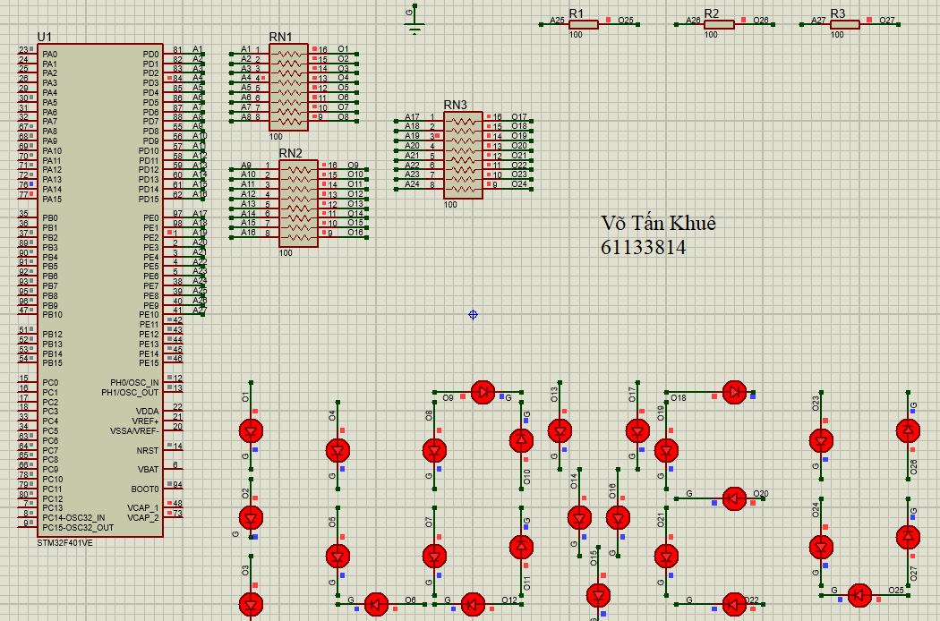

Hình 90. Sơ đồ mạch Proteus

### Đặc điểm của linh kiện

* 24 đèn Led
* 3 bộ điện trở 16 cổng
* 1 STM32F401VE
* **Các cấu hình với CubeMX**

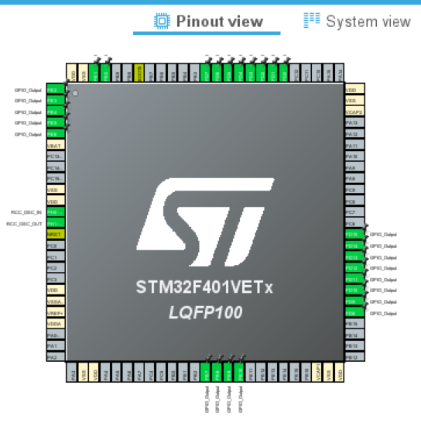

Hình 91. Cấu hình các chân STM32F401VE

### Code chương trình

|  |
| --- |
| void SangHetDen(); //Tắt hết tất cả các đèn  void TatHetDen(); //Bật hết tất cả các đèn  int main(void)  {  HAL_Init();  SystemClock_Config();  MX_GPIO_Init();  while (1)  { //Chương trình chính  SangHetDen();  HAL_Delay(1000);  TatHetDen();  HAL_Delay(1000);  }  }  void SangHetDen(){  HAL_GPIO_WritePin (GPIOD, GPIO_PIN_0, GPIO_PIN_SET);  HAL_GPIO_WritePin (GPIOD, GPIO_PIN_1, GPIO_PIN_SET);  HAL_GPIO_WritePin (GPIOD, GPIO_PIN_2, GPIO_PIN_SET);  HAL_GPIO_WritePin (GPIOD, GPIO_PIN_3, GPIO_PIN_SET);  HAL_GPIO_WritePin (GPIOD, GPIO_PIN_4, GPIO_PIN_SET);  HAL_GPIO_WritePin (GPIOD, GPIO_PIN_5, GPIO_PIN_SET);  HAL_GPIO_WritePin (GPIOD, GPIO_PIN_6, GPIO_PIN_SET);  HAL_GPIO_WritePin (GPIOD, GPIO_PIN_7, GPIO_PIN_SET);  HAL_GPIO_WritePin (GPIOD, GPIO_PIN_8, GPIO_PIN_SET);  HAL_GPIO_WritePin (GPIOD, GPIO_PIN_9, GPIO_PIN_SET);  HAL_GPIO_WritePin (GPIOD, GPIO_PIN_10, GPIO_PIN_SET);  HAL_GPIO_WritePin (GPIOD, GPIO_PIN_11, GPIO_PIN_SET);  HAL_GPIO_WritePin (GPIOD, GPIO_PIN_12, GPIO_PIN_SET);  HAL_GPIO_WritePin (GPIOD, GPIO_PIN_13, GPIO_PIN_SET);  HAL_GPIO_WritePin (GPIOD, GPIO_PIN_14, GPIO_PIN_SET);  HAL_GPIO_WritePin (GPIOD, GPIO_PIN_15, GPIO_PIN_SET);    HAL_GPIO_WritePin (GPIOE, GPIO_PIN_0, GPIO_PIN_SET);  HAL_GPIO_WritePin (GPIOE, GPIO_PIN_1, GPIO_PIN_SET);  HAL_GPIO_WritePin (GPIOE, GPIO_PIN_2, GPIO_PIN_SET);  HAL_GPIO_WritePin (GPIOE, GPIO_PIN_3, GPIO_PIN_SET);  HAL_GPIO_WritePin (GPIOE, GPIO_PIN_4, GPIO_PIN_SET);  HAL_GPIO_WritePin (GPIOE, GPIO_PIN_5, GPIO_PIN_SET);  HAL_GPIO_WritePin (GPIOE, GPIO_PIN_6, GPIO_PIN_SET);  HAL_GPIO_WritePin (GPIOE, GPIO_PIN_7, GPIO_PIN_SET);  HAL_GPIO_WritePin (GPIOE, GPIO_PIN_8, GPIO_PIN_SET);  HAL_GPIO_WritePin (GPIOE, GPIO_PIN_9, GPIO_PIN_SET);  HAL_GPIO_WritePin (GPIOE, GPIO_PIN_10, GPIO_PIN_SET);  }  void TatHetDen(){  HAL_GPIO_WritePin (GPIOD, GPIO_PIN_0, GPIO_PIN_RESET);  HAL_GPIO_WritePin (GPIOD, GPIO_PIN_1, GPIO_PIN_RESET);  HAL_GPIO_WritePin (GPIOD, GPIO_PIN_2, GPIO_PIN_RESET);  HAL_GPIO_WritePin (GPIOD, GPIO_PIN_3, GPIO_PIN_RESET);  HAL_GPIO_WritePin (GPIOD, GPIO_PIN_4, GPIO_PIN_RESET);  HAL_GPIO_WritePin (GPIOD, GPIO_PIN_5, GPIO_PIN_RESET);  HAL_GPIO_WritePin (GPIOD, GPIO_PIN_6, GPIO_PIN_RESET);  HAL_GPIO_WritePin (GPIOD, GPIO_PIN_7, GPIO_PIN_RESET);  HAL_GPIO_WritePin (GPIOD, GPIO_PIN_8, GPIO_PIN_RESET);  HAL_GPIO_WritePin (GPIOD, GPIO_PIN_9, GPIO_PIN_RESET);  HAL_GPIO_WritePin (GPIOD, GPIO_PIN_10, GPIO_PIN_RESET);  HAL_GPIO_WritePin (GPIOD, GPIO_PIN_11, GPIO_PIN_RESET);  HAL_GPIO_WritePin (GPIOD, GPIO_PIN_12, GPIO_PIN_RESET);  HAL_GPIO_WritePin (GPIOD, GPIO_PIN_13, GPIO_PIN_RESET);  HAL_GPIO_WritePin (GPIOD, GPIO_PIN_14, GPIO_PIN_RESET);  HAL_GPIO_WritePin (GPIOD, GPIO_PIN_15, GPIO_PIN_RESET);    HAL_GPIO_WritePin (GPIOE, GPIO_PIN_0, GPIO_PIN_RESET);  HAL_GPIO_WritePin (GPIOE, GPIO_PIN_1, GPIO_PIN_RESET);  HAL_GPIO_WritePin (GPIOE, GPIO_PIN_2, GPIO_PIN_RESET);  HAL_GPIO_WritePin (GPIOE, GPIO_PIN_3, GPIO_PIN_RESET);  HAL_GPIO_WritePin (GPIOE, GPIO_PIN_4, GPIO_PIN_RESET);  HAL_GPIO_WritePin (GPIOE, GPIO_PIN_5, GPIO_PIN_RESET);  HAL_GPIO_WritePin (GPIOE, GPIO_PIN_6, GPIO_PIN_RESET);  HAL_GPIO_WritePin (GPIOE, GPIO_PIN_7, GPIO_PIN_RESET);  HAL_GPIO_WritePin (GPIOE, GPIO_PIN_8, GPIO_PIN_RESET);  HAL_GPIO_WritePin (GPIOE, GPIO_PIN_9, GPIO_PIN_RESET);  HAL_GPIO_WritePin (GPIOE, GPIO_PIN_10, GPIO_PIN_RESET);  } |

## Bài 30. Sáng Led hiện chữ Khuê bằng STM32

### Mô tả

Hệ thống được thiết kế thực hiện việc lập trình điều kiển bật/tắt 27 đèn Led được sắp xếp thành chữ KHUÊ, các đèn Led được kết nối vào STM32 thông qua 3 qua điện trở 16 cổng. Bạn có thể sắp xếp lại vị trí các đèn để hiện chữ mình mong muốn.

### Sơ đồ thiết kế

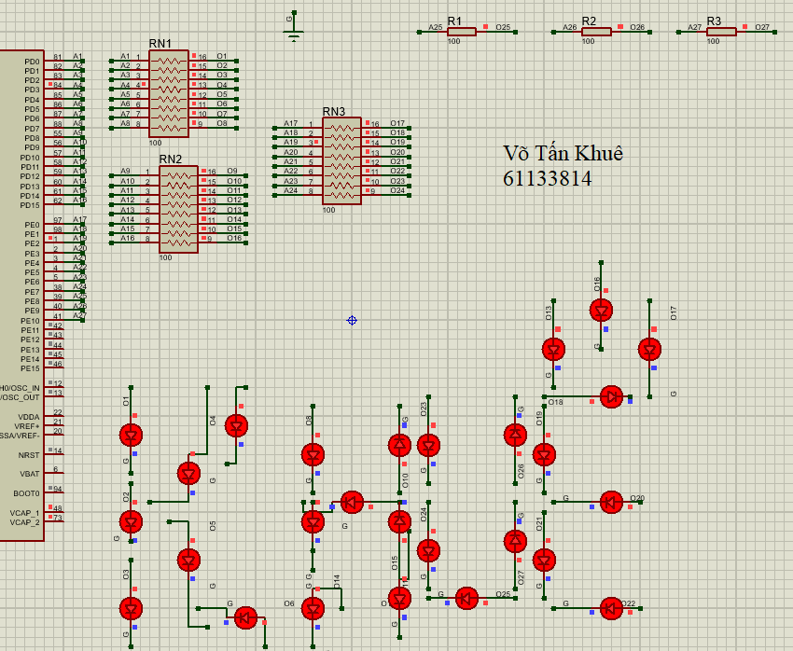

Hình 92. Sơ đồ mạch Proteus

### Đặc điểm của linh kiện

* 24 đèn Led
* 3 bộ điện trở 16 cổng
* 1 STM32F401VE
* **Các cấu hình với CubeMX**



Hình 93. Cấu hình các chân STM32F401VE

### Code chương trình

|  |
| --- |
| // Code Tương tự Bài 27. Sáng Led hiện chữ I LOVE YOU bằng STM32 |

## Bài 32.

### Mô tả

Hệ thống được thiết kế thực hiện việc lập trình điều kiển bật/tắt 27 đèn Led được sắp xếp thành chữ KHUÊ, các đèn Led được kết nối vào STM32

### Sơ đồ thiết kế

### Đặc điểm của linh kiện

### Code chương trình

# Chương 4. CISCO PACKET TRACER

## 4.1 Đặc tả dữ liệu của linh kiện

### 4.1.1 Đèn Led

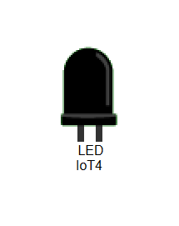

Hình 116. Biểu tượng Led trong Cisco

* **Đặc tả**
* Sử dụng:
* Kết nối với MCU / SBC đến Khe
* Analog input cao nhất là 1023 và 0 tắt.
* Local Control: Kết nối thiết bị với MCU. Từ MCU, sử dụng "analogWrite" để điều chỉnh độ sáng của thiết bị.
* Thông số kỹ thuật dữ liệu:
* Input Slot: D0 [giá trị từ 0-1023]

### Light

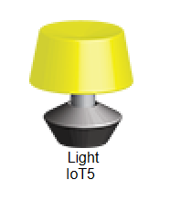

Hình 116. Biểu tượng Light trong Cisco

* **Đặc tả**
* Điều khiển: ALT-click
* Thông số kỹ thuật dữ liệu:

+ Message Format: [state]

+ State: 0 = off, 1 = dim, 2 = on

### Door

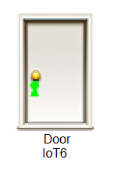

Hình 116. Biểu tượng Door trong Cisco

* **Đặc tả**
* Điều khiển:
* ALT-click on keyhole to lock/unlock
* ALT-click on door to open/close
* Thông số kỹ thuật dữ liệu:
* Message Format: [door],[lock]
* door: 0 = closed, 1 = open, -1 = don't care
* lock: 0 = unlock, 1 = lock, -1 = don't care

### 4.1.4 Motion Sensor (Cảm biến chuyển động)

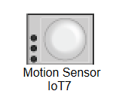

Hình 119. Biểu tượng Motion Sensor trong Cisco

* **Đặc tả**
* Điều khiển: ALT+ chuyển chuột để tương tác
* Thông số kỹ thuật dữ liệu:

+ D0 được đặt thành HIGH khi có chuyển động và thành LOW khi không có chuyển động sau 5 giây.

### Quạt

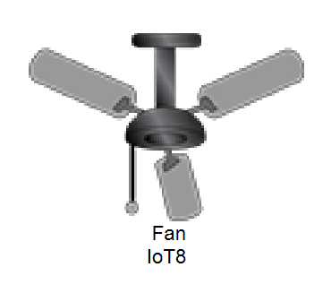

Hình 119. Biểu tượng quạt trong Cisco

* **Đặc tả**
* Điều khiển: ALT + nhấp chuột để tương tác
* Thông số kỹ thuật dữ liệu:

+ Message Format: [state]

+ State: 0 = off, 1 = low speed, 2 = high speed

### Cảm biến nhiệt độ

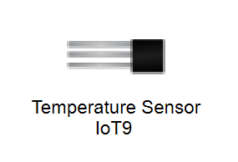

Hình 119. Biểu tượng cảm biến nhiệt độ trong Cisco

* **Đặc tả**
* Thông số kỹ thuật dữ liệu:

+ Chân đầu ra: A0, D0

+ Giá trị đầu ra: đầu ra tương tự trong dải 0 đến 255, đại diện cho dải nhiệt độ -100 C đến 100 C.

### LCD

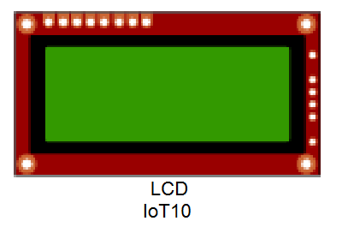

Hình 119. Biểu tượng LCD trong Cisco

### Máy làm lạnh

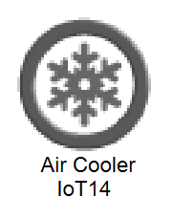

Hình 119. Biểu tượng máy làm lạnh trong Cisco

* **Đặc tả**
* Làm mát nhiệt độ của không gian văn phòng điển hình ở -10C mỗi giờ.

Giảm độ ẩm 2% mỗi giờ.

* Thông số kỹ thuật dữ liệu:

+ Message Format: [state]

+ State: HIGH or 1 = on, LOW or 0 = off

### Máy làm nóng

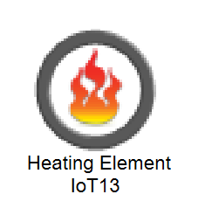

Hình 119. Biểu tượng máy làm nóng trong Cisco

* **Đặc tả**
* Làm tăng nhiệt độ của không gian văn phòng thông thường ở 10oC mỗi giờ.

Giảm độ ẩm 2% mỗi giờ.

* Thông số kỹ thuật dữ liệu:

+ Message Format: [state]

+ State: HIGH or 1 = on, LOW or 0 = off

## 4.2 Bài tập thực hành

## Bài 32. Bật tắt đèn Led tự động

### Mô tả

Hệ thống được thiết kế thực hiện việc lập trình điều kiển bật/tắt đè Led trong 0.5 giây.

### Sơ đồ thiết kế

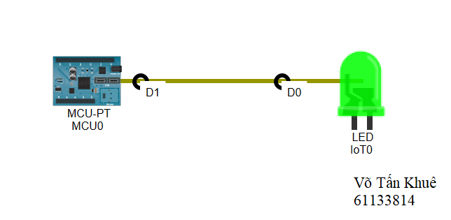

Hình 120. Sơ đồ mạch Cisco

### Các chân nối vào MCU

* Đèn Led: Input cổng D0

### Code chương trình

|  |
| --- |
| function **setup**() {  pinMode(1, OUTPUT);  }  function **loop**() {  digitalWrite(1, HIGH);  delay(1000);  digitalWrite(1, LOW);  delay(500);  } |

## Bài 33. Phát hiện có chuyển động thì bật đèn sáng và mở cửa

### Mô tả

Hệ thống được thiết kế thực hiện việc lập trình điều kiển phát hiện có chuyển động thì đèn sáng và mở cửa (không quan tâm đến khóa). Không có chuyển động thì đèn tắt cửa đóng và khóa cửa.

### Sơ đồ thiết kế

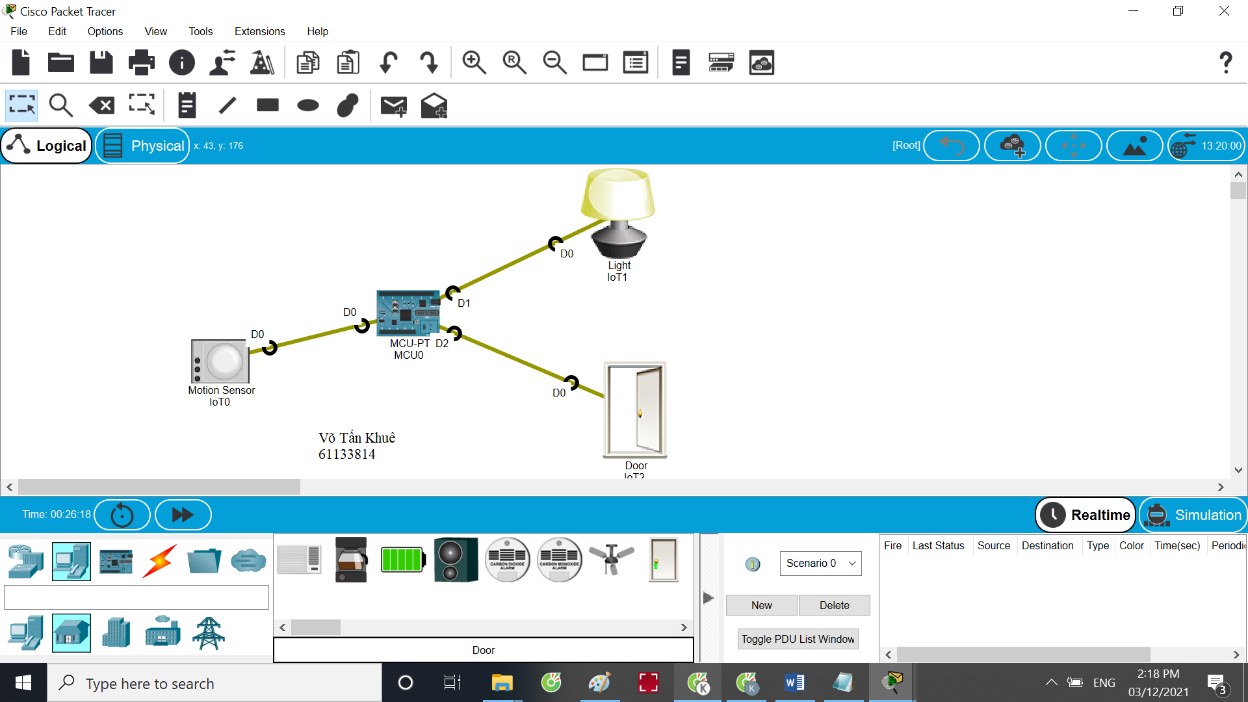

Hình 121. Sơ đồ mạch Cisco

### Các chân nối vào MCU

* Đèn Light: Output cổng D1
* Door: Output cổng D2
* Cảm biến chuyển động (Motion Sensor): Input cổng D0

### Code chương trình

|  |
| --- |
| function setup() {  pinMode(1, OUTPUT);  pinMode(2, OUTPUT);  pinMode(0, INPUT);  customWrite(1,0); // Tat den  customWrite(2,0,1); // Khep cua, Khoa Cua  }  function loop() {  var chuyenDong = digitalRead(0);  if (chuyenDong == HIGH)  {  customWrite(1,2); // bat den  customWrite(2,1,-1); // mo cua, khong quan tam den khoa hay khong  }  else  {  customWrite(1,0); // tat den  customWrite(2,0,1); // Khep cua, khoa cua  }  } |

## Bài 34. Cảm biến nhiệt độ để bật/tắt quạt

### Mô tả

Hệ thống được thiết kế thực hiện việc lập trình điều kiển bật/tắt quạt. Nếu nhiệt độ môi trường trên 5oC thì bật quạt, ngược lại là tắt quạt và đồng thời hiển thị giá trị nhiệt độ lên màn hình LCD.

### Sơ đồ thiết kế

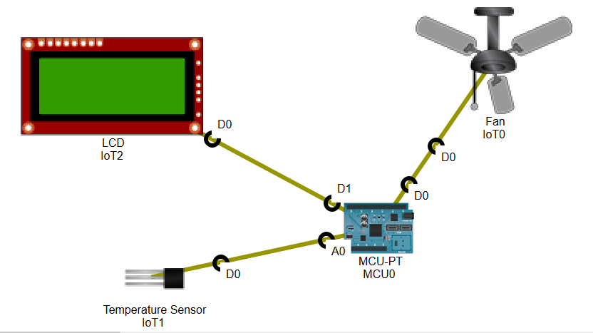

Hình 121. Sơ đồ mạch Cisco

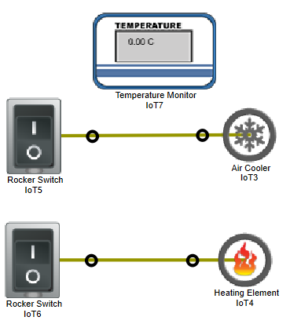

Hình 121. Sơ đồ hiển thị nhiệt độ môi trường mạch Cisco

* **Hoạt động:**
* Khi nhiệt độ chưa được 5oC thì quạt sẽ tắt

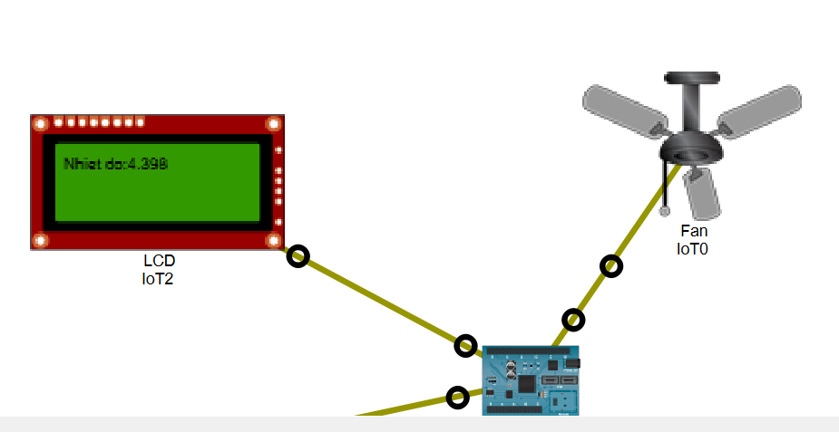

Hình 121. Quạt chưa hoạt động

* Khi nhiệt độ quá 5oC thì quạt sẽ bật

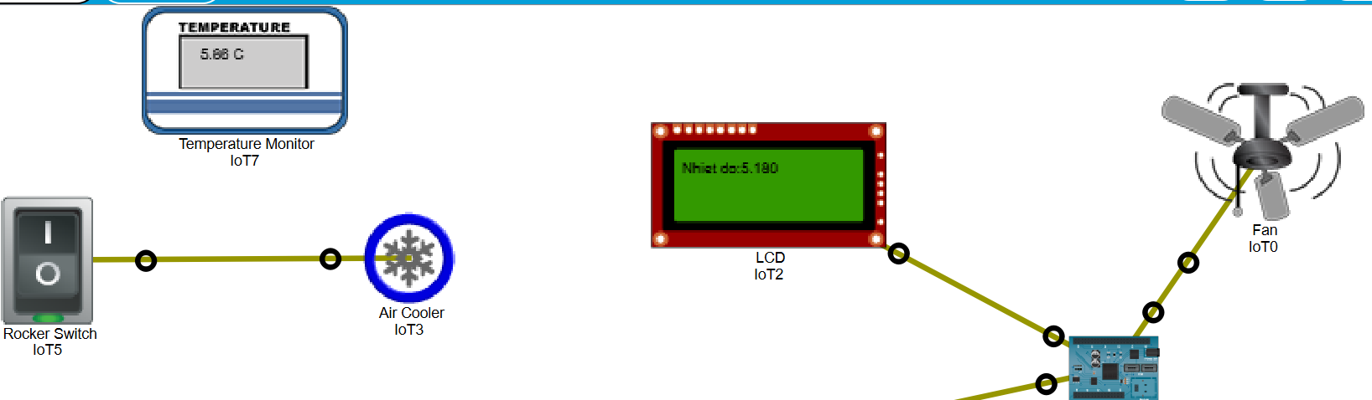

Hình 121. Quạt hoạt động

### Các chân nối vào MCU

* Quạt: Output cổng D0
* LCD: Output cổng D1
* Cảm biến nhiệt độ (Temperature Sensor): Input cổng A0

### Code chương trình

|  |
| --- |
| function setup() {  pinMode(1, OUTPUT);  pinMode(0, OUTPUT);  pinMode(A0, INPUT);  }  function loop() {  customWrite(0,0);  var val = analogRead(A0);  var x= map(val,0,1023,-100,100);  var chuoi = "Nhiet do:" +x;  customWrite(1,chuoi);  if(x >5)  {  customWrite(0,2);  }  else  {  customWrite(0,0);  }  } |

## Bài 34. Nhiệt độ

### Mô tả

Hệ thống được thiết kế thực hiện việc lập trình điều kiển bật/tắt 27 đèn Led được sắp xếp thành chữ KHUÊ, các đèn Led được kết nối vào STM32.

### Sơ đồ thiết kế

### Các chân nối vào MCU

### Code chương trình

|  |
| --- |
|  |

## Bài 34. TEST

### Mô tả

Hệ thống được thiết kế thực hiện việc lập trình điều kiển bật/tắt 27 đèn Led được sắp xếp thành chữ KHUÊ, các đèn Led được kết nối vào STM32.

### Sơ đồ thiết kế

### Các chân nối vào MCU

### Code chương trình

|  |
| --- |
|  |

# Chương 5. App Inventor

## Bài 1. Đồng hồ đếm ngược

### Mô tả

Hệ thống được thiết kế thực hiện việc lập trình điều kiển đếm ngược thời gian, thời gian sẽ được người dùng nhập. Ứng dụng trong việc nhắn nhở thời gian còn lại để hoàn thành công việc.

### 2 .Thiết kế giao diện và các Blocks

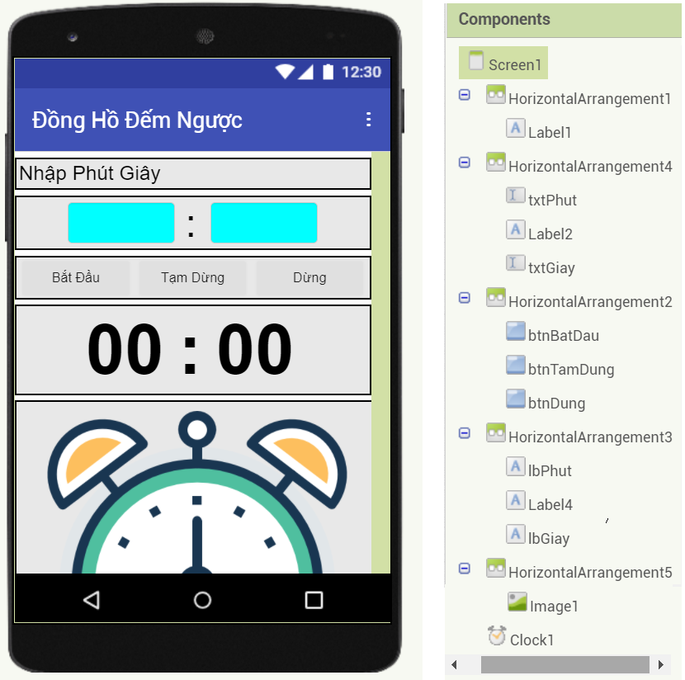

Hình 100. Các Components

* Khai báo biến dangDung có giá trị là False nhằm miêu tả trạng thái của động hồ



Hình 101. Khai báo biến

* Bắt đầu màn hình khởi tạo, set đồng hồ chưa chạy và set biến dangDung là false

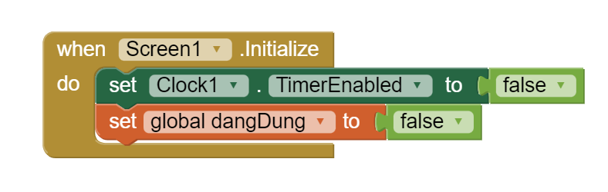

Hình 102. Màn hình khởi tạo

* Khi nhấn nút bắt đầu, mình sẽ set đồng hồ chạy (true) và chạy 2 hàm if else. Nếu độ dài của số phút khi người dùng nhập bằng 1 (tức là từ số 0 đến số 9) thì sẽ hiển thị thêm số 0 ở trước số người dùng nhập ở phần hiển thị số phút. Tương tự đối với số giây.

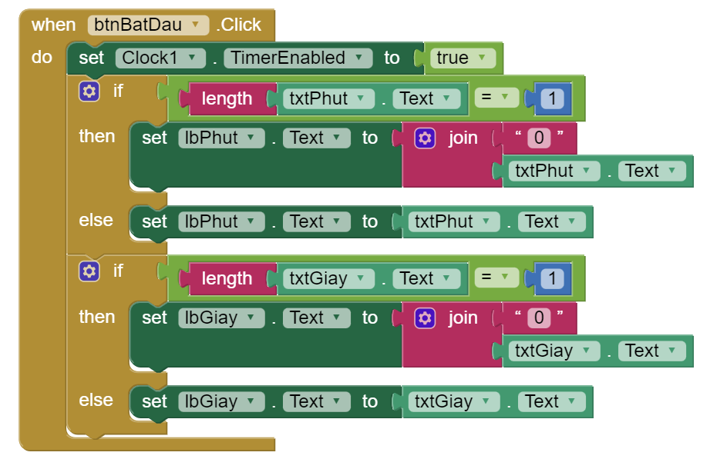

Hình 103. Blocks nút nhấn Bắt Đầu

* Đồng hồ đo sẽ bắt đầu hoạt động và trình tự so sánh như sau:
* Nếu người dùng nhập số phút và giây khác 0

+ Nếu người dùng nhập số giây = 0 thì set số giây về 60

* Nếu số phút nhỏ hơn 10 thì thêm số 0 ở trước và trừ đi 1 đơn vị, ngược lại chỉ trừ đi 1 đơn vị

+ Nếu số giây nhỏ hơn bằng 10 thì thêm số 0 trước giá trị giây đã nhập và trừ đi 1 đơn vị, ngược lại thì chỉ trừ đi 1 đơn vị

* Nếu số phút và giây về bằng 0

+ Set đồng hồ là false (không chạy)

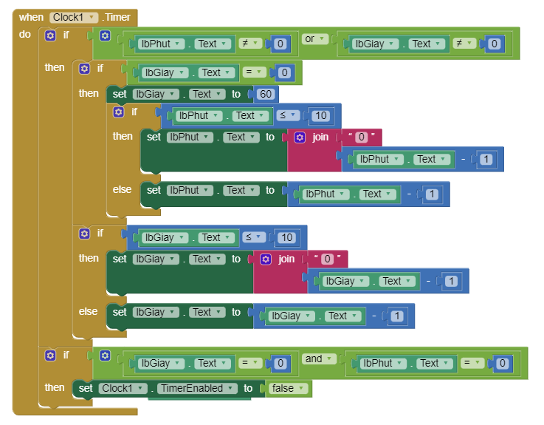

Hình 104. Blocks khi timer hoạt động

* Khi nhấn nút tạm dừng, đọc giá trị biến dangDung
* Nếu giá trị dangDung là true thì set Đồng hồ là true và biến dangDung là fasle còn không thì làm ngược lại.

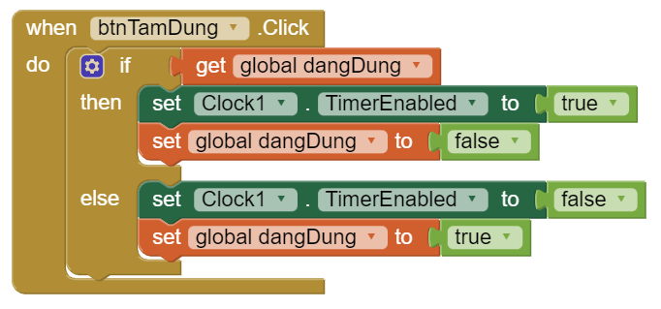

Hình 105. Blocks nút nhấn Tạm Dừng

* Khi nhấn nút dừng thì cho tạm từng đồng hồ (false), set hai giá trị Phút và Giây về 00

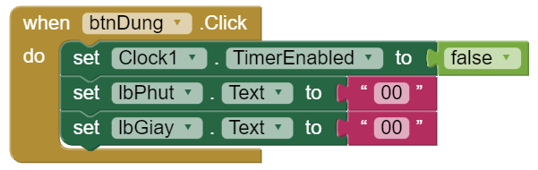

Hình 106. Blocks nút nhấn Dừng

### 3. Kết Quả

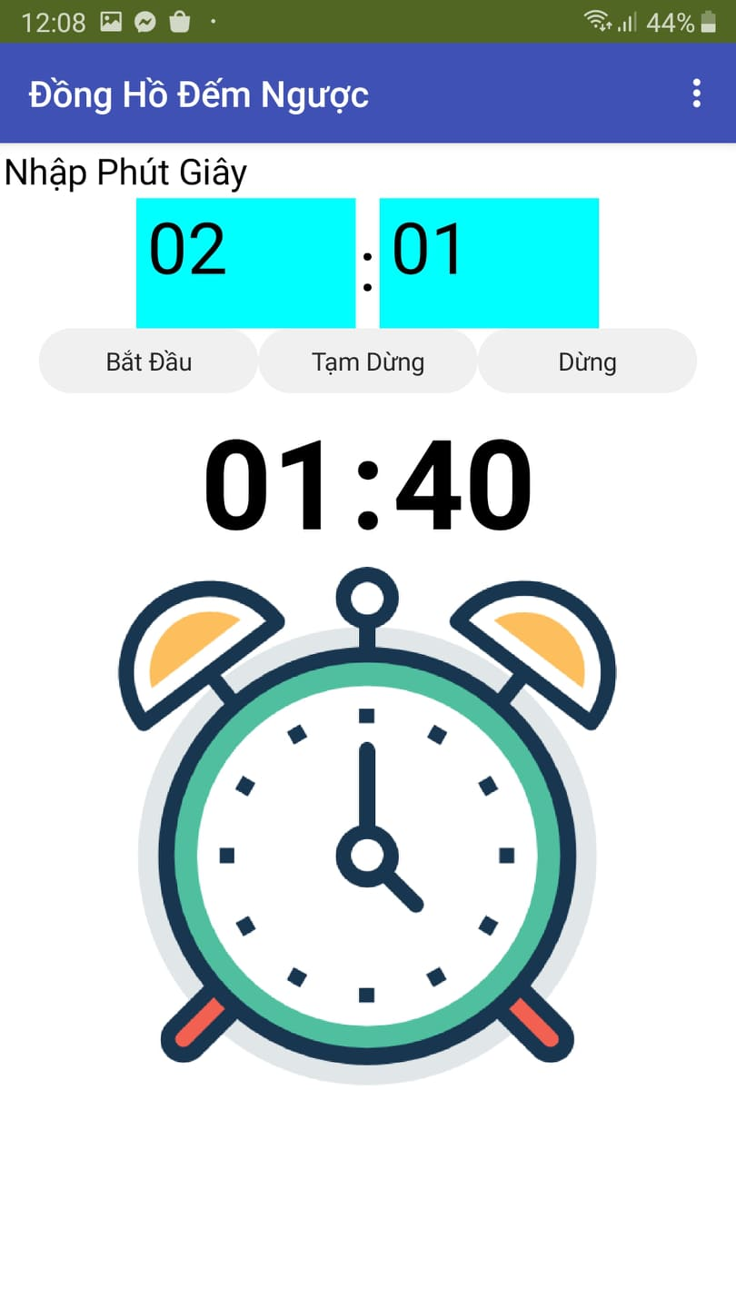

Hình 107. Kết quả thực tế trên điện thoại

## Bài 2. Đo chỉ số cân nặng – chiều cao BMI

### Mô tả

Hệ thống được thiết kế thực hiện việc lập trình tính toán chỉ số BMI, chỉ số này còn được gọi là chỉ số khối lượng cơ thể (Body Mass Index). Dựa vào chỉ số BMI của một người có thể biết được người đó béo, gầy hay có cân nặng lý tưởng. Mình sẽ sử dụng Thang phân loại của Hiệp hội đái đường các nước châu Á (IDI & WPRO) được áp dụng cho người châu Á để phân loại.

Công thức BMI:

BMI = Cân nặng/ [(Chiều cao)2]  
Trong đó, chiều cao tính bằng m và cân nặng tính bằng kg.

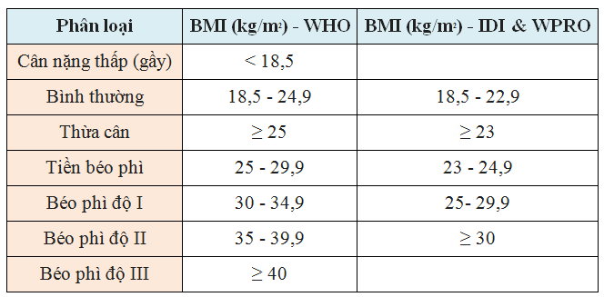

Hình 124. Bảng phân loại chỉ số BMI của WHO và IDI & WPRO

### Thiết kế giao diện và các Blocks

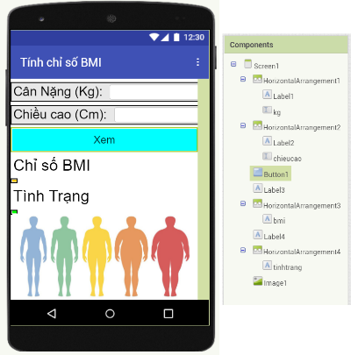

Hình 109. Các Components

* Khai báo các biến kg, chieucao, bmi, tinhtrang tất cả đều có giá trị là 0

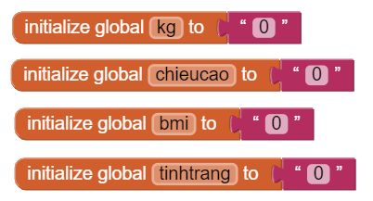

Hình 110. Khai báo các biến

* Khi nhân nút “Xem”

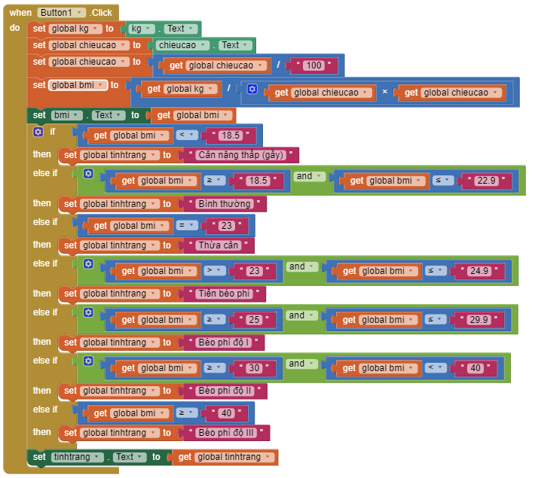

Hình 111. Blocks nút nhấn Xem

### Kết Quả

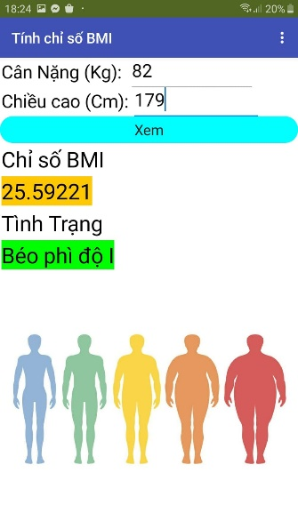

Hình 112. Kết quả thực tế trên điện thoại

# MỤC LỤC

Chương 1. TỔNG QUAN CÁC LINH KIỆN 1

1. Mạch Arduino Uno R3 1

2. Đèn Led 4

3. Nút nhấn (Push Button) 4

4. Đèn RGB (Red, Green, Blue) 5

5. TMP36 (Temperature Sensor) 5

6. Chiết Áp (Potentiometer) 6

7. Led 7 Đoạn 7

8. IC 4511 9

9. IC 74HC595 10

10. Led Matrix 8x8 Red 12

11. IC Điều Kiển Động Cơ L293D 13

12. Động Cơ DC (Direct Current Motors) 16

13. DHT11 (Temperature Humidity Sensor) 17

14. HC-SR04 (Ultrasonic HC-SR04) 18

15. Động Cơ Micro Servo 21

16. Màn hình LCD 16x2 22

17. Quang Trở (LDR) 23

18. Cảm biến hồng ngoại (Ir Sensor) 25

19. Remote 26

20. KeyPad 4x4 27

21. Bóng Đèn (Bullb) 30

22. Power supply 30

23. NPN Transistor 31

24. 31

25. 31

Chương 2. BÀI TẬP ARDUINO 32

Bài 1. Nháy đèn Led 32

Bài 2. Nút bấm đề bật đèn Led 33

Bài 3. Nháy đèn Led RGB 35

Bài 4. Đèn Led sáng dần 36

Bài 5. Cảm biến nhiệt độ 38

Bài 6. Điều khiển độ sáng của đèn bằng chiết áp 40

Bài 7. Led 7 đoạn 41

Bài 8. Led 7 đoạn BCD 43

Bài 9. Sáng 8 Led bằng IC 74HC595 44

Bài 10. Led Matrix 8x8 46

Bài 11. Sử dụng ngắt ngoài tắt đèn LED khi nhấn nút bấm đề 48

Bài 12. Điều khiển động cơ DC với IC L293D và Drduino 50

Bài 13. Hệ thống theo dõi nhiệt độ và độ ẩm dựa trên cảm biến DHT11 55

Bài 14. Đèn Giao Thông 56

Bài 15. Hiển thị số đếm trên 2 đèn Led 7 đoạn 58

Bài 16. Đổi màu đèn RGB bằng Chiết Áp 61

Bài 17. Bật tắt đèn Led với cảm biến HC-SR04 63

Bài 18. Hiển thị giá trị cảm biến ánh sáng Lên LCD 64

Bài 19. Nháy 8 đèn Led 66

Bài 20. Sáng Led hiện cây trái tim bằng Arduino 69

Bài 21. Remote sáng tắt 3 đèn 73

Bài 22. KeyPad 75

Bài 23. Xe ba bánh 80

Bài 24. Xây dựng hệ thống đèn đường thông minh 83

Bài 25. Hệ thống khóa cửa thông minh 85

Chương 3. STM32 91

Bài 21. Nháy 4 đèn Led thông qua STM32 91

Bài 22. Ngắt ngoài trên STM32 94

Bài 23. Điều khiển đèn Led/ DC Motor bằng nút bấm thông qua STM32 98

Bài 24. Bật tắt đèn Chữ ABC bằng ngắt ngoài trên STM32 100

Bài 25. Chức năng ADC trên vi điều khiển STM32F4 103

Bài 26. Sáng Led hình trái tim bằng STM32 106

Bài 29. Sáng Led hiện chữ I LOVE YOU bằng STM32 113

Bài 30. Sáng Led hiện chữ Khuê bằng STM32 117

Bài 32. 118

Chương 4. CISCO PACKET TRACER 119

4.1 Đặc tả dữ liệu của linh kiện 119

4.2 Bài tập thực hành 124

Bài 32. Bật tắt đèn Led tự động 124

Bài 33. Phát hiện có chuyển động thì bật đèn sáng và mở cửa 125

Bài 34. Cảm biến nhiệt độ để bật/tắt quạt 126

Bài 34. Nhiệt độ 129

Bài 34. TEST 129

Chương 5. App Inventor 130

Bài 1. Đồng hồ đếm ngược 130

Bài 2. Đo chỉ số cân nặng – chiều cao BMI 133

MỤC LỤC 136